Voorblad

Titel: Talent wins games, teams win championships. (Micheal Jordan)

Robin Schuitvlot
3861767
HRMT4C
Leerjaar 4, afstudeerfase

Fontys Hogeschool HRM & Psychologie
Anouk Schul
Professor Goossenslaan 1, 5022 DM Tilburg
Campus Stappegoor
0885074288

HR-Adviesburo B-Talented
Simone Appeldoorn, Verzuimspecialist
Kapitein Hatterasstraat 23E, 5015 BB Tilburg
0645550657

Versie 1: 14 april 2023

Samenvatting

De arbeidsmarkt en de maatschappij zijn in beweging. De krapte op de arbeidsmarkt zorgt ervoor dat het belangrijker dan ooit is om medewerkers aan je organisatie te binden. De HR-adviseurs van B-Talented hebben aangegeven de verbinding met het team te missen, het gevoel te hebben soms het wiel opnieuw uit te vinden, en meer kennis en ervaringen met elkaar te willen delen. B-Talented is een organisatie waar HR-adviseurs in de praktijk veel kennis op doen. De HR-adviseurs geven als voornaamste oorzaken voor het vraagstuk; het solistisch werken voor verschillende opdrachtgevers, het deels werken vanuit externe locaties en de volle agenda’s.

Daarnaast is een van de trends binnen B-Talented dat senior-adviseurs na een bepaald aantal jaren voor zichzelf beginnen. De nieuwe HR-adviseurs binnen B-Talented bestaan vooral uit junioren. Wanneer senior-adviseurs B-Talented verlaten, verdwijnt er ongedeelde kennis uit de organisatie. Mede daarom is het urgent dat deze trend wordt doorbroken.

De HR-adviseurs gaven aan behoefte te hebben aan een interventie die bijdraagt aan de verbondenheid en betrokkenheid van het team, maar ook voor ruimte in de agenda’s zorgt door het effectiever en efficiënter samenwerken. Deze ruimte in de agenda’s kan worden gebruikt voor eigen ontwikkeling. Voor dit evaluatierapport worden bovenstaande onderwerpen samengevat als de ontwikkeling van een High Performance Team. De ontwerpvraag die voor dit evaluatierapport is opgesteld luidt als volgt: Hoe kunnen we ervoor zorgen dat het team van B-Talented kan opereren als een High Performance Team?

Samen met het team van B-Talented is een interventie bedacht en ontworpen die gaat bijdragen aan de ontwikkeling van een High Performance Team. De visie bij het ontwerpen van een innovatieve interventie is dat de onderwerpen efficiëntie, effectiviteit, betrokkenheid, verbondenheid en ontwikkeling terug moeten komen in een voor de organisatie succesvolle interventie.

De ontworpen interventie is een kookboek voor High Performance Teams. De thema’s uit het kookboek zijn gebaseerd op de Teamstar van Van Zwieten & Smit (2019). Voor ieder thema zijn verschillende recepten, oftewel deel-interventies, bedacht die het team wekelijks kan oppakken. Ieder recept is gebaseerd op wetenschappelijke literatuur of modellen. Het kookboek bestaat in totaal uit achttien recepten en twee fun-facts.

Samen met het team van B-Talented zijn vijf van de achttien recepten gemaakt. De tijdlijn van de opleiding, in combinatie met de mogelijkheden bij B-Talented, maakt het onmogelijk om alle achttien recepten te evalueren voor dit evaluatierapport. Om antwoord te kunnen geven op de ontwerpvraag zijn er vijf vragenlijsten uitgezet, met betrekking tot de eerste reacties en ervaringen van de recepten en het kookboek. Daarnaast zijn er verschillende vragenlijsten uitgezet om te kunnen meten of de beoogde doelstellingen uit het evaluatierapport zijn behaald.

De resultaten uit de vragenlijsten worden gebruikt om antwoord te geven op de ontwerpvraag. Uit de resultaten van de vragenlijsten is gebleken dat de HR-adviseurs het kookboek als een originele en fijne tool ervaren en dat het kookboek bijdraagt aan het doel van de interventie. Om antwoord te kunnen geven op de ontwerpvraag zullen alle recepten uit het kookboek gemaakt moeten worden. Na het maken van alle recepten uit het kookboek is er vervolgonderzoek nodig, waaruit blijkt of het kookboek ervoor zorgt dat het team van B-Talented kan opereren als een High Performance Team.

Voorwoord

Voor u ligt mijn evaluatierapport ‘Talent wins games, teams win championships’. Dit rapport is het evaluatierapport van de interventie die ik heb uitgevoerd voor het afstuderen tijdens mijn afstudeerjaar van de bacheloropleiding Human Resource Management aan Fontys Hogescholen in Tilburg. In de periode van september 2022 tot april 2023 heb ik mij beziggehouden met het ontwerpen en inzetten van een innovatieve interventie die bijdraagt aan het ontwikkelen van een High Performance Team en het schrijven van dit evaluatierapport.

De interventie is ontworpen in opdracht van mijn stagebedrijf B-Talented. Samen met de twee eigenaressen van B-Talented, Peggy Bressers en Simone Appeldoorn, en in samenspraak met het team van B-Talented heb ik het onderwerp en mijn afstudeerroute bepaald.

Graag wil ik mijn stagebegeleider Simone Appeldoorn bedanken voor de vrijheid om een vernieuwende interventie te ontwerpen en de goede begeleiding tijdens het ontwerpen en tijdens mijn afstudeerstage. Verder wil ik het team van B-Talented bedanken voor het meedenken tijdens het proces om tot de interventie te komen, het uitgebreid invullen van de verschillende vragenlijsten en het vrijmaken van tijd voor de uitvoering van de interventie.

Daarnaast wil ik mijn afstudeerbegeleiders Joep Verhaar en Anouk Schul van het Fontys bedanken voor de fijne samenwerking en begeleiding. De begeleiding vanuit het Fontys heeft ervoor gezorgd dat ik mij verder heb kunnen ontwikkelen als toekomstige HR-professional en een innovatieve interventie heb kunnen ontwerpen voor het team van B-Talented. Zonder deze waardevolle begeleiding en hulp had ik deze interventie niet kunnen ontwerpen en onderzoeken.

Ik wens u veel leesplezier toe.

Robin Schuitvlot

Inhoudsopgave
Samenvatting 2
Voorwoord 3
Inhoudsopgave 4
1. Inleiding 8
1.1. Aanleiding interventie 8
1.2. Teamstar (van Zwieten en Smit, 2019) 9
1.3. HR-Adviesbureau B-Talented 10
1.4. Doelstellingen 12
1.4.1. Beoogde uitkomst 12
1.4.2. Effect 13
1.4.3. Bestemming 13
1.4.4. Doelgroepen 14
1.5. Leeswijzer 14
1.6. Conclusie hoofdstuk 1 15
2. Verantwoording ontwerpproces 16
2.1. Inleiding 16
2.2. Teamdoelmatigheidsmodel (Beckhard, 1972) – Basis-ingrediënten 16
2.3. Efficiëntie - Amuses 18
2.3.1. Prioriteiten – recept 1 18
2.3.2. Procedures en werkwijze – recept 2 19
2.3.3. Rollen en Talenten – recept 3, 4 & 5 19
2.4. Ontwikkeling - Voorgerechten 20
2.4.1. POP en TOP – recept 6 20
2.4.2. Innovaties – recept 5, 7, 8 & 9 21
2.4.3. Verandermanagement 23
2.5. Verbinding - hoofdgerechten 24
2.5.1. Waarden & normen – recept 10 25
2.5.2. Leiderschap – fun fact 1 25
2.5.3. Cultuur – fun fact 2 26
2.6. Betrokkenheid - bijgerechten 27
2.6.1. Verschillende vormen van betrokkenheid. 27
2.6.2. De vijf cruciale elementen in teamwork (P. Lencioni, 2020) – recept 11 & 12 27
2.6.3. Persoonlijkheid – recept 13 29
2.7. Effectiviteit - nagerechten 29
2.7.1. De vier dimensies van effectieve teams – recept 14, 15 & 16 30
2.8. Vitaliteit 31
2.9. Invloed van tekst op het brein 32
2.10. leerstijlen van kolb (1981) 32
2.11. Tussentijdse afstemming met betrokkenen 33
2.11.1. Tussentijds opgepakt door Management team 35
2.11.2. Divergerende en convergerende fase 35
2.11.3. Definitieve keuze 38
2.12. Succes innovatieve interventie 39
2.13. Theoretische keuzes 39
2.14. Conclusie verantwoordingsproces 42
3. Ontwerp (prototype) 43
3.1. Opbouw interventie 43
3.1.1. Toelichting Kookboek voor High Performance Teams 43
3.1.2. Het kookboek voor High performance teams 44
3.1.3. Doelgroep kookboek 44
3.1.4. Talenten HR-adviseurs 45
3.1.5. Gedragsverandering 45
3.2. Materiaal 45
3.3. Rollen en verantwoordelijkheden 46
3.4. Planning 46
3.5. nazorg 47
3.6. Innovatief element 48
3.7. Financiële kosten 48
3.8. Conclusie ontwerp (prototype) 48
4. Methodologie 49
4.1. Terugblikken doelstellingen 49
4.2. Evaluatiemodel Kirkpatrick 51
4.3. Type onderzoek en subvarianten 51
4.4. Procedure 52
4.4.1. Kwantitatief onderzoek - Kirkpatrick niveau 2 & 3 52
4.4.2. Kwalitatief onderzoek – Kirkpatrick niveau 1 53
4.5. Planning evaluatiemomenten 53
4.6. Methodische verantwoording 54
4.6.1. Respondentengroep 54
4.6.2. Betrouwbaarheid 54
4.6.3. Validiteit 55
5. Resultaten 56
5.1. Inleiding 56
5.2. Resultaten (Kirkpatrick – niveau 1) 56
5.2.1. Toelichting kookboek ervaringen 56
5.2.2. Basis-ingrediënt 1 – Afspraken 57
5.2.3. Basis-ingrediënt 2 – Doelstellingen 57
5.2.4. Basis-ingrediënt 3 – Weet wat je in huis hebt 59
5.2.5. Recept 3 – Talent 60
5.2.6. Recept 8 – Feedback 62
5.3. Warme evaluatiemomenten 63
5.4. Conclusie kirkpatrick niveau 1 63
5.5. Resultaten testfase (kirkpatrick niveau 2 (en 3)) 64
5.5.1. prestatie-indicatoren 65
5.5.2. Kirkpatrick niveau 2 (kennis) 65
5.5.3. kirkpatrick niveau 3 (gedrag) 74
5.5.4. Overzicht resultaten kirkpatrick 2 en 3 80
5.6. Conclusie resultaten 82
6. Conclusie 83
6.1. Inleiding 83
6.2. Conclusie kookboek - inhoud en vormgeving 83
6.2.1. conclusie toelichting kookboek 83
6.2.2. conclusie werkvorm 84
6.2.3. conclusie kookboek 84
6.3. Conclusie uitkomst 85
6.4. Conclusie effect 86
6.5. Conclusie ontwerpvraag 87
7. Discussie 89
7.1. Inleiding 89
7.2. De interventie 89
7.2.1. inhoud en vormgeving 89
7.2.2. test- en evaluatiefase 90
7.2.3. respondentengroep 90
7.2.4. Duurzaamheid 91
7.2.5. duur van de recepten 91
7.2.6. Uitkomst, effect en bestemming 91
7.3. Innovatieve waarde 92
7.4. doorontwikkeling 93
7.5. Conclusie discussie 94
8. Bronnenlijst opzet 95
Bijlage 1: Theorie per recept 98
Bijlage 2: Handleiding/uitleg 100
Handleiding kookboek voor High performance teams 100
Bijlage 3: Begrippenlijst kookboek 101
Bijlage 4: Kwalitatieve evaluatie 102
Toelichting kookboek en basis-ingrediënt 1 (Afspraken) 102
Basis-ingrediënt 2 (doelstellingen) 102
Basis-ingrediënt 3 (Weet wat je in huis hebt) 103
Recept 3 (Talent) 103
Recept 8 (Feedback) 104
Bijlage 5: kwantitatieve evaluatie 105
Volledige vragenlijst 105
Verkorte vragenlijst 107
Bijlage 6: Inleidende tekst nulmeting 108
Bijlage 7: Overzicht uitzet vragenlijsten 109
Bijlage 8: Evaluatieschema 110

Inleiding

In dit hoofdstuk wordt de aanleiding van het vraagstuk besproken. Hierbij wordt de noodzaak van het vraagstuk op macro, meso- en microniveau benadrukt. De noodzaak op macro en mesoniveau wordt benadrukt in de aanleiding van de interventie. De noodzaak van het vraagstuk op microniveau wordt benadrukt aan de hand van een organisatiebeschrijving. Daarnaast wordt de verwachte uitwerking van de interventie voor de eindgebruiker beschreven op basis van een beoogde uitkomst, effect en bestemming.

Aanleiding interventie

Verschillende ontwikkelingen hebben ervoor gezorgd dat werken in teams de afgelopen jaren steeds dynamischer is geworden. Deze ontwikkelingen hebben ervoor gezorgd dat plezierig en betrokken samenwerken niet meer zo vanzelfsprekend is als vroeger. Zo heeft de coronacrisis de nadruk gelegd op de mogelijkheden en voordelen van digitaal en hybride samenwerken. Daarnaast zijn samenstellingen van teams vluchtiger geworden. Teams bestaan steeds minder lang in dezelfde samenstelling, doordat er vaak tijdelijk gebruik gemaakt wordt van specialistische kennis en teamleden daarna het team weer verlaten en ergens anders worden ingezet. Op deze manier kunnen organisaties zo efficiënt mogelijk gebruik maken van hun medewerkers. (Brake, 2020)

Ook hebben teams te maken met een ontwikkeling genaamd de economie van geluk. Dit houdt in dat steeds meer mensen zich druk maken om zaken die hen aangaan en geven waarde aan hun eigen geluk en welzijn, waarbij steeds minder mensen worden gedreven door materiële zaken. (Fontys, 2022) Uit onderzoek van Youngcapital (Praal, 2019) is gebleken dat voor de generatie die nu de arbeidsmarkt betreedt, werk met betekenis en de mogelijkheid om te kunnen ontwikkelen twee belangrijke factoren zijn.

Echter, de ruimte in de agenda’s om te kunnen ontwikkelen moet er wel zijn. Door de krapte op de arbeidsmarkt geeft twee derde van de werkgevers aan minder snel vacatures te vervullen. Het gevolg hiervan is dat 54% van de werkgevers aangeeft dat de werkdruk in 2022 toe is genomen. De verwachting is deze trend door zet in 2023. (UWV, 2022)

Door de krapte op de arbeidsmarkt is efficiënt samenwerken in teams enorm van belang (Vuijst, Gramser, & Bovens (2001). Veel organisaties hebben daarom ook begrippen zoals High Performance Teams en teamontwikkeling op de agenda staan. Ook is, zoals eerder beschreven, de mogelijkheid om te kunnen blijven ontwikkelen een van de voorwaarden in werk bij vooral de generatie tussen 20 en 35 jaar. (Praal, 2019) Werken in een High Performance Team is niet alleen voordelig voor de werkgever. Het werken als een High Performance Team brengt ook voordelen mee voor werknemers. Denk hierbij aan meer werkplezier door betere prestaties, hogere medewerkerstevredenheid door meer zelforganisatie en minder hoge werkdruk, wat uiteindelijk zorgt voor meer ruimte in de agenda om zelf te kunnen ontwikkelen. (HRpraktijk, 2020)

We werken steeds meer in teams en weten allemaal dat een goed werkend team een bijdrage levert aan de organisatie. Echter, een goed werkend team ontstaat niet vanzelf. Zonder aandacht voor teamontwikkeling is de kans groot dat een team bestaat uit enkel een groep individuen werkend voor dezelfde organisatie in plaats van als één geheel. Oftewel zoals Johan Cruyff zei, “Als je voor elke positie de beste speler kiest, heb je nog geen sterk elftal maar een team dat als los zand uit elkaar valt” (Kuijpers, 2022)

Kortom, we hebben te maken met krapte op de arbeidsmarkt, waarbij de arbeidsmarkt aan het veranderen en ontwikkelen is. Dit betekent dat het werk binnen organisaties gedaan moet worden door minder mensen, waarbij de waarden in werk van de beroepsbevolking ook aan het veranderen zijn. De beroepsbevolking hecht steeds meer waarde aan welzijn en de mogelijkheid om te kunnen blijven ontwikkelen in werk. Het werken in een High Performance Team kan ervoor zorgen dat het team de ruimte gaat voelen om te kunnen blijven ontwikkelen. Daarnaast zorgt het werken in een High Performance Team er ook voor dat je als organisatie zo efficiënt mogelijk blijft werken, zodat je als organisatie de krapte op de arbeidsmarkt voor bent.

Teamstar (van Zwieten en Smit, 2019)

In de afgelopen eeuw zijn er veel onderzoeken en modellen ontwikkeld met betrekking tot teams, de samenwerking hiervan en de ontwikkeling van teams. Van Zwieten en Smit (2019) hebben het Teamstar model ontwikkelt. Deze ster toont de kracht van samenwerken op zes gebieden en is gebaseerd op het concept van High Performance Teams van het Tavistock Institute (Meredith, 2017).

De vijf sterpunten richten zich op het team als geheel en als onderdeel van een organisatie. Het middelpunt van de ster, vitaliteit, richt zich op het individuele teamlid.

Verbinding staat voor de doelen, de waarden en de normen van een team. Hierbij is het belangrijk dat de capaciteiten binnen het team worden vrijgemaakt en optimaal worden ingezet. De manier van leiderschap en cultuur kunnen hier ondersteunend aan zijn. (Zwieten & Smit, 2019)

Betrokkenheid houdt in dat de teamleden elkaar vertrouwen. Bij een optimale betrokkenheid kennen de teamleden hun eigen en elkaars persoonlijkheid goed. Daarnaast heerst er een feedbackcultuur. (Zwieten & Smit, 2019)

Efficiëntie gaat over in hoeverre taken en rollen duidelijk zijn binnen een team. De taken en rollen zijn afgestemd binnen het team en vormen samen een geheel. (Zwieten & Smit, 2019)

Effectiviteit houdt in dat het team gemotiveerd is om goed te presteren. Teamleden zijn gemotiveerd om te blijven leren en verbeteren. Het is belangrijk dat activiteiten op elkaar worden afgestemd. (Zwieten & Smit, 2019)

Ontwikkeling houdt in dat het team zich bewust is van ontwikkelingen in de maatschappij en de directe omgeving. Het team is veerkrachtig en in staat hierop te anticiperen en waar nodig te ontwikkelen. (Zwieten & Smit, 2019)

Vitaliteit gaat over hoe mentaal, emotioneel en fysiek sterk de teamleden zijn. Het gaat over hoeveel aandacht de organisatie besteed aan de ‘work/life balance’ en het prestatievermogen. Hoe motiveer je je medewerkers om energie te halen uit het werk en dat extra stapje te willen zetten voor het team, een High Performance Team? (Zwieten & Smit, 2019)

Figuur 1: Teamstar (Zwieten & Smit, 2019)

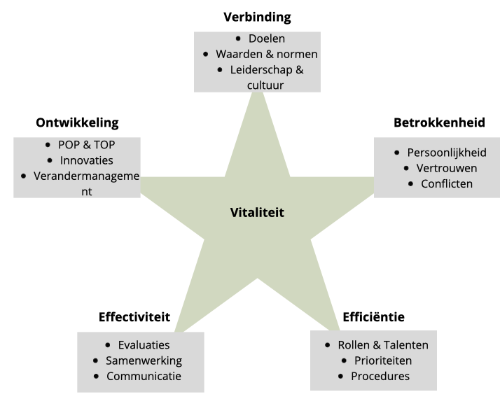

HR-Adviesbureau B-Talented

HR-Adviesburo B-Talented is een HR-adviesbureau in Tilburg. B-Talented is in het afgelopen jaar gegroeid van drie naar elf HR-adviseurs. Naast het toenemende aantal HR-adviseurs heeft B-Talented de omzet ook enorm zien groeien. De omzet is sinds 2019 gestegen van €275.00 naar €820.00 in 2022. De oorzaken van deze groei in omzet zijn zowel de groeiende vraag naar diensten van B-Talented, als de groeiende focus op verzuim. Sinds 2021 is B-Talented zich meer gaan focussen op verzuimvraagstukken bij klanten, wat voor meer werk heeft gezorgd.

B-Talented houdt zich bezig met HR-werkzaamheden en projecten voor verschillende opdrachtgevers in de regio Noord-Brabant. Bij ieder project wordt van tevoren afgesproken hoeveel uur de HR-adviseur hier per week aan gaat werken. De uren die besteed zijn aan werkzaamheden voor de klant, worden bij deze klant gedeclareerd. Door de groeiende vraag naar diensten vanuit B-Talented zijn de agenda’s van de adviseurs vaak al weken van tevoren goed gevuld. Om te voorkomen dat adviseurs alleen maar werkzaamheden verrichten voor de klant en geen tijd hebben om andere dingen op te pakken, heeft het Managementteam ervoor gezorgd dat de adviseurs in plaats van 40 uur, maar 36 uur per week voor de klant ingepland zijn. Zo heeft iedere adviseur vier uur in de week de tijd om andere dingen op te pakken die nodig zijn om het werk goed uit te kunnen blijven voeren, maar ook om zichzelf te kunnen blijven ontwikkelen.

De takenpakketten van de HR-adviseurs zijn onderverdeeld in support, advies en casemanagement. De verschillende diensten voor klanten van B-Talented zijn weergegeven in figuur 2.

Figuur 2: geeft de dienstverlening van B-Talented schematisch weer. (Persoonlijke communicatie, 2022)
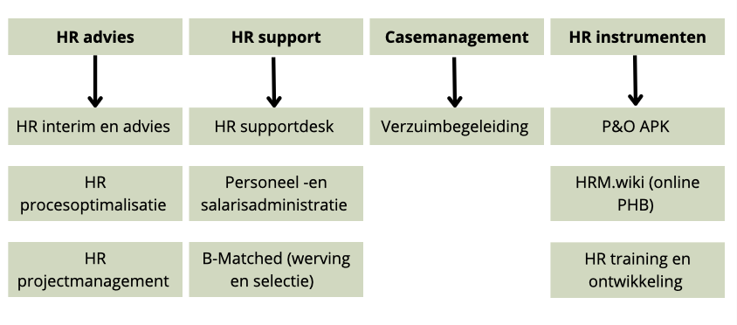

B-Talented is een innovatieve organisatie waarbij HR-adviseurs te maken hebben met complexe vraagstukken. Iedere HR-adviseur beschikt over eigen kennis, ervaringen en talenten. Op dit moment ziet niet iedere HR-adviseur wekelijks zijn of haar collega’s. Dit zorgt ervoor dat in de praktijk soms het wiel opnieuw uitgevonden wordt. Simpelweg, omdat de HR-adviseurs niet altijd op de hoogte zijn van waar andere HR-adviseurs mee bezig zijn, hebben gedaan of waar de expertises van de anderen liggen. Het kunnen vinden van elkaar om gebruik te maken van elkaars talenten, expertises en ervaringen zorgt ervoor dat er efficiënter, effectiever en met meer kwaliteit gewerkt kan worden voor de klant.

Uit gesprekken met HR-adviseurs is gebleken dat er behoefte is aan meer verbinding tussen de collega’s. Ook hebben de HR-adviseurs de behoefte efficiënter en effectiever samen te werken, zodat er ruimte ontstaat voor zowel eigen- als teamontwikkeling. De hoofdreden voor het missen van deze waarden binnen het team van B-Talented is volgens de HR-adviseurs zelf de drukke agenda’s, in combinatie met het missen van handvatten hiervoor. Daarnaast zijn er door het Managementteam van B-Talented al verschillende dingen opgepakt om een hogere mate van verbinding te organiseren en efficiënter en effectiever samen te werken. Echter, tot nu toe is er altijd een mismatch geweest tussen het gewenste effect van het Managementteam en het ervaren effect door de HR-adviseurs. Denk hierbij aan investeren in kwartaalmeetings, maandmeetings en weekbijeenkomsten. Daarnaast wordt er ook gestimuleerd om op kantoor te werken en geeft B-Talented bij iedereen ruimte in de agenda om ook eigen ontwikkeling plaats te kunnen laten vinden.

B-Talented staat voor daadkracht, pragmatisch te werk gaan, het geven van maatwerk personeel- en organisatieadvies. B-Talented is resultaatgericht en streeft er naar doelen te bereiken. Moeilijke vraagstukken gaat B-Talented niet uit de weg. Ook innovatie staat centraal binnen B-Talented om zo altijd tot vernieuwende passende oplossingen te komen. Omdat we te maken hebben met een arbeidsmarkt die aan het veranderen en ontwikkelen is, in combinatie met verschillende maatschappelijke ontwikkelingen, staat B-Talented voor uitdagende nieuwe HR-vraagstukken.

De HR-adviseurs gaven in gesprekken aan dat er in de praktijk vaak nog 100% declarabel wordt gewerkt, en hierdoor de ruimte voor eigen ontwikkeling te missen. Ook geven de HR-adviseurs aan de verbinding met andere teamleden te missen. Daarnaast herkent het Managementteam van B-Talented de trend waarbij teams steeds vluchtiger worden en minder lang bestaan in dezelfde samenstelling, waardoor specialistische kennis verloren gaat. Hier kan het opereren als een High Performance Team op korte termijn verandering in brengen.

Een van de doelen van B-Talented voor 2023 is een groei in omzet van 20% te blijven waarborgen door slimmer samen te werken. Om bij te kunnen dragen aan dit doel en de behoefte van de HR-adviseurs is er gekozen voor een interventie waarbij op korte termijn handvatten gegeven wordt voor het ontwikkelen van een High Performance Team. De doelstellingen van de interventie worden verder toegelicht in het volgende hoofdstuk.

Doelstellingen

Om ervoor te zorgen dat de interventie zo goed mogelijk aansluit op de vraag vanuit B-Talented is er een ontwerpvraag afgestemd. De ontwerpvraag voor deze interventie luidt als volgt:

Hoe kunnen we ervoor zorgen dat het team van B-Talented kan opereren als een High Performance Team?

Aan de hand van de ontwerpvraag zijn verschillende doelstellingen en prestatie-indicatoren vastgesteld. Deze worden in de volgende paragrafen verder toegelicht.

Beoogde uitkomst

De beoogde uitkomst gaat over een zichtbare verandering kort na het uitvoeren van de interventie. Kort na het uitvoeren van de interventie is zichtbaar dat het kookboek voor High Performance Teams een geaccepteerde tool is voor het ontwikkelen van een High Performance Team. Dit houdt in dat de HR-adviseurs kennis hebben verworven over:

- Het belang van het ontwikkelen van een High Performance Team.
- De toepassing van de interventie in de praktijk.
- Het uiteindelijke doel van de interventie.
- De bijdrage van de vijf thema’s uit de innovatieve interventie voor het ontwikkelen van een High Performance Team.
Daarnaast hebben de HR-adviseurs kennis verworven over:
- Betrokkenheid en de bijbehorende thema’s.
- Verbinding en de bijbehorende thema’s.
- Efficiëntie en de bijbehorende thema’s.
- Effectiviteit en de bijbehorende thema’s.
- Ontwikkeling en de bijbehorende thema’s.
*In de methodische verantwoording, hoofdstuk 4, zijn de prestatie-indicatoren voor dit evaluatierapport beschreven.

Effect

Het effect gaat over hetgeen waar de interventie aan bijdraagt. Het gaat hier om het zichtbaar worden van een gedragsverandering onder de HR-adviseurs binnen B-Talented. Het beoogde effect is gebaseerd op de vijf recepten die worden getest binnen dit evaluatierapport.

Na de uitvoeren van de eerste vijf recepten wordt er getest of er een gedragsverandering heeft plaatsgevonden op de volgende gebieden.

- De HR-adviseurs zijn bezig met de gezette doelstellingen.
- De HR-adviseurs vragen en geven feedback aan elkaar.
- De HR-adviseurs maken gebruik van elkaars kwaliteiten en talenten.

Bestemming

De bestemming gaat over de zichtbare effecten van de interventie op lange termijn. De vraag die hierbij gesteld kan worden is: ‘Wat zijn de voordelen op lange termijn van de interventie?’

Het doel van de interventie is de HR-adviseurs van B-Talented handvatten geven om efficiënter en effectiever met elkaar samen te werken, ruimte te krijgen voor eigen ontwikkeling en de verbinding en betrokkenheid te verhogen, met als einddoel te kunnen opereren als een High Performance Team. Ondanks dat het opereren als een High Performance Team, zoals de naam al zegt, waarschijnlijk zal gaan zorgen voor betere prestaties, is dit niet het einddoel van B-Talented voor deze interventie.

Het uiteindelijke doel van B-Talented voor de interventie is op lange termijn te blijven groeien zonder uitbreiding van het team, door slimmer en efficiënter samen te gaan werken. Het doel van B-Talented voor de komende jaren is om met hetzelfde aantal HR-adviseurs als in 2022, een minimale groei van 20% in omzet te blijven waarborgen per jaar.

Doelgroepen

De doelgroepen binnen dit evaluatierapport zijn de HR-adviseurs en het Managementteam, van B-Talented. De behoeftes van het Managementteam en de HR-adviseurs voor de interventie komen overeen. Daarnaast is de behoefte van het Managementteam een interventie te ontwikkelen met gedeelde verantwoordelijkheid voor het gehele team. Dit houdt in dat de HR-adviseurs en het Managementteam op dezelfde manier gebruik gaan maken van de interventie. Om deze twee redenen is ervoor gekozen binnen dit evaluatierapport geen onderscheid te maken tussen de doelgroepen.

Leeswijzer

In dit hoofdstuk worden de onderwerpen van het evaluatierapport op chronologische volgorde beschreven.

Hoofdstuk 1 - Inleiding
Hoofdstuk 1 beschrijft de aanleiding, de probleemstelling en de doelstellingen van het evaluatierapport. De aanleiding en de probleemstelling bevatten een zowel organisatorisch als maatschappelijke benadering. De doelstelling van het evaluatierapport wordt beschreven aan de hand van een ontwerpvraag, de beoogde uitkomst, het beoogde effect en de bestemming van de interventie.

Hoofdstuk 2 – Verantwoordingsproces
Dit hoofdstuk beschrijft het verantwoordingsproces voor het ontwerpen van de innovatieve interventie. In dit hoofdstuk worden onderliggende keuzes, op basis van wetenschappelijke literatuur en tussentijdse afstemming met betrokkenen, inzichtelijk gemaakt. Het verantwoordingsproces is op dezelfde volgorde beschreven als de hoofdstukken in de innovatieve interventie.

Hoofdstuk 3 - Ontwerp
In dit hoofdstuk staat de ontwerpfase van de innovatieve interventie beschreven. Hierbij komt de opbouw van de interventie aan bod, worden de verschillende rollen en verantwoordelijkheden beschreven en de planning weergegeven. Daarnaast wordt in dit hoofdstuk het onderdeel nazorg, het innovatieve element van de interventie en de bijkomende financiële kosten en baten van de interventie beschreven.

Hoofdstuk 4 – Methodologie
In dit hoofdstuk wordt er teruggeblikt op de beoogde doelstellingen van de interventie. Daarnaast wordt het type onderzoek dat wordt ingezet om te meten of de interventie daadwerkelijk doet wat het zou moeten doen beschreven. Ook zijn de geplande evaluatiemomenten weergegeven in het hoofdstuk methodologie en is de methodische verantwoording, inclusief betrouwbaarheid en validiteit beschreven.

Hoofdstuk 5 – Resultaten
In het hoofdstuk resultaten worden de resultaten van de reactiemetingen, de nul -en de e-meting en extra mondelinge evaluatie inzichtelijk gemaakt. Bij de reactiemeting wordt beschreven hoe de respondenten de recepten uit het kookboek voor High Performance Teams hebben ervaren. Ook wordt hier beschreven hoe de gekregen feedback en resultaten uit de reactiemeting zijn toegepast bij de volgende recepten. De resultaten van de nul- en e-meting worden beschreven aan de hand van grafieken.

Hoofdstuk 6 – Conclusie & aanbevelingen
Op basis van de resultaten uit hoofdstuk 5, worden er in hoofdstuk 6 conclusies getrokken. In dit hoofdstuk zal er geconcludeerd worden of de werkvorm en inhoud van de interventie bijdraagt aan de beoogde uitkomst en het beoogde effect. Verder zal er worden geconcludeerd in hoeverre de beoogde uitkomsten en het beoogde effect behaald zijn en antwoord worden gegeven op de ontwerpvraag van het evaluatierapport.

Hoofdstuk 7 – Discussie
Tot slot wordt in hoofdstuk 7 de waarde van de interventie ter discussie gesteld op drie verschillende niveaus. Deze drie verschillende niveaus zijn inhoud en vormgeving, test- en evaluatie en de innovatieve waarde van de interventie. Naar aanleiding van de reflectie op de drie niveaus wordt er beschreven op welk gebied de interventie verbeterd kan worden en welke acties nodig zijn om de interventie verder te ontwikkelen om op deze manier tot de beoogde bestemming te komen.

Conclusie hoofdstuk 1

Samengevat, de maatschappij staat in beweging, waarbij de krapte op de arbeidsmarkt ervoor zorgt dat het steeds moeilijker is om personeel te werven en het cruciaal is goed personeel te binden. Daarnaast is het werken in teams steeds dynamischer geworden en bestaat een team steeds minder lang in dezelfde samenstelling.

Ook B-Talented herkent deze trend. Het gebeurt steeds vaker dat HR-adviseurs met veel ervaring en kennis de organisatie verlaten, waardoor belangrijke kennis verloren gaat. Daarnaast hebben de HR-adviseurs aangegeven de verbinding en betrokkenheid binnen het team te missen en door het niet efficiënt samenwerken, soms het wiel opnieuw uit te vinden. Op basis hiervan is er besloten een interventie te ontwerpen die gaat bijdragen aan het ontwikkelen van een High Performance Team.

In hoofdstuk 2 wordt er verder in gegaan op de verantwoording van het ontwerpproces en de bijbehorende keuzes.

Verantwoording ontwerpproces

In de verantwoording van het ontwerpproces staat de input die is gebruikt om de interventie te ontwerpen centraal. Naar aanleiding van de pitch (27 januari 2023) is er gekozen de theorie die niet gebruikt wordt voor het ontwerpen van de interventie, weg te laten uit het evaluatierapport. Vanuit verschillende literatuur, modellen en gesprekken met betrokkenen wordt het fundament van de interventie beschreven. Ook worden onderliggende keuzes met betrekking tot de werkvorm, de gebruikte leervoorkeuren en de succesfactoren van de interventie toegelicht.

De verantwoording van het ontwerpproces begint met een korte inleiding over de gekozen interventie. Daarna wordt er verder ingegaan op de gebruikte theorie per onderdeel van de interventie, de keuze met betrekking tot de verschillende leerstijlen, de divergerende en convergerende fase en het succes van de interventie. Het hoofdstuk eindigt met het innovatieve element en een overzicht van de theoretische keuzes.

Inleiding

De interventie focust zich op het toepasbaar maken van theoretische modellen, die bijdragen aan het worden van een High Performance Team. In dit hoofdstuk is het belangrijk om stil te staan bij de definitie van een High Performance Team. Binnen dit evaluatierapport wordt de definitie van Derksen (2012) gebruikt. Deze definitie wordt gebruikt als uitgangspunt voor de interventie en luidt als volgt:

Een High Performance Team is een team met een gezamenlijk doel, waarbij kennis wordt uitgewisseld en toegepast om op deze manier de beste prestaties te leveren. Het leveren van goede prestaties zorgt op zijn beurt ook weer voor onder ook weer voor meer werkplezier. (Derksen, 2012)

Volgens de definitie van Derksen (2012) is een High Performance Team een team waarbij de focus ligt op het delen van kennis en deze kennis ook kunnen toepassen, met als doel goede prestaties te leveren. Volgens Derksen (2012) zorgen betere prestaties uiteindelijk ook voor meer werkplezier.

Als interventie is ervoor gekozen om een kookboek te maken, vol met ingrediënten en recepten voor het ontwikkelen van een High Performance Team. Het Teamdoelmatigheidsmodel (Beckhard, 1972) wordt gebruikt als de basis voor ieder recept, ook wel de basis-ingrediënten van het kookboek. Volgens Van Zwieten & Smit (2019) bestaat een High Performance Team uit zes elementen; verbinding, efficiëntie, betrokkenheid, effectiviteit, ontwikkeling en vitaliteit. Vijf van deze elementen komen terug als hoofdstukken in het kookboek. Voor het maken van een volledig menu, oftewel het ontwikkelen van een High Performance Team, is het van belang dat er uit ieder hoofdstuk minimaal één recept gemaakt wordt. De theorie per hoofdstuk uit het kookboek wordt beschreven in de volgende paragrafen. Bijlage 1 geeft een overzicht weer van de gebruikte theorie per recept.

Teamdoelmatigheidsmodel (Beckhard, 1972) – Basis-ingrediënten

De interventie begint met het Teamdoelmatigheidsmodel (Beckhard, 1972). Het Teamdoelmatigheidsmodel (Beckhard, 1972) is een eenvoudig model dat zich richt op de opstart van een nieuw (samengesteld) team. Het team van B-Talented is geen compleet nieuw team. Echter is het team in één jaar gegroeid van drie HR-adviseurs naar elf HR-adviseurs. Dit betekent dat het team bijna vier keer zo groot is geworden en gezien kan worden als een nieuw team.

Beckhard (1972) is pionier op het gebied van organisatieontwikkeling en grondlegger van gedachten over het ontwikkelen van effectiviteit van teams. Beckhard (1972) beschreef hoe doelen, taken & rollen, afspraken & procedures en onderlinge relaties invloed hebben op de effectiviteit binnen een team. Hij beschreef bijvoorbeeld hoe verstoorde verhoudingen binnen een team meestal te herleiden zijn naar gebrek aan duidelijkheid over een van de factoren uit het Teamdoelmatigheidsmodel (Beckhard, 1972). In figuur 3 is het Teamdoelmatigheidsmodel van Beckhard (1972) overzichtelijk weergegeven.

Figuur 3: Teamdoelmatigheidsmodel (Beckhard, 1972)

Doelen

Taken & Rollen

Afspraken & procedures

Onderlinge relaties

Doelen: De mate waarin een gezamenlijk doel binnen een team specifiek is, heeft invloed op de effectiviteit van het team. Het gaat hier vooral om doelen waarbij de teamleden elkaar nodig hebben en afhankelijk zijn van elkaar. (Stroomer, 2022)

Taken & rollen: ‘Wie doet wat?’ en ‘Waar liggen de kwaliteiten van het team?’ zijn de vragen die hier gesteld moet worden. In de praktijk zijn het vooral rolverdelingen die invloed hebben op de effectiviteit van een team en hoe teamleden zich gedragen. Wanneer de rolverdeling niet overeenkomt met de kwaliteiten van de teamleden en bijbehorende verwachtingen niet duidelijk zijn, is de kans groter dat er onvoldoende verantwoordelijkheid wordt genomen binnen het team. (Stroomer, 2022)

Afspraken & procedures: ‘Hoe gaan we het doen?’ is de vraag waar het hier om gaat. Werkafspraken zijn nodig om rust en een gevoel van veiligheid en duidelijkheid te waarborgen binnen een team. Het zou hier bijvoorbeeld kunnen gaan over de manier waarop je als team doelen gaat bereiken, de wijze van communiceren, en wat de afspraken zijn over het evalueren van een oplossing of besluit. (Stroomer, 2022)

Onderlinge relaties: Onderlinge relaties gaat over de manier waarop samen wordt gewerkt. Wanneer er veel samen wordt gewerkt, ervaren de teamleden meer vertrouwen, respect en een positieve sfeer. Of de relatie tussen teamleden goed is, is af te leiden uit bijvoorbeeld hoe betrokken de teamleden zijn, maar ook in welke mate er open gecommuniceerd wordt en hoe de teamleden onderling met elkaar omgaan. (Stroomer, 2022)

Zoals eerder beschreven zijn de elementen uit het Teamdoelmatigheidsmodel (Beckhard, 1972) de basis van een team. Omdat een High Performance Team niet bestaat zonder een goede basis, is er gekozen voor een aantal basis-ingrediënten. De basis-ingrediënten zijn gebaseerd op het Teamdoelmatigheidsmodel (Beckhard, 1972) en moeten daarom als eerst bereid worden.

*Basis-ingrediënt 1 = Afspraken, basis-ingrediënt 2 = Doelstellingen, basis-ingrediënt 3 = Weet wat je in huis hebt (kwaliteiten)

Efficiëntie - Amuses

Het derde hoofdstuk van het kookboek bestaat uit Amuses. In het hoofdstuk amuses wordt er gefocust op het element efficiëntie, een van de elementen van Van Zwieten & Smit (2019). Onder efficiëntie vallen prioriteiten stellen, rollen & talenten en procedures & werkwijze.

Prioriteiten - recept 1

Het stellen van prioriteiten op de juiste manier binnen werk kan voor velen nog wel eens een uitdaging zijn. De Eisenhower Matrix is bedoeld om te ondersteunen bij het prioriteren van taken. Christine Sung (2020) heeft een uitbreiding gemaakt op de Eisenhower Matrix. Hierbij wordt ook in achting genomen dat niet alles zelf gedaan moet worden en taken ook door externe of andere teamleden uitgevoerd kunnen worden. De uitbreiding focust zich vooral op of degene die de taak uitvoert ook de beste ‘fit’ is voor de taak. (Bratterud, H., Burgess, M., Fasy, B.T., Millman, D.L., Oster, T., Sung, E., 2020)

Figuur 4: Aanvulling op Eisenhower Matrix door Christine Sung (2020)

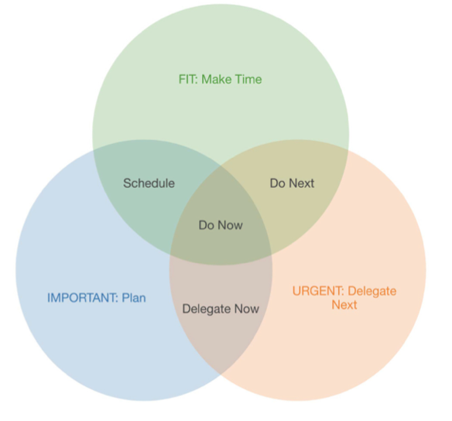

*Recept 1 = Prioriteiten

Procedures en werkwijze – recept 2

Procedures en werkwijzen zijn altijd aanwezig binnen een team. Ze zijn echter niet altijd even duidelijk of voor iedereen hetzelfde. Wereldwijd hebben we te maken met automatisering en digitalisering van processen. Ook HR heeft hier mee te maken. Als HR-professional kan je door middel van het automatiseren van processen veel tijd winnen (Schuiling, Heine & Boogaart, 2008). B-Talented is een team vol HR-professionals werkend voor verschillende organisaties. De urgentie om processen in kaart te brengen binnen het team van B-Talented is zeker net zo belangrijk als bij de klant. Processen in kaart brengen zorgt ervoor dat alle neuzen dezelfde kant op staan en er samen gekeken kan worden naar hoe er sneller en slimmer gewerkt kan worden.

Procesbeschrijvingen laten een reeks evenementen zien die leiden tot een eindresultaat. Bij het maken van een procesbeschrijving wordt er vaak gebruik gemaakt van een procesdiagram. Een procesdiagram geeft aan wie er waar in het proces betrokken is. Voor een efficiënte samenwerking is het van belang processen vaker dan één keer in kaart te brengen.

Recept 2 uit het kookboek voor High Performance Teams richt zich op het in kaart brengen van interne processen binnen het team.

*Recept 2 = Procedures

Rollen en Talenten – recept 3, 4 & 5

Binnen organisaties hebben we het vaak over het beschikken van competenties en kwaliteiten en het inzetten van talent. Maar waarom zijn vele organisaties en individuen bezig met het ontwikkelen van competenties en erachter te komen over welke talenten ze beschikken? Talent ontstaat door drijfveren, persoonlijke kenmerken en natuurlijke aanleg. Vaak wordt een competentie beschreven als concreet gedrag dat van mensen wordt verwacht in een specifieke context. Een competentie waar je energie uit haalt, wordt ook wel talent genoemd. Het beschikken over talent zorgt ervoor dat je energie haalt uit het werken aan deze competentie, maar ook voor voldoening. (Dewulf, 2009)
Figuur 5 geeft het verschil tussen competenties en talenten schematisch weer.

Figuur 5: Competenties/kwaliteiten en talenten naast elkaar (Dewulf, 2009)

Competenties/kwaliteiten | Talenten
Gekoppeld aan organisatie/werk | Ruimer dan organisatie/werk; ook familie context, vrije tijd
Aangeleerd | Aangeboren, leren is nodig om meer uit je talenten te halen
Objectiever, verbonden met norm | Affectiever, verbonden met motivatie, affectie, passie
Noodzakelijk om je prestaties te behalen | Noodzakelijk om het verschil te maken
Komt meer voor, met enige aanleg en inspanning kun je dit leren | Komt minder vaak voor, door natuurlijke aanleg doe je dingen die eruit springen

Iedereen beschikt over talent, echter niet iedereen weet wat zijn of haar talent is. Talent hebben betekent dat je een natuurlijke aanleg hebt die zich uit in het moeiteloos kunnen uitvoeren van verschillende activiteiten en werkzaamheden, op een manier waarbij het ook een hoge mate van voldoening oplevert. Werken vanuit talent draagt bij aan de vitaliteit van de medewerkers. (Dewulf, 2009)

In het kookboek wordt er niet alleen gefocust op het talent van het individu, maar ook op bewustwording van de aanwezige talenten binnen de rest van het team. Recept 3 en 4 uit het kookboek richten zich op bewustwording van eigen talent en de talenten en rolverdeling binnen het team.

*Recept 3 = Talent, recept 4 = talentenspel

Ontwikkeling - Voorgerechten

Het vierde hoofdstuk uit het kookboek heet Voorgerechten. In het hoofdstuk voorgerechten wordt er gefocust op het element ontwikkeling. In de Teamstar van Van Zwieten & Smit (2019) vallen de begrippen POP en TOP, innovaties en verandermanagement onder ontwikkeling. Het hoofdstuk ontwikkeling is terug te vinden in het kookboek als het hoofdstuk ‘Voorgerechten’. Welke theorie is gebruikt voor het ontwerpen van de recepten is terug te lezen in de volgende paragrafen.

POP en TOP – recept 6

POP en TOP zijn afkortingen voor persoonlijk-ontwikkelplan en team-ontwikkelplan. Beide zijn belangrijk om op te focussen bij het optimaliseren van ontwikkeling. Vele organisaties hebben positieve ervaringen met het werken met een persoonlijk-ontwikkelplan. Zo is gebleken uit de meeste studies dat een persoonlijk-ontwikkelplan bij draagt aan het daadwerkelijk ondernemen van leeractiviteiten en het bereiken van de beoogde leerresultaten. (Beauseart et al., 2013; Lejeune, Mercuri, Beauseart & Raemdonck, 2016). Er is echter één belangrijke voorwaarde om het persoonlijk-ontwikkelplan een succes te laten worden. Dit is het voor ogen hebben van een scherp leerdoel en weten hoe je dit leerdoel kunt bereiken. (Doornbos & Phaff, 2007)

Bij het maken van een team-ontwikkelplan moet gekeken worden naar de teamcompetenties. Dit zijn competenties die het functioneren van het team bevorderen. Deze competenties worden afgeleid van enerzijds de strategie en anderzijds het primaire proces. Figuur 6 geeft kort weer wat de verschillen zijn tussen POP en TOP. (Van der Ven; De Bruin & Van Schie, 2004)

Figuur 6: Weergave van verschillen tussen POP en TOP (Van der Ven; De Bruin & Van Schie, 2004)

 | Persoonlijk Ontwikkel Plan (POP) | Team Ontwikkel Plan (TOP)
Kenmerken | Gedragsverandering en afspraken op individueel niveau | Gedragsverandering en afspraken op teamniveau
Voorbeelden | - Maatwerk op individueel niveau  - Verantwoordelijkheid ligt bij individu  - Individuele bijdrage maakt het verschil | - Maatwerk op teamniveau  - Verantwoordelijkheid ligt bij het gehele team  - Stimuleert samenwerking
Nadelen/ risico’s | - Stimuleren eigenbelang is noodzakelijk  - Synergie tussen collega’s kan verloren gaan door focus op individu | - Afspraken op individueel niveau blijven noodzakelijk  - Kan niet ingezet worden bij teams met een snel wisselende samenstelling

In het kookboek voor High Performance Teams wordt er zowel gefocust op het team-ontwikkelplan als op het persoonlijk-ontwikkelplan. Basis-ingrediënt 2 focust zich op het bedenken van teamdoelstellingen voor de korte termijn, inclusief een plan om deze doelstellingen te bereiken. Recept 6 uit het kookboek focust zich op het persoonlijk-ontwikkelplan.

*Basis-ingrediënt 2 = TOP, recept 6 = POP

Innovaties – recept 5, 7, 8 & 9

Ook innovatie is een van de kenmerken van een High Performance Team en behoort bij de Teamstar (Zwieten & Smit, 2019) onder het thema ontwikkeling. Volgens Derksen (2012) vindt succesvolle innovatie het snelst plaats wanneer de teamleden in staat zijn en zich vrij voelen om kennis, ervaringen en ideeën te delen. Dit zorgt ervoor dat teamleden elkaar kunnen aanvullen of juist inspiratie krijgen van elkaar. (Derksen, 2012)

Om als organisatie innoverend te kunnen zijn, is er volgens Edmonson (1999) ontwikkelruimte nodig. Dit is een sociale ruimte, waarin interactie is met elkaar en hun omgeving. Deze ruimte zorgt ervoor dat teams zich veiliger voelen om risico’s aan te gaan, buiten de comfortzone te treden en zo tot de meest innovatieve oplossingen en ideeën te komen. (Derksen, 2012)
Het model van ontwikkelruimte (Gratton, 2007; Kessels, 2004) bestaat uit vier dimensies en wordt in figuur 7 weergegeven.

Figuur 7: Model ontwikkelruimte (Gratton, 2007; Kessels, 2004)
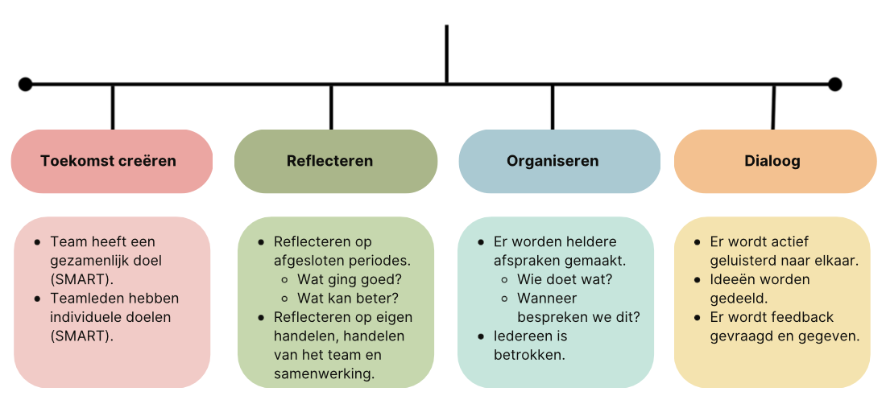

Toekomst creëren
Toekomst creëren gaat over het gezamenlijk vaststellen van doelen. Ondanks dat er individueel aan taken wordt gewerkt, is het goed om einddoelen vast te stellen. Dit kan een doel zijn op de lange termijn, maar ook op de korte termijn. Denk hierbij bijvoorbeeld aan “Wat willen we met dit uurtje samen bereiken?” (Derksen, 2012)

Reflecteren
In deze dimensie wordt er vanuit verschillende invalshoeken gekeken naar een bepaald onderwerp. Dit kan ook zijn: “Wat is de feedback vanuit verschillende opdrachtgevers of klanten en kunnen we hier gezamenlijk iets aan verbeteren?” of “Wat vindt iedereen van de samenwerking tot nu toe en kan dit verbeterd worden?” (Derksen, 2012)

Organiseren
Organiseren gaat over het maken van heldere afspraken. Wie doet wat en wanneer bespreken we het. Het is belangrijk dat iedereen hierbij betrokken is. (Derksen, 2012)

Dialoog
Dit is de belangrijkste dimensie van het creëren van ontwikkelruimte. Het gaat hierbij om het actief luisteren naar elkaars ideeën en hier (kritisch) op door te vragen. Ook speelt het geven, vragen en ontvangen van feedback een grote rol in deze dimensie. (Derksen, 2012)

Volgens het model van ontwikkelruimte (Gratton, 2007; Kessels, 2004) vindt innovatie pas optimaal plaats wanneer alle vier de dimensies voldoende aanwezig zijn binnen het team. Om ervoor te zorgen dat de interventie bijdraagt aan de mate van innovatie binnen het team, komen alle dimensies terug in het kookboek.

*Recept 5 = 10 minutes of fame, recept 7 = Feedback maar dan anders (deel 1), recept 8 = Feedback maar dan anders (deel 2), recept 9 = Ideeën

Verandermanagement

Verandermanagement komt niet terug als één specifiek onderdeel in de interventie, maar is verweven in verschillende onderdelen. Bij een succesvolle uitvoering van de innovatieve interventie hoort een gedragsverandering. Kotter (1997) beschrijft het achtfasenmodel waarin het veranderen van gedrag van mensen centraal staat. Volgens Kotter (1997) is het gedrag van medewerkers de basis voor organisatorische factoren zoals cultuur, systeem of structuur. Figuur 8 geeft het veranderingsmodel van Kotter (1997) weer. Volgens het veranderingsmodel van Kotter (1997) zijn het gedrag, de houding en de werkwijzen van mensen vaak het kernprobleem voor het laten plaatsvinden van een verandering.

Figuur 8: Veranderingsmodel van Kotter (1997)
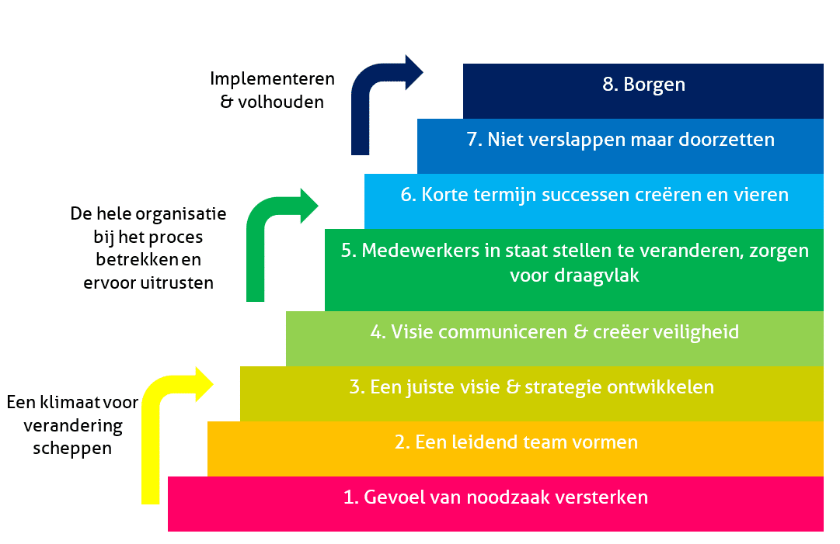

De acht fasen van Kotter (1997) geven de stappen van een succesvolle gedragsverandering weer. De acht fasen bestaan uit de volgende stappen:

- Het gevoel van noodzaak verhogen. Hierbij is het belangrijk mensen te enthousiasmeren door feiten waardoor het gevoel op een positieve manier verandert. Belangrijk is duidelijk te maken waarom de verandering nodig is, voor welk probleem deze verandering een oplossing is en wat er gebeurt wanneer er niet veranderd wordt. Bij de implementatie van de innovatieve interventie wordt hier bij de start aandacht aan besteed.
- Een leidend team vormen. Hierbij is het essentieel dat er een team ontstaat, waarbij de juiste mensen gezag hebben en een leiderschapsrol op zich nemen. De juiste mensen met gezag over leiderschap dienen vertrouwen en een collectieve ambitie te ontwikkelen waar de teamleden achter staan. Binnen B-Talented is het bekend wie de mensen zijn met gezag. Er bestaat echter de vrijheid om zelf ook verantwoordelijkheden en een leiderschapsrol op bepaalde gebieden op te nemen. Voor het succes van de interventie is het belangrijk af te spreken wie welke verantwoordelijkheden draagt en wie de leiding neemt.
- Een juiste visie & strategie ontwikkelen. Volgens Kotter (1997) zijn vier elementen belangrijk voor een succesvolle verandering. Deze elementen zijn begrotingen, strategie, visie en planningen. Visie geeft aan wat het gewenste eindresultaat is van de verandering. Deze visie wordt aan het begin van de innovatieve interventie gecommuniceerd naar de doelgroep.
- Visie communiceren & creëer veiligheid. In deze fase is het van belang dat de visie vast staat en deze uit wordt gedragen naar de rest van het team. Om een veranderproces succesvol te laten zijn, is het belangrijk dat de visie door heel het team wordt gedeeld.
- Medewerkers in staat stellen te veranderen, zorgen voor draagvlak. Een verandering kan pas succesvol zijn wanneer medewerkers ook de mogelijkheid hebben te veranderen. Het is hierbij van belang dat medewerkers een beeld hebben bij de verandering en dat hindernissen, zoals het ontbreken van benodigde middelen en handvatten, worden weggenomen.
- Korte termijn successen creëren en vieren. Het vieren van kleine overwinningen bevordert het vertrouwen van medewerkers in het veranderproces. Daarom is het belangrijk van tevoren naast lange termijn doelen, ook korte termijn doelen vast te stellen. Korte termijn doelen stellen komt in de eerste fase van de innovatieve interventie terug.
- Niet verslappen maar doorzetten. In deze fase is het belangrijk de verandering door te zetten en uit te breiden. Dit wordt gedaan door de innovatieve interventie een doorlopend proces te maken van een half jaar. Wanneer de belangrijkste factoren van de interventie aan bod zijn gekomen, is het belangrijk door te zetten met de innovatieve interventie om zo de verandering te waarborgen.
- Borgen. De laatste fase is het verankeren van de verandering in de organisatie. De cultuur van een organisatie zit vaak diepgeworteld. Daarom is het van belang dat de verandering van normen en waarden wordt geïmplementeerd als laatste stap van het veranderproces zodat de cultuur van de organisatie ook mee veranderd. (Kotter, 1997)

De laatste fase, borgen, is een van de belangrijkste en moeilijkste onderdelen van een gedragsverandering. De recepten gericht op de normen en waarden en de cultuur van de organisatie vallen daarom ook onder het hoofdstuk hoofdgerechten.

Verbinding - hoofdgerechten

Het vijfde hoofdstuk uit het kookboek voor High Performance Team is Hoofdgerechten. In het hoofdstuk hoofdgerechten staat het element verbinding centraal. Volgens de Teamstar (Van Zwieten & Smit, 2019) ontstaat verbinding uit doelen, waarden en normen & leiderschap en cultuur. Waarden & normen en leiderschap & cultuur worden in de volgende paragrafen verder toegelicht. Het belang van het hebben van een doelstelling voor zowel een team als en persoon is eerder beschreven in hoofdstuk 2.2 en 2.4 en wordt daarom in dit hoofdstuk niet verder toegelicht.

Waarden & normen – recept 10

Uit onderzoek naar bevlogenheid van (Schaufeli, Taris, Le Blanc, Peeters, Bakker & De Jonge, 2001) is gebleken dat de waarden en normen van bevlogen medewerkers sterk overeenkomen met de waarden en normen van een organisatie. Het is van belang dat de normen en waarden van de organisatie overeenkomen met de manier van werken. Wanneer deze overeenkomen, leven normen en waarden meer binnen een organisatie. Het is belangrijk dat je als organisatie achter de normen en waarden staat, zodat je dit uitstraalt naar buiten. Wanneer de normen en waarden van de organisatie duidelijk zijn, is de kans groter dat je nieuw personeel aantrekt met dezelfde normen en waarden. (Schaufeli, Taris, Le Blanc, Peeters, Bakker & De Jonge, 2001)

Het kookboek voor High Performance Teams beschikt over een recept waarin het team samen erachter gaat komen welke waarden en normen zij zelf belangrijk vinden en of deze overeen komen met de normen en waarden van de organisatie.

*Recept 10 = Waarden en normen

Leiderschap – fun fact 1

De manier van leiderschap heeft veel invloed op de organisatie. Te veel of te sturend leiderschap zorgt ervoor dat medewerkers weinig ruimte of stimulans ervaren om zelf initiatief en verantwoordelijkheid te nemen. Te weinig leiderschap zorgt ervoor dat medewerkers te weinig houvast en ondersteuning hebben om eigen verantwoordelijkheid te nemen. Het is belangrijk om hier de juiste balans in te vinden. Leiderschap heeft twee hoofdfuncties, namelijk de processen van het dagelijks werk waarnemen en vervolgens actie ondernemen om verbeteringen van de processen uit te voeren. (Hackman en Walton 1986, Zaccaro e.a. 2001)

Als werknemer kan je je zowel verbonden voelen met je team, als met de organisatie. Om medewerkers aan je te binden, is het belangrijk te investeren in goed leiderschap. Er bestaan verschillende leiderschapsstijlen. De drie meest voorkomende leiderschapsstijlen zijn;

Transformationeel leiderschap is leiderschap waarbij er sprake is van een ruilrelatie tussen de leidinggevende en de medewerkers. Een transformationele leider is gefocust op de ontwikkeling van mensen, processen en producten.

Transactioneel leiderschap is leiderschap dat zich alleen beperkt tot de controle op de contractuele verplichtingen. Een transactionele leider wordt gekenmerkt door het stellen van doelen en het controleren van resultaten. (Burns, 1978)

Laisez-faire leiderschap wordt ook wel vergeleken met passief leiderschap. (Yanmarino & Bass, 1990). Een laissez-faire leider wordt gekenmerkt door het ontwijken van verantwoordelijkheden, conflict vermijdend gedrag te vertonen en het vermijden van belangrijke beslissingen.

Voor het ontwikkelen van een High Performance Team is het van belang dat er gefocust wordt op transformationeel leiderschap. Omdat het kookboek voor High Performance Teams bedoeld is voor het gehele team en niet alleen degene met een leiderschapsrol, komt leiderschap niet terug in het kookboek als een doe-opdracht, maar als een fun-fact. Op deze manier wordt het belang van transformationeel leiderschap benoemt, maar zal het geen inzet vragen van de rest van het team.

*Fun-fact 1 = Leiderschap

Cultuur – fun fact 2

Er bestaan verschillende vormen van cultuur binnen een organisatie. Denk hierbij aan; machtscultuur, rollencultuur, taakcultuur en persoonscultuur. (Straathof, 2001)

Machtscultuur is een baasgerichte cultuur. In deze cultuur is het heel duidelijk wie de leider is van de organisatie. Een veelvoorkomend doel van medewerkers in dit soort organisaties is zo dicht mogelijk bij de kern van de organisatie komen, oftewel bij de machtige mensen. Deze cultuurvorm komt vooral voor binnen familiebedrijven.

De rollencultuur is een functiegerichte cultuur. Deze cultuur wordt gekenmerkt door hiërarchie, rechten, afspraken en regels. Regels en afspraken zijn belangrijker dan efficiënt en effectief werken.

De taakcultuur is een resultaatgerichte cultuur. Binnen deze cultuur wordt er vaak doelgericht gewerkt. Binnen deze cultuur heerst weinig hiërarchie en wordt er meer gekeken naar vakgerichte competenties. Het gaat hier om een flexibele en dynamische cultuur, die als gevolg hiervan soms moeilijk te besturen kan zijn.

De laatste vorm van cultuur is persoonscultuur. Dit is een mensgerichte cultuur waarbij ieder persoon belangrijk en uniek is. Binnen deze cultuur zorgen gedeelde waarden en normen ervoor dat het team zich verbonden blijft voelen. Het individu staat altijd op nummer één. (Straathof, 2001)

B-Talented heeft een persoonscultuur. De laatste stap van het veranderingsmodel van Kotter gaat over het waarborgen van een verandering in de cultuur. Het doel van het kookboek is het team van B-Talented handvatten geven om te kunnen opereren als een High Performance Team. Kunnen opereren als een High Performance Team is een verandering in de cultuur die niet ontstaat na het maken van één recept. Om het opereren als een High Performance Team te kunnen waarborgen in de cultuur van B-Talented moeten alle recepten gemaakt worden en succesvolle recepten herhaald worden. Het belang van het maken van alle recepten voor een succesvolle cultuurverandering wordt duidelijk gemaakt via een fun-fact in het kookboek voor High Performance Teams.

*Fun-fact 2 = Cultuur

Betrokkenheid - bijgerechten

Hoofdstuk 6 uit het kookboek voor High Performance Teams is Bijgerechten. In het hoofdstuk bijgerechten wordt er gefocust op het element betrokkenheid. Volgens de Teamstar valt persoonlijkheid, vertrouwen en conflicten onder betrokkenheid. De begrippen conflicten, vertrouwen en persoonlijkheid komen terug in de innovatieve interventie als de recepten 11, 12 en 13 uit het kookboek voor High Performance Teams.

Verschillende vormen van betrokkenheid.

Ook betrokkenheid is een onderdeel van een High Performance Team volgens de Teamstar uit hoofdstuk 1.2. Betrokkenheid bij de organisatie is volgens Meyer en Allen (1991) onder te verdelen in drie componenten, namelijk affectieve, normatieve en continuïteit betrokkenheid. Ieder persoon kan meerdere componenten van betrokkenheid vertonen in gedrag. (Meyer & Allen, 1991)

Affectieve betrokkenheid is een vorm van betrokkenheid waarbij medewerkers zelf bij de organisatie willen blijven. Redenen hiervoor kunnen zijn dat ze een goed gevoel hebben bij de organisatie of graag willen bijdragen aan het doel van de organisatie.

Normatieve betrokkenheid is een vorm van betrokkenheid waarbij werknemers het gevoel hebben dat ze de organisatie nog wat verschuldigd zijn. Dit kunnen verschillende dingen zijn, denk aan salaris, openstaande opleidingskosten of een schuldgevoel richting werkgever of collega’s.

Continuïteit betrokkenheid is een vorm van betrokkenheid waarbij de werknemer geen andere keus heeft dan bij de organisatie te blijven. Een reden hiervoor kan financiële afhankelijkheid zijn.

B-Talented streeft naar affectieve betrokkenheid, waarbij de teamleden zelf bij de organisatie willen blijven. In het kookboek is gebruik gemaakt van de vijf cruciale elementen in teamwork van Lencioni (2020) voor het realiseren en borgen van affectieve betrokkenheid. De vijf cruciale elementen in teamwork van Lencioni (2020). De vijf elementen, vertrouwen, conflicten, betrokkenheid, verantwoordelijkheid en resultaten, worden in hoofdstuk 2.6.2 verder toegelicht.

De vijf cruciale elementen in teamwork (P. Lencioni, 2020) – recept 11 & 12

Volgens Patrick Lencioni (2020) zijn er vijf cruciale elementen in teamwork die invloed hebben op de mate van betrokkenheid in een team. Omdat drie van de vijf elementen ook terugkomen in de Teamstar uit hoofdstuk 1.2 wordt het model van Lencioni (2020) kort besproken in de volgende paragrafen.

Patrick Lencioni (2020) beschrijft deze vijf elementen in zijn boek als de frustraties van teamwork in de vorm van een piramide. In dit evaluatierapport wordt er uitgegaan van de positieve kant van dit model en waarom deze elementen van groot belang zijn voor de betrokkenheid van een medewerker binnen een organisatie. Figuur 6 geeft het model van Lencioni (2020) weer.

De basis van de piramide bestaat uit vertrouwen. Vertrouwen is namelijk de basis voor een goed samenwerkend en hecht team. Het gaat hier om de zekerheid vanuit het team, om andere teamleden te kunnen vertrouwen en jezelf kwetsbaar op te kunnen stellen. Het gaat hier niet om het leveren van goed werk, het gaat hier echt om het vertrouwen hebben in elkaars intenties. (Lyklema, 2020)

Wanneer het vertrouwen binnen een team goed is, kun je als team gaan werken aan het aangaan van conflicten. Conflicten hoeven niet altijd negatief te zijn. Conflicten kunnen er ook voor zorgen dat de relatie binnen een team groeit. Dit zijn productieve conflicten met als doel samen de beste oplossing te bedenken. Productieve conflicten kunnen een team veel tijd besparen door open te werken aan een oplossing in plaats van te blijven hangen in problemen. (Lyklema, 2020)

Dankzij een goede basis, bestaande uit vertrouwen en conflicten, zijn teams in staat duidelijke beslissingen te nemen, waar iedereen bij betrokken is en er naar elkaar geluisterd wordt. Op het gebied van betrokkenheid, de middelste laag uit de piramide, zijn er verschillende risico’s waar een team mee te maken heeft. Denk hierbij aan consensus. Als team is het belangrijk te beseffen dat je het niet altijd allemaal met elkaar eens kan zijn. Betrokkenheid wordt gestimuleerd wanneer het voor een team belangrijker is om gehoord te worden dan iemands zin doordrukken. Ondanks dat niet iedereen het eens kan zijn met de beslissing, is het belangrijk dat je er als team wel achter blijft staan. (Lyklema, 2020)
Een andere factor waar aandacht aan besteed moet worden om een goede betrokkenheid binnen een team te waarborgen, is zekerheid. Er moet actief gezamenlijke beslissingen worden genomen, waar duidelijke actieplannen uit voorkomen. Het goed kunnen omgaan met conflicten en meningsverschillen zorgt ervoor dat meer teamleden zich betrokken voelen bij beslissingen. (Lyklema, 2020)

De vierde laag van de piramide bestaat uit verantwoordelijkheid. Het is belangrijk om teamleden aan te spreken op gedrag en het niet nakomen van verantwoordelijkheden. Het niet aanspreken op elkaars gedrag of verantwoordelijkheden zorgt voor een afname in kwaliteit van het team. Een goed functionerend team spreekt elkaar aan waar nodig en vermijdt deze gesprekken niet. (Lyklema, 2020)

De top van de piramide bestaat uit resultaten. Een goed presterend team heeft duidelijke doelstellingen. Om je team betrokken te houden is het belangrijk om als team te blijven focussen op de doelstellingen. Zorg voor specifieke doelstellingen die bijdragen aan een uiteindelijk gewenst resultaat. Gewenste resultaten dienen openbaar te worden gemaakt, dit helpt het team om gerichter hiernaartoe te werken. Een beloning hangen aan belangrijke resultaten zorgt ervoor dat het bereiken van deze resultaten als belangrijk wordt gezien voor het team, er hangt namelijk iets van af. (Lyklema, 2020)
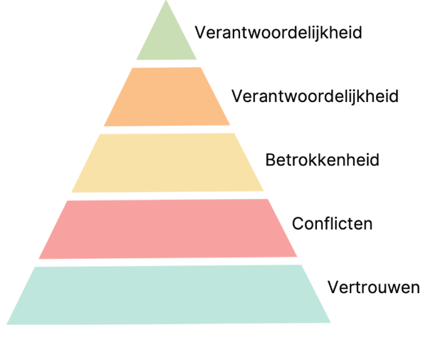
Figuur 9: De vijf elementen van teamwork (Lencioni, 2020)

Kortom, betrokkenheid is een breed begrip waar veel onderzoek naar gedaan is. Er bestaan verschillende vormen van betrokkenheid, waarvan affectieve betrokkenheid de vorm van betrokkenheid is waar B-Talented op wil focussen. Het hebben van vertrouwen, om kunnen gaan met conflicten, zorgen voor een betrokkenheid bij beslissingen, nemen van verantwoordelijkheid en delen van resultaten zijn belangrijke factoren voor de affectieve betrokkenheid van een team.

*Recept 11 = Vertrouwen, recept 12 = Conflicten

Persoonlijkheid – recept 13

De manier waarop je op een situatie reageert, heeft veel te maken met je persoonlijkheid. Gregory Bateson (1972) heeft een model ontwikkeld dat gebruikt wordt voor het reflecteren op situaties en resultaten. Het doorlopen van alle fases van het de piramide zal inzicht geven in waar de schoen knelt bij het behalen van de gewenste resultaten. Tussen de fases van de piramide vindt alignement plaats. Dit betekent dat alle fases van de piramide met elkaar in verband staan. Dit model kan worden ingezet door vanaf het onderste niveau van de piramide jezelf of anderen vragen te stellen en zo door te gaan tot aan het bovenste niveau: missie. Wanneer alle niveaus resoneren met elkaar, kan er daadwerkelijk een bijdrage geleverd worden die overeenkomt met de vaardigheden en gedrag van een specifiek persoon.

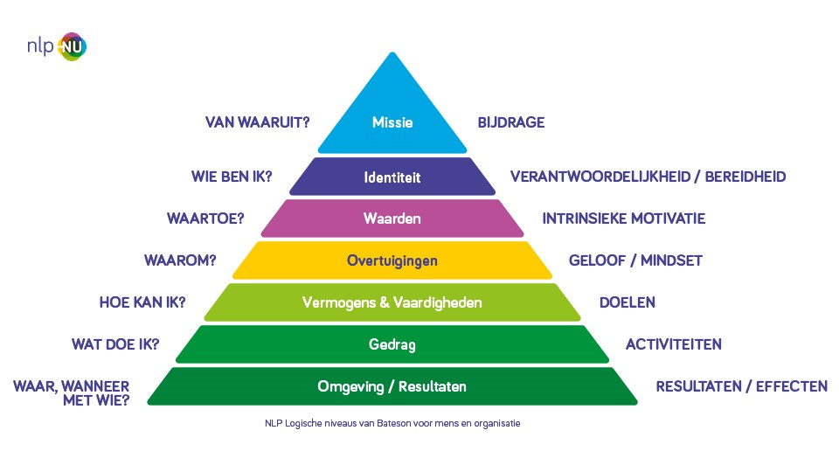
Figuur 10: De neuro(logische) niveaus van Bateson (1972)

Omdat stilstaan bij persoonlijkheid een onderdeel is van het ontwikkelen van een High Performance Team, is er een recept toegevoegd aan het kookboek voor High Performance Teams waarin het team gaat reflecteren op eigen handelen en persoonlijkheid door middel van het doorlopen van de piramide van Bateson (1972).

*Recept 13 = Persoonlijkheid

Effectiviteit - nagerechten

Hoofdstuk 7 uit het kookboek voor High Performance Teams heet Nagerechten. In het hoofdstuk nagerechten wordt er gefocust op het element effectiviteit. Volgens de Teamstar van Van Zwieten (2019) vallen een goede samenwerking, het regelmatig evalueren en een goede communicatie onder effectiviteit.

De vier dimensies van effectieve teams – recept 14, 15 & 16

De vier dimensies van effectieve teams (van der Schoor & Kloppenburg, 2006) is een model dat zich richt op de effectiviteit van een team. Volgens van der Schoor & Kloppenburg is een team pas echt effectief wanneer alle vier de dimensies aanwezig zijn binnen een team.

- Bestaansrecht
Bestaansrecht binnen een team gaat over het in staat zijn toegevoegde waarde te leveren. Dit kan gerealiseerd worden door bestaande doelen om te zetten naar concrete, meetbare en haalbare doelen. Een effectief team bewaakt de voortgang van de doelen en leert van de evaluatie. (Van der Schoor & Kloppenburg, 2006)

- Inrichting
Om de doelstellingen van het team te realiseren moet het team op een bepaalde manier worden ingericht. Uitgangspunten van een goed ingericht team zijn;
- Het team heeft een duidelijke taak.
  - De teamleden kunnen zelfstandig werken en de taak bevat voldoende variatie.
- Het team klopt qua samenstelling.
- De verdeling van taken is afgestemd op de talenten en expertises van de teamleden.
- Het team heeft een eigen teamstructuur.
  - Informatiestromen zijn goed georganiseerd.
  - Kennis wordt onderling door teamleden gedeeld.
  - Verschillende vormen van overleg ondersteunen de uitvoering van de taken.

- Dynamiek
Dynamiek gaat over de sfeer binnen het team. Een effectief team is een team waarbij communicatie centraal staat. Ook gaan teamleden bij een effectief team op een passende manier om met meningsverschillen en conflicten. De stijl van leidinggeven past bij de behoeftes van de teamleden.

- Omgeving
Teams zijn afhankelijk van andere stakeholders, binnen en buiten de organisatie. Een effectief werkend team kent de afhankelijkheden en is ook in staat om te anticiperen op de afhankelijkheden. Afhankelijkheden kunnen zijn; het nemen van besluiten, het verkrijgen van informatie en het verkrijgen van (hulp)middelen;

Figuur 11: De 4 dimensies van effectieve teams (van der Schoor & Kloppenburg, 2006)
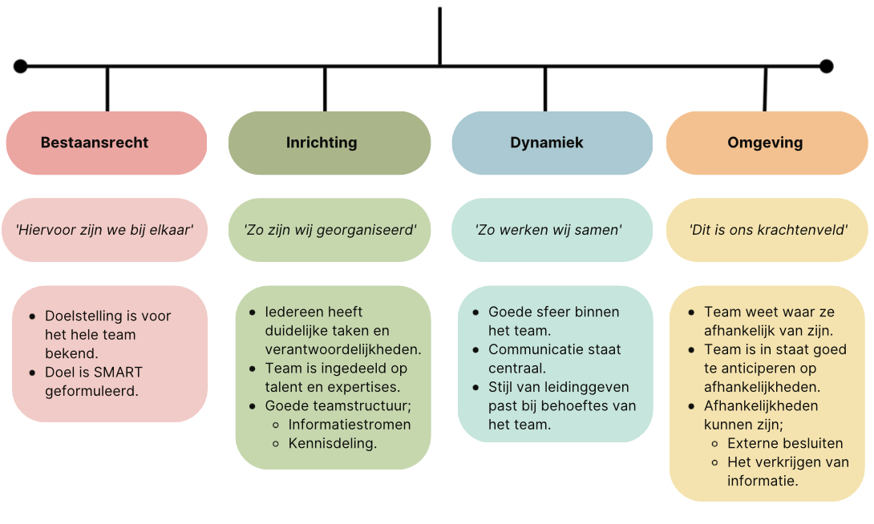

Kortom, volgens Van der Schoor en Kloppenburg (2006) opereert een team als een effectief werkend team wanneer bovenstaande vier dimensies voldoende aan bod komen binnen het team. Wanneer een van de dimensies binnen een team niet voldoende aanwezig is, vermindert de kans op effectief samenwerken. In het kookboek wordt er gefocust op de vier dimensies van een effectieve teams van Van der Schoor en Kloppenburg (2006) en de drie begrippen behorend bij effectiviteit volgens de Teamstar van Van Zwieten & Smit (2019).

Bestaansrecht komt terug als basis-ingrediënt door middel van het recept doelstellingen. Inrichting komt terug in de recepten ‘kennisdeling’ en ‘talenten’. Dynamiek komt terug in het recept ‘sfeer’ en ‘communicatie’. Om de dimensie omgeving goed terug te laten komen binnen het team, wordt er ook gebruik gemaakt van het recept kennisdeling. Dit recept is bedoeld om de kennis die opgedaan wordt in het werkveld bij externe klanten te delen binnen het team. Het recept kennisdeling draagt bij aan verschillende dimensies. Ook voor deze theorie geldt dat de theorie per hoofdstuk overzichtelijk beschreven is in hoofdstuk 2.13. Bijlage 1 geeft schematisch weer voor welke recepten de vier dimensies van effectieve teams is gebruikt.

*Recept 14 = Kennisdeling, recept 15 = Sfeer, recept 16 = Communicatie

Vitaliteit

Tot slot bevindt vitaliteit zich in het midden van de Teamstar. Wanneer alle vijf de elementen van de Teamstar voldoende aanwezig zijn binnen het team, is een team volgens Van Zwieten & Smit (2019) een vitaal team. Aan de vitaliteit van het team wordt gewerkt door alle recepten uit het kookboek te bereiden. Er is gekozen persoonlijke vitaliteit als apart onderdeel van de interventie weg te laten. Ondanks dat de vitaliteit van het individu enorm van belang is, is er in samenspraak met het Managementteam en kijkend naar de behoeften van de teamleden gekozen persoonlijke vitaliteit zoals energiemanagement en stress niet mee te nemen in het kookboek en de focus te leggen op de ontwikkeling van het team.

Invloed van tekst op het brein

Bij het ontwerpen van het kookboek voor High Performance Team is het van belang de vormgeving af te stemmen op de behoefte van de doelgroep. Volgens Barry de Groot (2020) heeft de manier waarop een tekst is geschreven onbewust invloed op het brein. Volgens Leau (2019) is de leesbaarheid van een tekst van groot belang bij het borgen van een gedragsverandering. Wanneer een tekst bestaat uit korte en duidelijke zinnen, actief geschreven is, bestaat uit eenvoudige woorden en er gebuikt wordt gemaakt van tussenkopjes, wordt een tekst als leuker ervaren en beter onthouden. Dit wordt ook wel ‘processing fluency’ genoemd. Uit onderzoek is gebleken dat we gelukkiger worden van een tekst in basis-Nederlands geschreven. (Leau, 2019)

Iedereen heeft op een of andere manier ervaring met koken. Er is gekozen voor een kookboek voor High Performance Team zodat de theorie beschreven in hoofdstuk 2.2 tot 2.7 omgezet kan worden tot praktische simpele teamopdrachten. De recepten bestaan uit korte teksten, geschreven in basis-Nederlands, waarbij theorie wordt vertaald naar koken, zodat de theorie voor iedereen goed te begrijpen is.

leerstijlen van kolb (1981)

Volgens Kolb (1981) is de voorkeur van leren te onderscheiden in vier leerstijlen; de denker, doener, dromer en beslisser. Bij het ontwerpen van een interventie is het van belang rekening te houden met de voorkeur van leerstijl(en) van de doelgroep. We spreken van een dromer wanneer de voorkeur uit gaat naar het eerst kijken in plaats van doen. Daarnaast stelt een dromer zich graag situaties voor en wordt een situatie vanuit verschillende perspectieven benaderd. Een typische leermethode voor een dromer is brainstormen. In tegenstelling tot een dromer, geeft een doener de voorkeur aan gelijk aan de slag gaan en daarna kijken waar het schip strandt. Een typische leermethode voor een doener is experimenteren. Een denker geeft de voorkeur aan het analyseren van situaties op basis van theorie en literatuur. Typische leermethoden van een denker zijn het bestuderen van literatuur en het bekijken van informatieve video’s. In tegenstelling tot het bestuderen van theorie van de denker, geeft een beslisser de voorkeur aan het vertalen van vraagstukken naar de praktijk. Typische leermethoden van een beslisser zijn werken met lijstjes en duidelijke plannen. Volgens Kolb (1981) heeft ieder persoon een andere leervoorkeur. Bij het ontwerpen van interventie is het van belang rekening te houden met de verschillende leervoorkeuren. Figuur 12 geeft de vier leerstijlen van Kolb overzichtelijk weer.

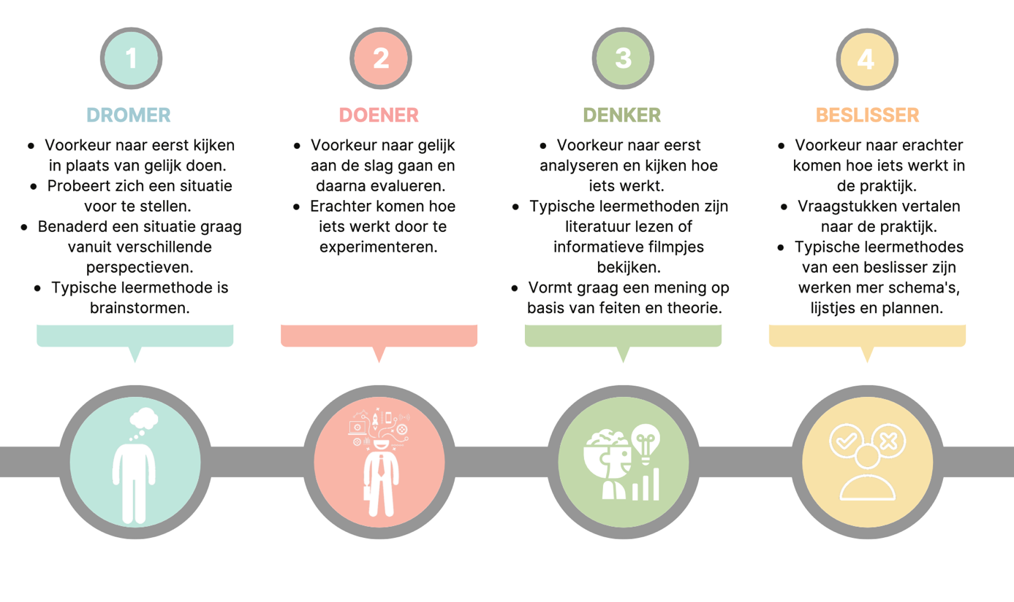
Figuur 12: De 4 leerstijlen van Kolb (1981)

Om de interventie aan te laten sluiten bij ieders leervoorkeur, wordt er bij het ontwerpen van de interventie rekening gehouden met de verschillende leervoorkeuren. De recepten uit het kookboek voor High Performance Teams zijn verdeeld over de verschillende leervoorkeuren van Kolb (1981). Op deze manier zijn er voor iedere leervoorkeur een paar recepten die aansluiten bij de voorkeur van leren en wordt een zogenoemde mismatch tussen de interventie en de doelgroep voorkomen. Het doel van het kookboek is namelijk ook om erachter te komen welke recepten goed in de smaak vallen en welke minder.

Tussentijdse afstemming met betrokkenen

Om de organisatie in kaart te brengen zijn er gesprekken gehouden met het Managementteam van B-Talented. Uit deze gesprekken zijn verschillende vraagstukken naar voren gekomen. Het Management-team geeft zelf aan behoefte te hebben aan een interventie gericht op de verbondenheid en teamontwikkeling.

Om de huidige situatie in kaart te brengen en te ontdekken waar de behoeftes van het team liggen, zijn er met alle betrokken HR-Adviseurs van B-Talented gesprekken gevoerd. Het doel hiervan was te weten hoe het vraagstuk door de HR-adviseurs zelf wordt ervaren. De junior HR-adviseurs gaven aan behoefte te hebben aan meer kennisdeling binnen het team om zo efficiënter samen te werken. Daarnaast gaven zij aan behoefte te hebben aan meer kennis over de invulling van de werkdagen van de andere HR-adviseurs, om zo ook meer van het team te kunnen leren maar elkaar ook beter te kunnen vinden. Zij gaven aan niet efficiënt en effectief te werken en soms ‘het wiel opnieuw uit te vinden’ doordat ze niet weten waar andere teamleden zich mee bezig houden. De HR-adviseurs gaven aan te hopen dat, wanneer ze efficiënter samenwerken, er ruimte in de agenda’s vrij komt om als team en individueel te kunnen ontwikkelen.

De senior HR-adviseurs beamen dat er niet optimaal gebruik wordt gemaakt van kennisdeling. Zij gaven naast behoefte aan kennisdeling, ook behoefte te hebben om een stukje verbinding voelen met het team van B-Talented, om op deze manier meer betrokkenheid te ervaren. Ook gaven de senior HR-adviseurs aan dat ze graag verworven kennis en ervaringen uit het HR-vak willen delen met de rest van het team. De reden dat er nog niet optimaal gebruik wordt gemaakt van kennisdeling en geopereerd wordt als een High Performance Team is volgens de HR-adviseurs het zelfstandig werken bij de klant, voor de klant en het niet hebben van handvatten om deze kennis te kunnen delen. De HR-adviseurs geven aan zelf ook niet te weten wat precies het vraagstuk kan oplossen. In de gesprekken met de HR-adviseurs is aangegeven dat er al meerdere dingen zijn geprobeerd om dit vraagstuk op te lossen. Dit wordt echt tot heden ervaren als een mismatch.

Figuur 13: De behoeftes van B-Talented (persoonlijke communicatie, 2022)

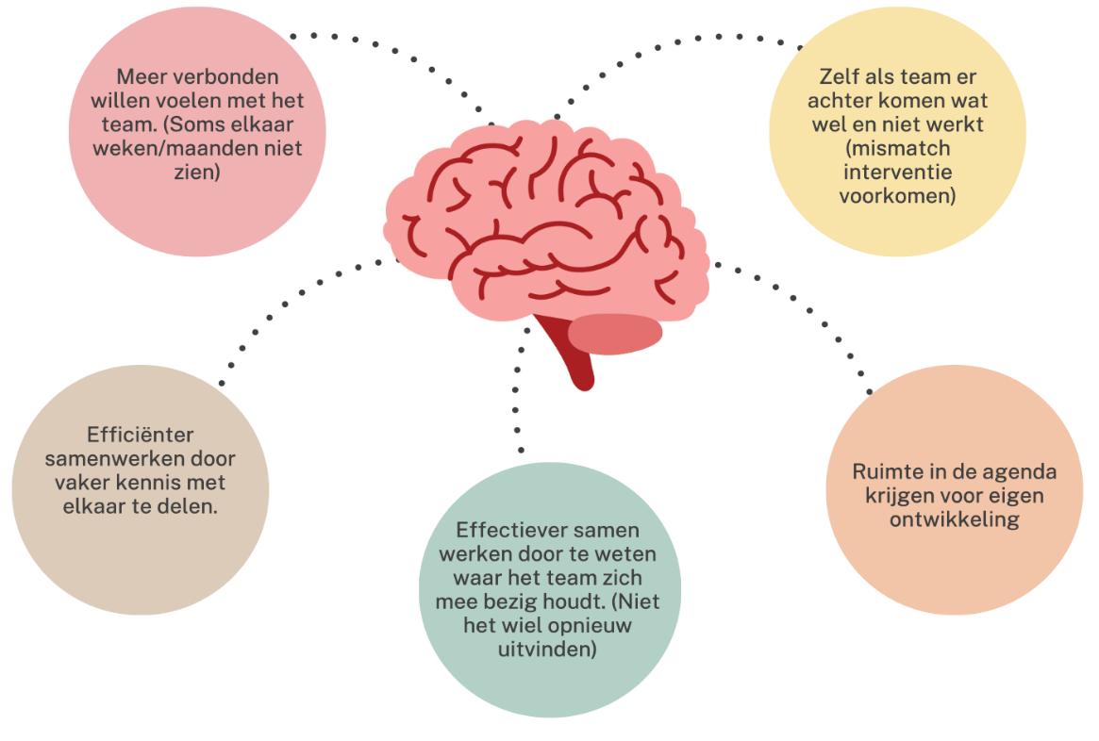

Tussentijds opgepakt door Management team

Uit de gesprekken met de HR-adviseurs en het Managementteam zijn verschillende aandachtspunten gekomen. Door de urgentie van het vraagstuk zijn verschillende punten al eerder opgepakt zodat er bij de interventie gefocust kan worden op het verder ontwikkelen van een High Performance Team op basis van bestaande theorie en modellen.

Figuur 14: Acties van het Managementteam naar aanleiding van persoonlijke communicatie (2022)
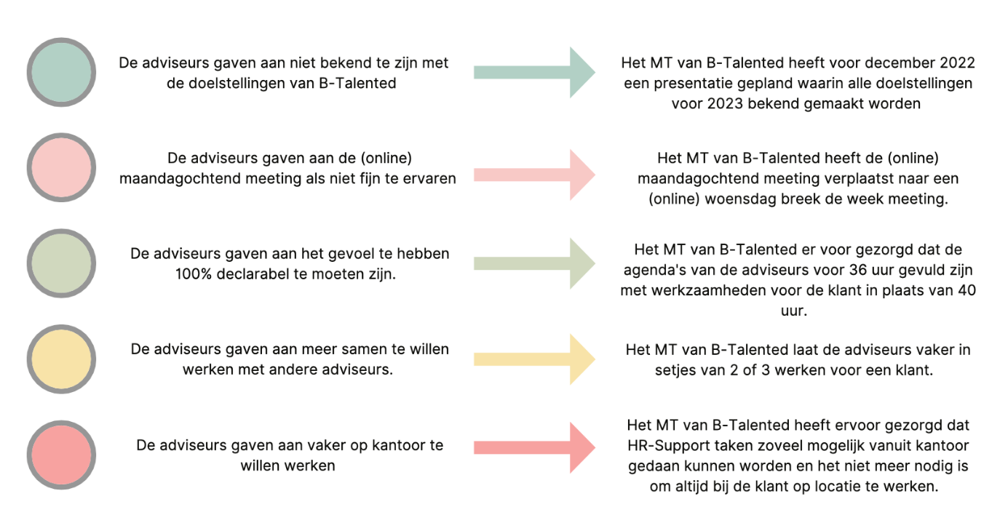

In de teamstar van Van Zwieten en Smit (2019) komen de factoren waar behoefte naar is binnen B-Talented allemaal aan bod. De teamster focust zich op de factoren; verbinding, betrokkenheid, efficiëntie, effectiviteit en ontwikkeling. Volgens Van Zwieten en Smit (2019) betekent een hoge score op alle sterpunten dat het team opereert als een High Performance Team.

Omdat de behoefte van het team van B-Talented overeenkomen met de vijf elementen van de Teamstar van Van Zwieten en Smit (2019), is er gekozen om deze teamstar als kapstok te gebruiken voor het ontwikkelen van een High Performance Team.

Divergerende en convergerende fase

Tijdens de gesprekken met de HR-adviseurs is ook gevraagd naar ideeën voor een innovatieve interventie vanuit de adviseurs zelf. HR-adviseurs kwamen met de volgende ideeën:

Het ontwikkelen van een kennisplatform voor B-Talented.
Een online platform waar gestructureerd kennis wordt opgeslagen, die dan door iedereen teruggevonden kan worden. Naast het opslaan en terugvinden van kennis, is het platform ook bedoeld om elkaar te helpen bij vraagstukken. Dit idee is gebaseerd op de behoefte van kenniswisseling en is ontstaan uit de gesprekken met junior HR-adviseurs.

Figuur 15: Feedback op ontwikkelen van een kennisplatform voor B-Talented.

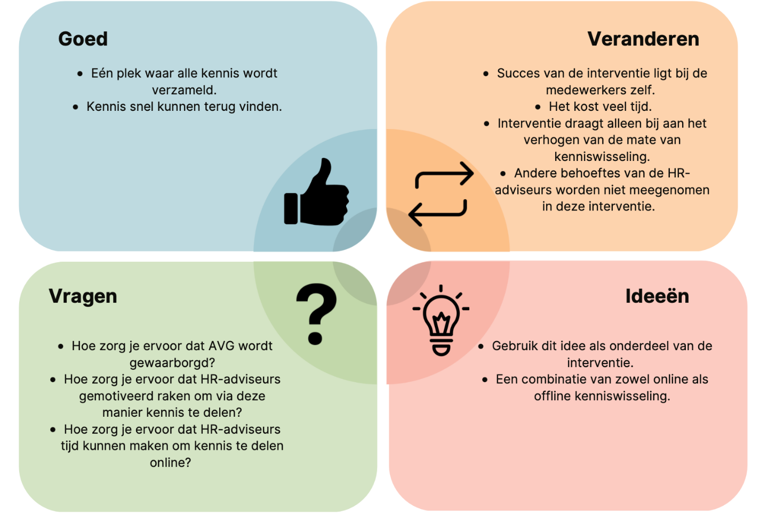

Werkboek voor High Performance Teams
Een werkboek gebaseerd op theorie beschreven in hoofdstuk 2.2 tot 2.7, dat valt onder de Teamstar van Van Zwieten & Smit (2019). Dit werkboek bestaat uit verschillende deel-interventies, waarbij de Teamstar van Van Zwieten & Smit als kapstok wordt gebruikt. Voor ieder punt van de ster wordt aan de hand van theorie een interventie bedacht voor het team.

Figuur 16: Feedback op het werkboek voor High Performance Teams.

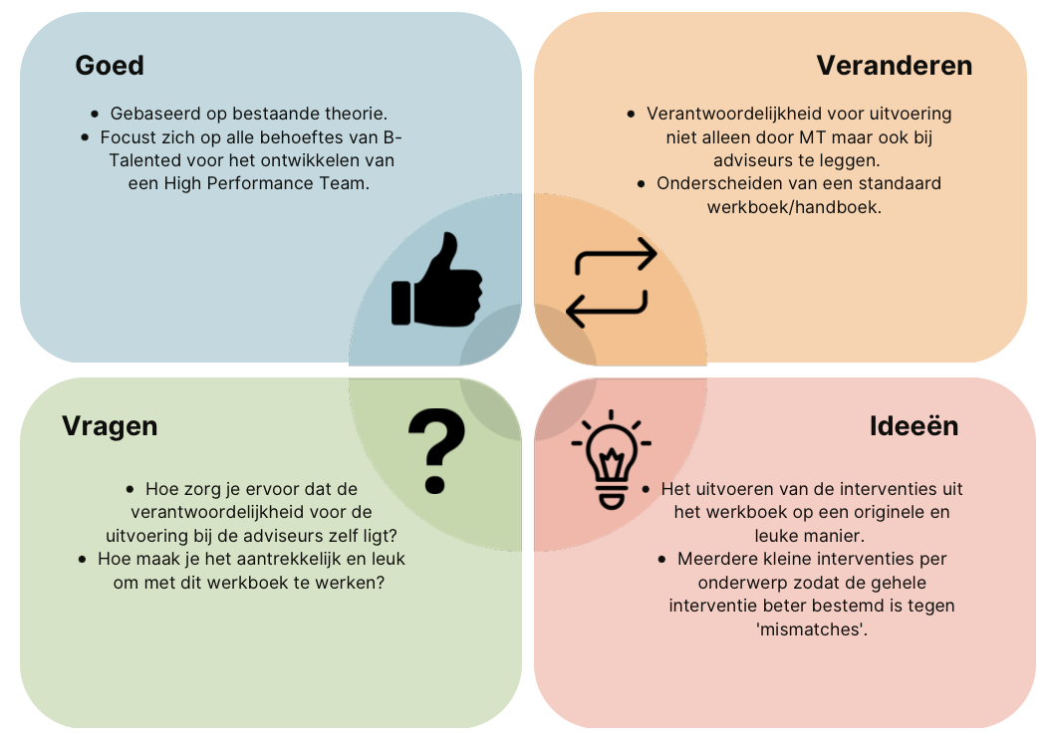

Het Managementteam van B-Talented gaf aan behoefte te hebben aan een interventie die concreet en tastbaar is, een interventie die ze kunnen zien en waar actief mee aan de slag gegaan kan worden. Daarnaast geven ze de voorkeur aan een interventie waarbij het initiatief meer bij de werknemers ligt in plaats van het Managementteam. Beide ideeën passen hier goed bij. Op basis van de feedback op het ontwikkelen van een kennisplatform en het werkboek voor High Performance Teams is de volgende interventie bedacht.

Een kookboek voor High Performance Teams
Een kookboek voor High Performance Teams is gebaseerd op het werkboek voor High Performance Teams zoals hierboven beschreven is. Het kookboek is afgeleid van het werkboek voor High Performance Teams en ook gebaseerd op theorie en modellen beschreven in hoofdstuk 2, die vallen onder de Teamstar van Van Zwieten & Smit (2019). Het verschil hierin is dat het werkboek is geschreven en ingedeeld als een kookboek. Dit maakt het speels en uniek voor B-Talented. Het kookboek bestaat uit verschillende recepten, oftewel kortdurende deel-interventies. Voor ieder recept wordt een chef-kok gekozen die de leiding heeft over het recept, zodat de verantwoordelijkheid meer bij de adviseurs ligt. Verder bestaat het boek uit verschillende recepten, met inachtneming dat niet ieder recept ‘in de smaak hoeft te vallen’ om zo ook rekening te houden met mismatches. Het doel van het kookboek om de HR-adviseurs handvatten te geven om samen te ontdekken wat fijn werkt voor hen als team en wat minder.

Definitieve keuze

De interventie is samengesteld vanuit het vraagstuk van B-Talented, persoonlijke gesprekken met de HR-adviseurs en gesprekken met het Managementteam. Om de HR-adviseurs en het Managementteam een beeld te laten krijgen bij het kookboek voor High Performance Teams, zijn er eerst drie recepten gemaakt. Deze drie recepten zijn aan een paar HR-adviseurs laten en een lid van het Managementteam getoond. De HR-adviseurs gaven aan wat ze goed vonden aan het idee en welke ideeën of tips zij zelf hadden met betrekking tot het idee. Deze ideeën en tips zijn meegenomen bij het verder ontwikkelen van het kookboek.

Figuur 17: Feedback op het kookboek voor High Performance Teams

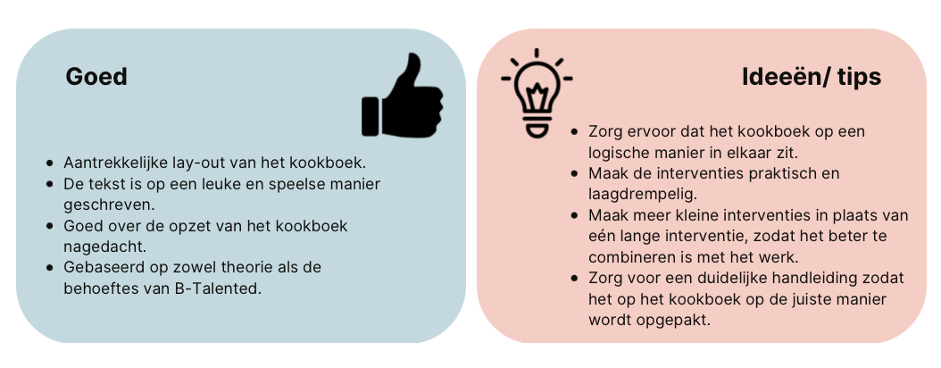

Succes innovatieve interventie

Om de interventie een succes te laten worden moet er aan de volgende punten worden voldaan. Het is van belang dat deze punten worden benadrukt in de handleiding en toelichting van het kookboek, zodat de HR-adviseurs op de hoogte zijn van de succesfactoren.

Figuur 18: Succesfactoren van de innovatieve interventie

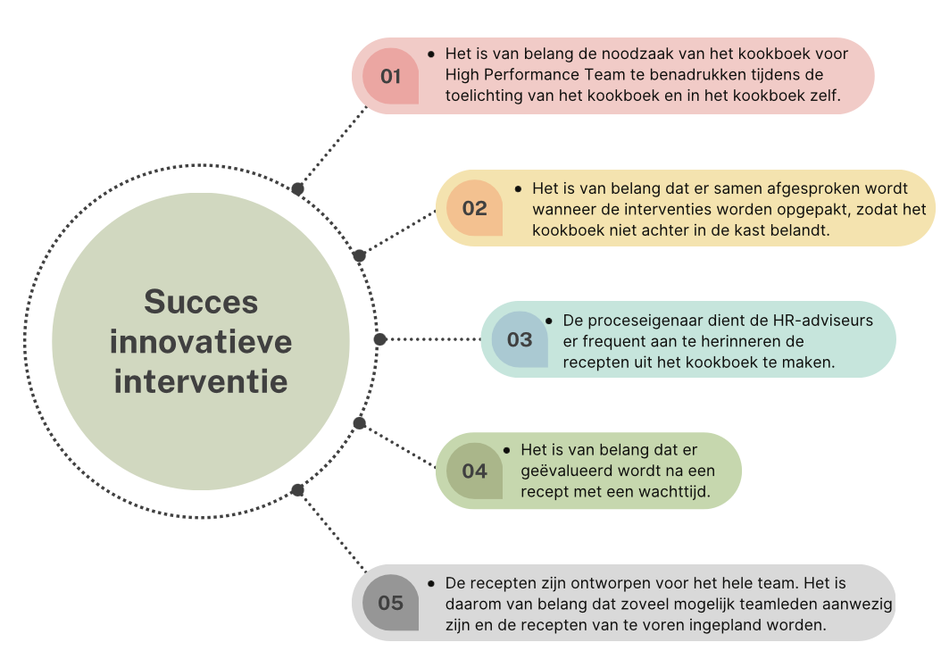

Theoretische keuzes

De theoretische keuzes voor de basis van het kookboek voor High Performance Teams wordt hieronder verder toegelicht.

Omdat een High Performance Team er binnen iedere organisatie anders uit ziet, is er gekeken naar de behoeftes van B-Talented en wat het best geschikte High Performance Team is voor B-Talented. De Teamstar van Van Zwieten & Smit (2019) sluit aan bij de behoefte van B-Talented voor een High Performance Team. Omdat er geen eerder onderzoek is gedaan naar dit model, wordt dit model alleen gebruikt als kapstok voor de theorie van de innovatieve interventie. De Teamstar bestaat uit zes elementen; effectiviteit, verbinding, ontwikkeling, betrokkenheid, efficiëntie en vitaliteit. In het midden van de Teamstar staat het element vitaliteit. Omdat de interventie zich richt op het team en niet op het individu, is ervoor gekozen vitaliteit weg te laten uit de interventie. Onder ieder element vallen verschillende thema’s. Er is voor gekozen de theorie per thema uit te werken, zodat er op ieder element verschillende kleine interventies, oftewel recepten, onderbouwd met theorie gemaakt kunnen worden. Hieronder worden de keuzes die gemaakt zijn bij de opbouw van de interventie verder toegelicht.

Het kookboek is gebaseerd op verschillende modellen en literatuur. Aangezien sommige modellen en literatuur overlappen, zijn er verschillende keuzes gemaakt in de opbouw van het kookboek. De reden hiervoor is dat het de bedoeling is dat het team binnen een jaar alle recepten kan maken. Wanneer er voor ieder thema meerdere recepten gemaakt zouden worden, wordt de periode van gebruik van het kookboek te lang. De gemaakte keuzes zijn terug te lezen in de volgende hoofdstukken. De gebruikte theorie per recept is overzichtelijk weergegeven in bijlage 1 van het evaluatierapport.

hoofdstuk 2 - 3 basisingrediënten

Het kookboek begint met een introductie, waarin de waarde en noodzaak van een High Performance Team wordt benadrukt. Dit is stap 1 uit het veranderingsmodel van Kotter (1997).

Na de introductie volgen drie basis-ingrediënten. Deze drie basis-ingrediënten zijn gericht op het Teamdoelmatigheidsmodel (Beckhard, 1972). Er is gekozen het teamdoelmatigheidsmodel te gebruiken als basis voor het kookboek omdat het model zich richt op een (nieuw) samengesteld team. Het Teamdoelmatigheidsmodel bestaat uit onderlinge relaties, afspraken & procedure, taken & rollen en doelen. Voor de recepten van de basis ingrediënten is ervoor gekozen om te focussen op afspraken en doelen. Onderlinge relaties en taken & rollen worden in de basis ingrediënten weggelaten. Aangezien de theorie van het Teamdoelmatigheidsmodel (Beckhard, 1972) overlapt met de vier dimensies van effectieve teams (J. van der Schoor & M. Kloppenburg, 2006), is ervoor gekozen om onderlinge relaties en taken & rollen terug te laten komen als recepten in het hoofdstuk effectiviteit.

Het derde basis-ingrediënt is gericht op de kwaliteiten van de medewerkers. Het weten welke kwaliteiten aanwezig zijn binnen je team komt zowel terug in het teamdoelmatigheidsmodel onder rollen en taken en de vier dimensies van effectieve teams onder de dimensie inrichting.

Onderlinge relaties bestaan uit vertrouwen, communicatie en sfeer. Aangezien deze thema’s ook terugkomen in andere hoofdstukken van het kookboek is ervoor gekozen om onderlinge relaties weg te laten uit de basis-ingrediënten.

hoofdstuk 3 - Efficiëntie

Het hoofdstuk efficiëntie bestaat uit vier recepten. De recepten zijn gebaseerd op verschillende modellen. Volgens de Teamstar van Van Zwieten & Smit (2019) bestaat efficiëntie uit; rollen & talenten, prioriteiten en procedures & werkwijze. Uit vooronderzoek is gebleken dat de hoogste prioriteit van het team ligt bij slimmer samenwerken door gebruik te maken van elkaars talenten. Vanwege deze reden is er gekozen om meerdere recepten gericht op talent te verwerken in het kookboek. De theorie die gebruikt is bij het bedenken van de recepten is gebaseerd op talent volgens Dewulf (2009).

De theorie met betrekking tot het recept prioriteiten is gebaseerd op de theorie van Schuiling, Heine en van den Boogaart (2008). Naast de recepten gericht op talent en prioriteiten, is er ook een recept gericht op prioriteiten. Dit recept is gebaseerd op de het model van Christine Sung (2020), genaamd aanvullingen op de Eisenhower Matrix. Het recept gericht op procedures & werkwijze is gebaseerd op

hoodstuk 4 - Ontwikkeling

Het vierde hoofdstuk uit het kookboek bestaat uit vier recepten. Ook bij dit hoofdstuk zijn de thema’s van de vier recepten gebaseerd op de thema’s die volgens de Teamstar van Van Zwieten & Smit (2019) onder ontwikkeling vallen. Dit zijn POP/TOP, innovaties en verandermanagement. Omdat het veranderingsmodel van Kotter (1997) verwerkt is in het ontwerp van het kookboek, is ervoor gekozen om geen specifiek recept te maken gericht op verandermanagement. Basisingrediënt 1 focust zich op teamdoelstellingen en overlapt met het team-ontwikkelplan. Ook om deze reden wordt hier geen apart recept van gemaakt. Het eerste recept van hoofdstuk 4 focust zich op het persoonlijk-ontwikkelplan. Dit recept is gebaseerd op theorie over de belangrijkste verschillen tussen POP en TOP (C. van der Ven; M. de Bruin & J. van Schie, 2004).

De recepten gebaseerd op het thema innovaties focussen zich op verschillende elementen uit het model van ontwikkelruimte (Gratton, 2007; Kessels, 2004). Wanneer alle dimensies van dit model aanwezig zijn is er een grotere kans dat innovaties plaats kunnen vinden (Edmonson, 1999). Dit model bestaat uit; toekomst creëren, reflecteren, organiseren en dialoog. Toekomst creëren en organiseren worden behandeld in de basis ingrediënten van het kookboek. Reflecteren en dialoog komen terug in hoofdstuk 4. Om het team te laten werken aan reflecteren zijn er twee verschillende recepten gemaakt, gericht op feedback. Dialoog wordt op gefocust door het recept ‘communiceren’.

Hoofdstuk 5 – verbinding

Het vijfde hoofdstuk focust zich op verbinding. Volgens de Teamstar van Van Zwieten & Smit (2019) bestaat verbinding uit doelen, waarden & normen en leiderschap & cultuur. Omdat doelen een van de basis ingrediënten is, wordt dweggelaten uit hoofdstuk 5. Het recept waarden & normen is gebaseerd op theorie van Schaufeli, Taris, Le Blanc, Peeters, Bakker & De Jonge (2001). Om leiderschap en cultuur een plaats te geven, is er een fun-fact gemaakt. Het is belangrijk dat B-Talented stil staat bij de manieren van leiderschap en hoe dit invloed kan hebben op een High Performance Team. De fun-fact is gebaseerd op theorie van Hackman en Walton (1986) en Zaccaro e.a. (2001). De laatste stap van het veranderingsmodel van Kotter (1997) is het wortelen van de gedragsverandering binnen de cultuur van B-Talented. Het wortelen van de gedragsverandering binnen de cultuur wordt gedaan door het frequent uitvoeren van een korte opdracht, gericht op het worden van een High Performance Team, en deze opdrachten voor langere tijd te implementeren. Omdat het belangrijk is stil te staan bij de invloed van ‘vast gewortelde’ cultuur bij een gedragsverandering, is hier een fun-fact van toegevoegd. Deze fun-fact is gebaseerd op theorie van Straathof (2001).

Hoofdstuk 6 – betrokkenheid

Hoofdstuk 6 uit het kookboek richt zich op betrokkenheid. Volgens de Teamstar van Van Zwieten & Smit (2019) bestaat betrokkenheid uit persoonlijkheid, conflicten en vertrouwen. Deze 3 begrippen komen terug in de vijf elementen van teamwork volgens Lencioni (2020). De recepten waarbij gefocust wordt op conflicten en vertrouwen zijn gebaseerd op het model van Lencioni (2020). Het recept persoonlijkheid is gebaseerd op De neuro(logische) niveaus van Bateson (1972).

Hoofdstuk 7 – effectiviteit

Het zevende hoofdstuk is het laatste hoofdstuk waarbij recepten gebaseerd zijn op de thema’s uit de Teamstar van Van Zwieten & Smit (2019). De thema’s die volgens de Teamstar onder betrokkenheid vallen zijn evaluaties, samenwerking en communicatie. Omdat er meerdere recepten gericht zijn op feedback, wordt evaluaties in dit hoofdstuk van het kookboek achterwege gelaten. Omdat deze elementen ook terugkomen in de vier dimensies van effectieve teams van Van der Schoor & Kloppenburg (2006), wordt dit model als achterliggende theorie ingezet. Volgens de vier dimensies van effectieve teams moet een effectief team beschikken over bestaansrecht. Bestaansrecht gaat over het hebben van doelstellingen. Dit komt in de basis ingrediënten terug. Daarnaast moet de inrichting van het team kloppen. Hierbij wordt er gekeken naar de kwaliteiten van de teamleden in combinatie met de rollen en taakverdeling. Ook hierop wordt gefocust in de basis ingrediënten. De dimensies die overblijven zijn dynamiek en omgeving. Om de dynamiek te verbeteren is er een recept gericht op sfeer en communicatie. B-Talented werkt veel voor klanten en ontvangt daarmee veel externe informatie. Het is van belang dat deze informatie ook intern met elkaar gedeeld wordt, zodat teamleden beter kunnen anticiperen op de omgeving en vraagstukken. Daarom is er een recept gemaakt ‘kenniswisseling’.

Conclusie verantwoordingsproces

Om aan te sluiten bij de behoefte van B-Talented is er gekozen te focussen op de volgende vijf thema’s van de Teamstar van Van Zwieten & Smit (2019); efficiëntie, effectiviteit, ontwikkeling, betrokkenheid en ontwikkeling. Onder ieder thema vallen verschillende deelthema’s. Samen met de stakeholders zijn verschillende interventies bedacht. Op basis van feedback van de eindgebruikers is er een definitieve keuze gemaakt voor een kookboek voor High Performance Teams. Voor ieder deelthema is theorie verzameld, wat gebruikt is als basis voor het kookboek voor High Performance Teams. Ieder thema is een hoofdstuk uit het kookboek, waarbij er voor ieder deelthema een kortdurende interventie is ontworpen. De keuzes met betrekking tot het ontwerpen van het kookboek worden beschreven in het volgende hoofdstuk.

Ontwerp (prototype)

In dit hoofdstuk wordt de ontworpen interventie beschreven. Hierbij wordt er gefocust op de opbouw van de interventie, de doelgroep, de vormgeving, het materiaal, de rollen en verantwoordelijkheden, de planning en het innovatief element.

Opbouw interventie

De naam van de innovatieve interventie is; Het kookboek voor High Performance Teams. De interventie is een kookboek met achttien verschillende kortdurende interventies en twee fun-facts, gebaseerd op verschillende theorieën uit de literatuur voor het ontwikkelen van een High Performance Team. Het doel van het kookboek is om als team efficiënter en effectiever samen te gaan werken, dat de teamleden zich meer betrokken en verbonden voelen met zowel de rest van het team als de organisatie en dat zij meer tijd krijgen voor persoonlijke- en teamontwikkeling.

Het kookboek is de basis voor het ontwikkelen van een High Performance Team. De interventie bestaat uit een handleiding, drie basis ingrediënten, vijftien recepten, twee fun-facts en ondersteunend materiaal dat gebruikt kan worden bij de uitvoering van de recepten. Er is voor gekozen om in totaal achttien recepten te ontwerpen. Zo wordt er één keer in de twee weken een recept gemaakt. Daarnaast beschikt het kookboek over twee fun-facts. De keuze achter deze fun-facts wordt toegelicht in hoofdstuk 2.5.2 en 2.5.3. Daarnaast is er op deze manier genoeg tijd om ook eerdere recepten te laten terugkomen. Na ongeveer één jaar actief bezig zijn met het kookboek opereert het team als een High Performance Team. Omdat het team van B-Talented makkelijker voor kortdurende momenten online kan afspreken dan op locatie, is er gekozen het kookboek zoveel mogelijk online in te richten. Het kookboek ligt fysiek op kantoor en is naar iedereen gemaild. Op deze manier heeft iedere HR-adviseur altijd het kookboek bij de hand en is het makkelijk om deel te nemen vanuit een externe locatie. De mogelijkheid om de recepten uit het kookboek online te kunnen bereiden speelt in op de ontwikkeling in de maatschappij, waarbij er steeds meer hybride of vanuit externe locaties gewerkt wordt. Er zijn echter een paar recepten waarbij het nodig is om samen op kantoor te zitten. Dit is van belang voor de verbinding tussen de adviseurs.

Toelichting Kookboek voor High Performance Teams

Om ervoor te zorgen dat het kookboek daadwerkelijk wordt gebruikt door de HR-adviseurs van B-Talented, moet er eerst een duidelijke toelichting worden gegeven aan de adviseurs. Dit zal plaatsvinden in de vorm van een fysieke bijeenkomst. Hierbij is het belangrijk rekening te houden met de volle agenda’s en de bijeenkomst op tijd in te plannen. Tijdens de bijeenkomst wordt er ingegaan op de volgende punten; de aanleiding van het vraagstuk en het doel van het kookboek, een korte toelichting over de werking van het kookboek, een kijkje in het kookboek en de succesfactoren van de interventie. Het is van belang dat de noodzaak van de interventie duidelijk is, zodat de HR-adviseurs gemotiveerd en geënthousiasmeerd raken.

Het kookboek voor High performance teams

Het kookboek bestaat uit achttien korte interventies en twee fun-facts, gebaseerd op verschillende theorieën en modellen, terug te lezen in hoofdstuk 2 uit het evaluatierapport, en praktische informatie om het beste uit een team te halen en slimmer samen te werken. Het kookboek is bedoeld voor langer bestaande, maar ook nieuw opgerichte teams. Voorwaarde is wel dat zij voor langere tijd samen zullen werken.

De interventies zijn onderverdeeld in verschillende hoofdstukken aan de hand van de vijf elementen van de Teamstar van Van Zwieten & Smit (2019) en het Teamdoelmatigheidsmodel (Beckhard, 1972). Het eerste hoofdstuk bestaat uit een uitleg, inhoudsopgave en begrippenlijst. De uitleg en begrippenlijst zijn toegevoegd aan bijlage 2 en 3 van het evaluatierapport. In hoofdstuk 2 worden drie basis-ingrediënten beschreven aan de hand van het Teamdoelmatigheidsmodel (Beckhard, 1972). De andere hoofdstukken van het kookboek bestaan uit verschillende recepten die gebaseerd zijn op de vijf verschillende thema’s van de Teamstar. Rekening houdend met mismatches, zijn er voor ieder thema van de Teamstar (Van Zwieten & Smit, 2019) ongeveer drie interventies bedacht.

De basis-ingrediënten moeten als eerste gemaakt worden voordat het team kan beginnen aan de recepten uit de volgende hoofdstukken. Zonder de basis van een goed team kun je geen High Performance Team ontwikkelen. Het is cruciaal dat alle hoofdstukken van het kookboek worden doorlopen om een goede basis te vormen voor een High Performance Team. Omdat het kookboek ook gaat over het bevorderen van de verbinding, eindigt het kookboek met een teambuilidingsactiviteit waarin het team samen gaat koken.

Doelgroep kookboek

Om de innovatieve interventie een succes te laten worden, is het van belang stil te staan bij de doelgroep van de interventie, in dit geval de HR-adviseurs van B-Talented. Om erachter te komen waar de behoefte voor een interventie ligt volgens de HR-adviseurs, zijn er met alle HR-adviseurs gesprekken gevoerd.

Het kookboek is van toegevoegde waarde voor de HR-adviseurs als het bijdraagt aan het bevorderen van de verbinding tussen de teamleden. Bovendien moeten de interventies eenvoudig en snel uit te voeren zijn. Daarnaast is het belangrijk dat het kookboek handvatten geeft aan de HR-adviseurs om meer kennis met elkaar te kunnen delen. Dit is namelijk iets wat de HR-adviseurs zelf heel graag willen, maar zij weten niet hoe.

Om ervoor te zorgen dat het kookboek als prettig wordt ervaren door de eindgebruikers, is het van belang dat het kookboek er aantrekkelijk uit ziet, de teksten niet langdradig zijn, de interventies praktisch zijn ingesteld en dat er rekening gehouden wordt met het verschil in kennis en ervaring tussen de junior HR-adviseurs en senior HR-adviseurs. De ene adviseur heeft meer behoefte aan bijvoorbeeld kenniswisseling en andere adviseur heeft juist meer behoefte aan het bevorderen van de verbinding.

Talenten HR-adviseurs

Uit gesprekken met HR-adviseurs kwam naar voren dat de HR-adviseurs zich ervan bewust zijn dat iedereen andere expertises en talenten heeft. Daarbij gaven de HR-adviseurs aan meer te willen leren van elkaars talenten. In het najaar van 2022 is er een kwartaalmeeting georganiseerd, waarin iedereen zijn of haar talent heeft gepresenteerd. De voorbereiding hiervan was voor velen lastig. Het duidelijk hebben wat ieders talent is binnen het team van B-Talented, zorgt ervoor dat teamleden beter elkaars talenten kunnen benutten. Ook hierop ligt de focus tijdens de innovatieve interventie.

Gedragsverandering

Om een innovatieve interventie succesvol te laten zijn moet er een gedragsverandering plaatsvinden bij de HR-adviseurs. In hoofdstuk 2.4.3 staat het veranderingsmodel van Kotter (1997) beschreven. Bij het ontwerpen van het kookboek zijn alle stappen van het veranderingsmodel van Kotter (1997) verwerkt. Dit model legt de nadruk op de noodzaak van een oplossing voor dit vraagstuk. Dit zorgt ervoor dat de HR-adviseurs meer intrinsiek gemotiveerd worden om met het kookboek aan de slag te gaan. De interventie is gebaseerd op het oplossen van een erkend probleem binnen het team en sluit aan bij de doelstellingen van 2023 van B-Talented. Omdat dit vraagstuk al langere tijd speelt binnen B-Talented en de wil om te veranderen er wel is, maar de echte motivatie en mogelijkheden nog ontbreken, is het van belang dat de fases van het model van Kotter gebruikt worden. Het aanhouden van deze fases zorgt ervoor dat er aandacht besteed wordt aan het wegnemen van hindernissen, maar ook het doorzetten van de verandering om een terugval in oude patronen te voorkomen. Zodra er voortgang te zien is, wordt dit samen met het team geëvalueerd zodat het team betrokken en gemotiveerd blijft. Het is van belang stil te staan bij prestaties omdat de interventie een langere tijd duurt. Zonder het vieren van tussentijdse prestaties of overwinningen, bestaat de kans dat de motivatie daalt. (Kotter, 1997)

Materiaal

De interventie is zoveel mogelijk digitaal ingericht, zodat de HR-adviseurs vanuit externe omgeving kunnen aansluiten bij de uitvoering. Hier is voor gekozen zodat de flexibiliteit van de HR-adviseurs blijft. Om online aan te sluiten bij de uitvoering van de interventie is het van belang dat de HR-adviseurs beschikken over een laptop of telefoon, met internetverbinding waarop Microsoft Teams is geïnstalleerd.

Omdat het bevorderen van de verbinding binnen het team ook onderdeel is van de interventie, moeten sommige interventies op locatie uitgevoerd worden. De meeste interventies kunnen uitgevoerd worden online. Het wifi-teken, rechtsboven aan de bladzijde van het recept, geeft aan of het recept ook online gemaakt kan worden. Een recept zonder wifi-teken moet gemaakt worden op locatie.

Rollen en verantwoordelijkheden

De behoefte van het Managementteam van B-Talented is om verantwoordelijkheden voor de uitvoering van de interventie bij de HR-adviseurs zelf te leggen. Om hieraan te kunnen voldoen is er gekozen voor de invoering van de rol van chef-kok per recept. Voor een succesvolle interventie wordt er per recept een verantwoordelijk persoon uitgekozen, oftewel chef-kok. De chef-kok is de verantwoordelijke actor voor de specifieke interventie, beschreven in het kookboek.

De rollen en verantwoordelijkheden worden in de handleiding en het eerste recept uit het kookboek duidelijk gemaakt en onderling afgesproken. Per interventie wordt een nieuwe chef-kok gekozen. Deze persoon zorgt ervoor dat de interventie daadwerkelijk wordt uitgevoerd, en bewaakt het proces en de tijd. De chef-kok is verantwoordelijk voor het kiezen van een volgende chef-kok aan wie hij het stokje zal overdragen.

Naast de chef-kok wordt er een proceseigenaar gekozen. Dit is de persoon die het proces tijdens de gehele uitvoering van de interventie bewaakt. De proceseigenaar is ook verantwoordelijk voor de planning van de interventies en de tussentijdse en eindevaluatie. De proceseigenaar ondersteunt de chef-koks bij het uitvoeren van de kleine interventies. Verder zijn de HR-adviseurs verantwoordelijk voor de ontwikkeling van het teamproces.

Tussentijds evalueert de proceseigenaar met de HR-adviseurs over de uitvoering van de interventies. Bevalt de tijdlijn? Hoe worden de interventies ervaren? Is het vaste afgesproken moment voor de uitvoering een fijn moment?

Planning

De innovatieve interventie wordt een doorlopend proces van ongeveer één jaar. Er is gekozen voor een doorlopend proces van ongeveer één jaar zodat de adviseurs actief bezig blijven met de recepten, maar niet overspoeld worden. Het actief bezig zijn met het ontwikkelen van een High Performance Team bevordert de gedragsverandering. Tijdens het evalueren van de eerste recepten wordt gemeten of er een gedragsverandering heeft plaats gevonden ten opzichte van de start van de interventie. Het is niet mogelijk om de gehele interventie te testen in verband met de tijdlijn van de opleiding. Om een zo specifiek mogelijke gedragsverandering te kunnen meten, is er van tevoren vastgesteld welke recepten de HR-adviseurs tijdens de eerste zeven weken gaan maken. De toelichting van het kookboek en de eerste vijf recepten die door de HR-adviseurs gemaakt worden en gebruikt worden voor dit evaluatierapport worden samen fase 1 genoemd. Dit zijn de volgende drie basis-ingrediënten en twee recepten:

- Basis-ingrediënt 1 = Afspraken
- Basis-ingrediënt 2 = Doelstellingen
- Basis-ingrediënt 3 = Weet wat je in huis hebt
- Recept 3 = Talent
- Recept 8 = Feedback

De eerste vijf recepten uit het kookboek worden uitgevoerd in februari 2023 en maart 2023 en geëvalueerd in april 2023.

nazorg

Het is niet mogelijk de gehele interventie te implementeren en te testen binnen de tijdlijn vanuit de opleiding. Daarom is het van belang dat er van tevoren nagedacht wordt over de nazorg van de interventie. Volgens de Teamstar van Van Zwieten & Smit (2019) zijn alle elementen even belangrijk bij het ontwikkelen van een High Performance Team. Het i van belang dat het team doorgaat met het uitvoeren van de recepten na de test- en evaluatiefase van de eerste vijf recepten.

Het kookboek beschikt over een proceseigenaar. Dit is iemand binnen het team die de gehele verantwoordelijkheid voor de implementatie van het kookboek op zich neemt. De proceseigenaar zal met een ‘helikopterview’ in de gaten houden of er bijgestuurd moet worden en of het kookboek wel regelmatig gebruikt wordt. Een van de oorzaken waarom B-Talented nog niet samenwerkt als een High Performance Team is volgens de adviseurs een gebrek aan tijd. De proceseigenaar is er om te voorkomen dat het kookboek in de kast blijft liggen door gebrek aan tijd.

De proceseigenaar wordt gekozen bij het maken van het eerste recept - Afspraken. Ook wordt een gedeelte van de momenten waarin samengekomen wordt vooruit gepland. Dit wordt gedaan bij het maken van het eerste recept - Afspraken. Wanneer deze recepten gemaakt zijn, zorgt de proceseigenaar voor het plannen van nieuwe bijeenkomsten.

In de handleiding van het kookboek staat beschreven dat er voor ieder recept een chef-kok gekozen wordt. Dit is de persoon die verantwoordelijk is voor de uitvoering van dat specifieke recept. De chef-kok geeft na het maken van het recept het stokje door aan iemand anders uit het team. Deze persoon draagt nu de verantwoordelijkheid. Zo zorg je ervoor dat de proceseigenaar alleen dient bij te sturen en het team dient te herinneren. De verantwoordelijkheid voor het succes van de interventie wordt door het hele team gedragen.

Omdat dit de eerste keer is dat het kookboek gebruikt wordt, dient de werking hiervan gemeten te worden in de praktijk. Vijf recepten worden gemeten en meegenomen in dit evaluatierapport. Aan bijlage 4 van dit evaluatierapport is een vragenlijst toegevoegd. Deze vragenlijst wordt voor de implementatie van het kookboek uitgezet. Wanneer alle recepten uit het kookboek door het team gemaakt zijn, dient de proceseigenaar dezelfde vragenlijst nog een keer uit te zetten. Op deze manier kan de groei in kennis en gedrag na het uitvoeren van de gehele interventie in kaart worden gebracht.

De vragen gericht op de vijf recepten die gemeten worden in dit evaluatierapport worden uit de vragenlijst gehaald en opnieuw ingevuld eind maart 2023. De resultaten hiervan zijn terug te lezen in hoofdstuk 6 Resultaten.

Innovatief element

Het innovatieve element van de interventie is de manier waarop het kookboek is ontworpen. Het kookboek is een innovatief idee, dat aansluit op de doelgroep van de interventie. Daarnaast wordt de Teamstar van Van Zwieten & Smit (2019) gebruikt als kapstok om zo goed mogelijk aan te sluiten op de behoeftes van de doelgroep. Het kookboek is gebaseerd op verschillende modellen en theorie die aansluiten bij de factoren van de Teamstar. De interventie is innovatief door het creatieve element in combinatie met het aansluiten op zowel de behoeftes van de HR-adviseurs als het Managementteam.

Het kookboek is generalistisch doordat het ingezet kan worden bij andere bestaande teams, waarbij het doel is slimmer samen te gaan werken als een High Performance Team en de verbinding en betrokkenheid te verhogen.

Het kookboek draagt bij aan een slimmere samenwerking, waardoor B-Talented zich kan onderscheiden van andere HR-adviesbureaus. Als adviseur doe je veel kennis op bij klanten. Dit kookboek zorgt ervoor dat deze kennis en ervaringen met elkaar gedeeld worden, waardoor het team van B-Talented gedeelde kennis heeft en minder afhankelijk is van het individu. Doordat het kookboek is gebaseerd op de wensen en behoeften van de doelgroep en ook aansluit op de doelgroep zelf, zal het sneller en enthousiaster worden opgepakt. Dit zorgt voor een grotere slagingskans voor de interventie.

Financiële kosten

Het uitvoeren van de interventie vraagt tijd van de HR-adviseurs. De verwachting is dat het testen van de eerste vijf recepten in totaal vijf maal 30 minuten van de HR-adviseurs in beslag gaat nemen. Omdat er ook rekening gehouden wordt met de volle agenda’s van de HR-adviseurs is er gekozen deze vijf momenten te verspreiden over acht weken. De HR-adviseurs bij B-Talented werken met een uurtarief en proberen zoveel mogelijk declarabel te kunnen werken. De tijd die de interventie vraagt van de HR-adviseurs is noodzakelijk om de voorgestelde doelstellingen te behalen. Daarnaast is de declarabele tijd die de HR-adviseurs inleveren voor het uitvoeren van de interventie een investering voor de toekomst. Wanneer HR-adviseurs slimmer samenwerken zullen ze de niet-declarabele tijd van de interventie terugwinnen. Het uitvoeren van de gehele interventie kost achttienmaal ongeveer 30 minuten. De spreiding van deze momenten kan zelf worden vastgesteld door de adviseurs.

Conclusie ontwerp (prototype)

Concluderend, tijdens het ontwerpen van het kookboek voor High Performance Teams is er rekening gehouden met verschillende factoren, zoals de behoeften van de doelgroep, het materiaal, de (on)mogelijkheden voor het testen van de gehele interventie binnen de tijdlijn van de opleiding en de rollen en verantwoordelijkheden. Het innovatieve element van de interventie zit hem in de creativiteit en het afstemmen van het ontwerp op de behoeftes van de doelgroep. Om ervoor te zorgen dat het kookboek niet achter in de kast beland is de rol van proceseigenaar toegevoegd aan het kookboek. In hoofdstuk 4 worden de methodische verantwoording en planning van de evaluatiemomenten beschreven.

Methodologie

In dit hoofdstuk wordt de methode die is toegepast om de interventie te testen onderbouwd. De keuze voor het type onderzoek wordt beargumenteerd. Daarnaast wordt er aangegeven op welke manier de prestatie-indicatoren gemeten gaan worden. Hierbij wordt gereflecteerd op de beoogde doelstellingen uit hoofdstuk 1.4.1 aan de hand van niveau 1, 2 en 3 van het evaluatiemodel van Kirkpatrick (Boselie, 2014).

Terugblikken doelstellingen

In dit hoofdstuk wordt teruggeblikt op de gezette doelstellingen en de ontwerpvraag van het evaluatierapport. De ontwerpvraag van dit evaluatierapport luidt als volgt;

Hoe kunnen we ervoor zorgen dat het team van B-Talented kan opereren als een high performance team?

Vooraf aan de innovatieve interventie is de volgende beoogde uitkomst, het beoogde effect en de bestemming vastgesteld. Dit zijn doelstellingen waaraan de innovatieve interventie beoogd bij te dragen.

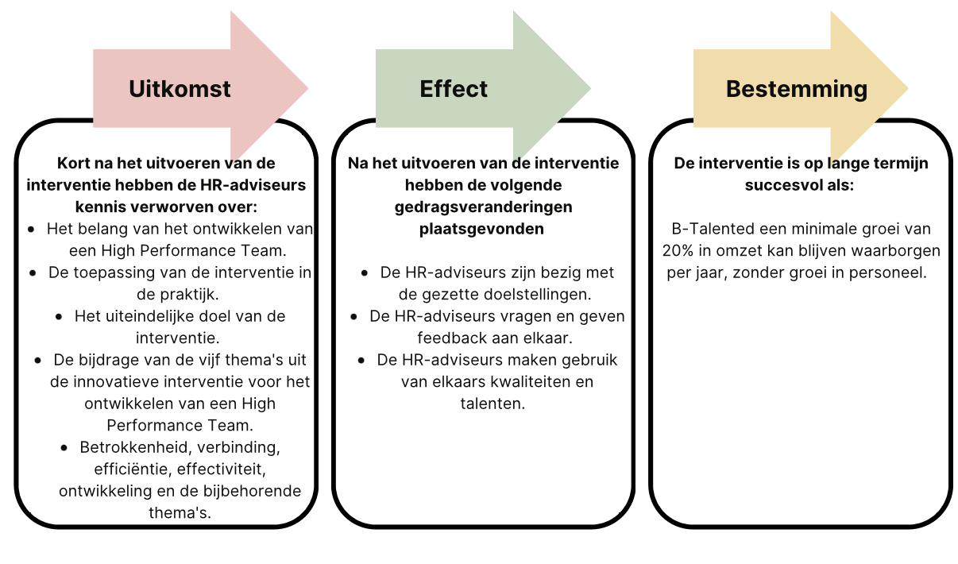
Figuur 19: Uitkomst, effect en bestemming

Omdat het niet mogelijk is de gehele interventie te testen voor dit evaluatierapport, zijn er prestatie-indicatoren vastgesteld op basis van de eerste vijf recepten en de toelichting van het kookboek, oftewel fase 1.

Op basis van de prestatie-indicatoren wordt er gemeten of er een verandering in kennis en gedrag heeft plaats gevonden met betrekking tot de toelichting over het kookboek voor High Performance Teams en de volgende vijf recepten (fase 1):
- Basis-ingrediënt 1 = Afspraken
- Basis-ingrediënt 2 = Doelstellingen
- Basis-ingrediënt 3 = Weet wat je in huis hebt (kwaliteiten)
- Recept 3 = Talent
- Recept 8 = Feedback

De prestatie-indicatoren van fase 1 zijn:

De HR-adviseurs hebben kennis verworven over:
- Het belang van het ontwikkelen van een High Performance Team.
- Hoe de vijf thema’s uit de innovatieve interventie gaan bijdragen aan het ontwikkelen naar een High Performance Team.
- Hoe de interventie wordt toegepast in de praktijk;
- Het uiteindelijke doel van de interventie.
- De gemaakte afspraken die horen bij het werken aan een High Performance Team.
- De gezamenlijke doelstellingen van het team.
- De kwaliteiten en talenten van de teamleden.

Daarnaast wordt er getest of er na het uitvoeren van de eerste fase een gedragsverandering heeft plaatsgevonden op de volgende gebieden.
- De HR-adviseurs werken aan de gezette doelstellingen.
- De HR-adviseurs maken gebruik van elkaars kwaliteiten en talenten;
- De HR-adviseurs delen feedback met elkaar;

Bovenstaande prestatie-indicatoren worden behandeld in hoofdstuk 5 en gebruikt om antwoord te geven op de ontwerpvraag in hoofdstuk 6.

Evaluatiemodel Kirkpatrick

Binnen dit evaluatierapport is er gekozen om het evaluatiemodel van Kirkpatrick in Boselie (2014) te gebruiken voor het beschrijven van de resultaten uit de vragenlijsten. Het evaluatiemodel van Kirkpatrick (2014) bestaat uit vier niveaus.

- Het eerste niveau van het model is reactie. Dit niveau gaat over het meten via een evaluatie hoe mensen de interventie ervaren hebben. Deze evaluatie vindt direct, uiterlijk één week na het uitvoeren van de interventie plaats Dit niveau kan getest worden door digitale of schriftelijke evaluatieformulieren.

- Het tweede niveau van het model is leren. Dit niveau gaat over het meten wat mensen hebben geleerd uit de interventie. Er kan hierbij gekeken worden naar kennis, inzicht en attitude ten opzichte van de behandelde onderwerpen. De evaluatie van deze fase vindt vaak één tot drie maanden na de interventie plaats. Dit niveau kan gemeten worden door mondelinge gesprekken of schriftelijke testformulieren.

- Het derde niveau is gedrag/ transfer. Dit niveau gaat over het gewenste gedrag van medewerkers op de werkvloer. Wanneer er gewenst gedrag vertoond wordt door medewerkers is dit het eerste signaal van het behalen van de doelstelling. Dit niveau kan gemeten worden door 360 graden feedbackformulieren of evaluaties van klanten.

- Het vierde niveau is resultaten. Hierbij gaat het over het effect dat de interventie heeft op het vraagstuk waar de interventie zich op richt. Het kan hier bijvoorbeeld gaan over productiviteit, klanttevredenheid, kwaliteit, omzet. Dit evaluatieniveau vindt vaak pas plaats zes tot twaalf maanden na de uitvoering van de interventie. Dit niveau kan gemeten worden door het monitoren van KPI’s, onderzoek, of bijvoorbeeld het bekijken van financiële data. (Boselie, 2014)

Type onderzoek en subvarianten

Om inzicht te krijgen in de werking en het effect van de innovatieve interventie moet er getest en geëvalueerd worden. De innovatieve interventie wordt op verschillende manieren getest om te kunnen achterhalen of de beoogde effecten behaald worden. Zo wordt er gebruik gemaakt van een kwalitatief en kwantitatief onderzoek. Volgens (Verhoeven, 2018) focust kwalitatief onderzoek zich op de betekenis die personen aan bepaalde situaties geven. Bij kwantitatief onderzoek wordt er juist gebruik gemaakt van cijfermatige gegevens van personen, organisaties of objecten. Onderzoekers zijn van mening dat alleen kwantitatief onderzoek niet genoeg diepgang met zich meebrengt. Daarnaast kan de betekenis die personen aan situaties geven verloren gaan. Om betrouwbare conclusies te trekken, wordt er in de praktijk vaak gebruik gemaakt van een combinatie van kwalitatief en kwantitatief onderzoek. Deze combinatie wordt triangulatie genoemd. (Verhoeven, 2018)

Procedure

Er is gekozen om gebruik te maken van triangulatie (Verhoeven, 2018) voor de evaluatie van de innovatieve interventie. In de eerste fase van de implementatie wordt gebruik gemaakt van kwantitatief onderzoek. Tijdens het implementeren van de eerste vijf onderdelen van de interventie worden de recepten kwalitatief verder geëvalueerd. In de volgende paragrafen wordt de procedure voor zowel kwantitatief als kwalitatief onderzoek verder toegelicht.

Kwantitatief onderzoek - Kirkpatrick niveau 2 & 3

Om de uitkomst en het effect te kunnen meten, is er gekozen gebruik te maken van kwantitatief onderzoek. Kwantitatief onderzoek zorgt ervoor dat de uitkomst en het effect gemeten worden aan de hand van cijfers. In het geval van het kookboek kan er worden aangetoond of de respondenten meer kennis hebben opgedaan over de onderwerpen uit het kookboek. Daarnaast wordt er door middel van een vragenlijst gemeten of het kookboek een positieve invloed heeft op een gedragsverandering van de teamleden. Het meten of de respondenten kennis hebben verworven over de interventie is niveau twee van Kirkpatrick (Boselie, 2014). Het meten of er een gedragsverandering heeft plaatsgevonden is niveau drie van Kirkpatrick (Boselie, 2014).

De vragenlijst is voor een groot gedeelte gebaseerd op de inhoud van de interventie. Om de validiteit van het evaluatierapport te versterken, is ervoor gekozen om de vragenlijst van het Teamdoelmatigheidsmodel (Fry et al., 1974) toe te voegen aan de vragenlijst gebaseerd op de interventie zelf. De kwantitatieve meting bestaat uit twee vragenlijsten, één volledige vragenlijst en één verkorte vragenlijst. Hierbij wordt gebruik gemaakt van een Likertschaal.

Er is gekozen om gebruik te maken van een Likertschaal, zodat de uitkomsten gemakkelijk te analyseren zijn. De resultaten van een Likertschaal worden weergegeven aan de hand van een staafdiagram. Door gebruik te maken van een Likertschaal en staafdiagrammen, kan er in één opslag gezien worden of er een verandering heeft plaats gevonden. Dit maakt het voor de proceseigenaar gemakkelijk om na het uitvoeren van de gehele interventie te analyseren of het team van B-Talented opereert als een High Performance Team en welke elementen eventueel extra aandacht nodig hebben.

De volledige vragenlijst dient als een nulmeting voor de respondenten. Deze vragenlijst wordt uitgezet en ingevuld door de respondenten voor de implementatie van de innovatieve interventie. Omdat maar een gedeelte van de innovatieve interventie wordt getest, wordt een verkorte versie van de nulmeting uitgezet en ingevuld door de respondenten na de implementatie van de interventie. Op deze manier kan er gemeten worden of de respondenten daadwerkelijk kennis hebben opgedaan over de onderwerpen uit de innovatieve interventie. Daarnaast meten de nulmeting en e-meting of er eventueel al een gedragsverandering heeft plaatsgevonden. De inleidende tekst van de nulmeting is terug te vinden in bijlage 5.

Kwalitatief onderzoek – Kirkpatrick niveau 1

Om de beleving van de interventie te achterhalen is ervoor gekozen om naast kwantitatief onderzoek, ook te werken met kwalitatief onderzoek. Het achterhalen van de ervaring en eerste reactie van de respondenten is niveau 1 van Kirkpatrick (Boselie, 2014). Tijdens de testperiode van de interventie worden vijf recepten gemaakt door de respondenten, verdeeld over zeven weken tijd. Om de beleving van de vijf recepten te kunnen achterhalen wordt er gebruik gemaakt van online en fysieke evaluatiemomenten. Om het beste beeld te krijgen van de beleving van de respondenten vinden de evaluatie momenten direct na de uitvoering van het recept plaats. De online evaluatiemomenten bestaan uit vijf vragenlijsten, waarin de respondenten door middel van open vragen laten weten hoe ze het recept hebben ervaren. De vragenlijsten van de reactiemetingen zijn terug te vinden in bijlage 3.
De fysieke evaluatiemomenten vinden plaats op kantoor. Het gaat hier om de reacties van de respondenten kort na het uitvoeren van de interventie. Dit zijn de reacties van de respondenten die kort na het uitvoeren van het recept op kantoor zijn.

Planning evaluatiemomenten

Tijdens de implementatie van het kookboek zijn er verschillende evaluatiemomenten geweest. Na ieder recept heeft er een warme evaluatie plaatsgevonden. Door de uitgebreide antwoorden in verhouding met het kleine team is er gekozen geen verdere diepte-interviews plaats te laten vinden. Het kookboek wordt toegelicht begin februari 2023. Aanvullend op de toelichting wordt het eerste recept gemaakt. Tussen begin februari 2023 en half maart 2023 worden vijf recepten behandeld door het team van B-Talented. Na ieder recept wordt er naar de reactie van de betrokkenen gevraagd (Kirkpatrick niveau 1). Dit wordt gedaan door een korte vragenlijst met open vragen.

Na het uitvoeren van ieder recept wordt er geëvalueerd met een Managementteam lid van B-Talented over het desbetreffende recept. Hierbij wordt er, naast de ervaring, ook ingegaan op de inhoud en de toegevoegde waarde van het recept. Samen wordt gespard over eventuele verbeteringen. (Kirkpatrick niveau 1) De evaluatiemomenten zijn overzichtelijk weergegeven in figuur 20.

Figuur 20: Overzicht evaluatiemomenten

Onderdeel | Wat evalueren? | Wie? | Niveau Kirkpatrick | Onderzoeksmethode | KPI
Totaalproces | Effectiviteit interventie  Ervaring interventie | Alle teamleden  Proceseigenaar | Niveau 2  Niveau 1 | Kwantitatief  Kwalitatief | Uitkomst/effect
Toelichting Kookboek | Ervaring ontwerp | Alle teamleden | Niveau 1 | Kwalitatief
Basis-ingrediënt 1 - Afspraken | Ervaring recept | Alle teamleden | Niveau 1 | Kwalitatief
Basis-ingrediënt 2 –  Doelstellingen | Ervaring recept | Alle teamleden | Niveau 1 | Kwalitatief
Basis-ingrediënt 3 - Complimenten | Ervaring recept | Alle teamleden | Niveau 1 | Kwalitatief
Recept 3 – Talent | Ervaring recept | Alle teamleden | Niveau 1 | Kwalitatief
Recept 8 – Feedback | Ervaring recept | Alle teamleden | Niveau 1 | Kwalitatief

Methodische verantwoording

Respondentengroep

De respondentengroep bestaat uit het gehele team van B-Talented. Dit houdt in twee leden van het Managementteam, zes HR-adviseurs en twee HR-afstudeerstagiaires. In totaal bestaat de respondentengroep uit tien personen. Vier van de tien personen zijn begonnen bij B-Talented in 2022 of 2023. Dit houdt in dat de respondentengroep een nieuw samengesteld team is. Met het oog op anonimiteit is er gekozen geslacht en leeftijd weg te laten uit de vragenlijsten. Deze anonimiteit kan zorgen voor een hogere mate van betrouwbaarheid.

Betrouwbaarheid

Om de betrouwbaarheid van het onderzoek te verhogen worden zowel de kwantitatieve vragenlijsten als de kwalitatieve reactiemetingen anoniem ingevuld door de respondentengroep. De reactie metingen worden door de HR-adviseurs van B-Talented per onderdeel van de interventie dezelfde dag nog ingevuld. Omdat de duur van het eerste deel van de innovatieve interventie twee maanden is, is er gekozen voor aparte evaluatiemomenten per onderdeel van de interventie. Volgens het evaluatiemodel van Kirkpatrick (2014), is een reactiemeting het meest betrouwbaar wanneer deze direct, tot uiterlijk een week na de interventie, wordt ingevuld.

De betrouwbaarheid van de e-meting is lager dan de betrouwbaarheid van de reactiemeting. De nulmeting en e-meting zijn door alle teamleden ingevuld. Echter, niet alle respondenten van de e-meting zijn bij ieder onderdeel van de interventie aanwezig geweest. Dit zorgt ervoor dat sommige respondenten niet alle vragen van de interventie even goed kunnen invullen. De reactiemetingen zijn ingevuld door alle aanwezige teamleden per onderdeel van de interventie. Omdat de vragenlijsten door alle aanwezigen zijn ingevuld, maar niet door de afwezige respondenten, zijn de resultaten van de reactiemetingen betrouwbaar.

Per onderdeel van de interventie worden acht tot twaalf dezelfde open vragen gesteld. Per onderdeel worden één of twee specifieke vragen gesteld. Door de beperkte tijd in combinatie met de uitgebreide ingevulde vragenlijsten is ervoor gekozen om geen verdere diepte-interviews te houden met de respondenten.

Validiteit

Wanneer zeker is dat het onderzoek betrouwbaar is, is het van belang ervoor te zorgen dat het onderzoek ook valide is. Validiteit houdt de mate waarin een onderzoek meet wat je wilde meten (constructvaliditeit) (Verhoeven, 2018). Belangrijk bij validiteit is het ontbreken van systematische fouten. Een systematische fout zou kunnen zijn dat men een sociaal wenselijk antwoord geeft. Om dit te voorkomen zijn alle vragenlijsten anoniem ingevuld. Interne validiteit gaat over het trekken van de juiste conclusies. De reactiemetingen zijn vaker uitgezet, waardoor conclusies getrokken worden op basis van antwoorden die vaker terugkomen.
Voor een goede begripsvaliditeit van de nul -en e-meting worden de stellingen uit de nulmeting hetzelfde geformuleerd in de e-meting. De nulmeting is een lijst met stellingen over de gehele interventie. De e-meting is een lijst met stellingen over de uitgevoerde onderdelen van de interventie. Dit zorgt ervoor dat stellingen met dezelfde gedachte worden ingevuld door de respondenten in beide vragenlijsten en men stellingen in de tweede vragenlijst anders opvat door het gebruik van andere woorden.

Conclusie methodologie

Concluderend, om te kunnen meten of het kookboek voor High Performance Teams doet wat het beoogd te doen, wordt er gebruikt gemaakt van twee verschillende onderzoeksmethoden, oftewel triangulatie. De eerste reacties en ervaringen van de respondenten wordt verzameld aan de hand van een kwalitatieve analyse. De vastgestelde prestatie-indicatoren met betrekking tot het verwerven van kennis en het realiseren van een gedragsverandering worden gemeten aan de hand van een kwantitatieve vragenlijst. De resultaten van de kwalitatieve en kwantitatieve vragenlijsten worden in het volgende hoofdstuk verder uitgewerkt.

Resultaten

Inleiding

In dit hoofdstuk worden de resultaten van de kwalitatieve en kwantitatieve vragenlijsten uitgewerkt. De respondentengroep bestaat uit de HR-adviseurs van B-Talented. In dit hoofdstuk wordt eerst ingegaan op de resultaten op Kirkpatrick niveau 1 (Boselie, 2014). Niveau 1 zegt iets over de eerste ervaring en bevindingen van de respondenten. Daarna zullen de resultaten met betrekking tot niveau 2 en 3 van Kirkpatrick (Boselie, 2014) toegelicht worden. Niveau 2 van Kirkpatrick zegt iets over in hoeverre de respondenten kennis hebben opgedaan met betrekking tot de prestatie-indicatoren. Het hoofdstuk resultaten eindigt met niveau 3 van Kirkpatrick (Boselie, 2014). Niveau 3 zegt iets over in hoeverre de interventie heeft bijgedragen aan het realiseren van een gedragsverandering.

Resultaten (Kirkpatrick – niveau 1)

In dit hoofdstuk wordt niveau 1 van het evaluatiemodel van Kirkpatrick geëvalueerd door middel van de belangrijkste bevindingen uit de reactiemetingen en de warme evaluatie-momenten. Niveau 1 van Kirkpatrick (Boselie, 2014) zegt iets over de eerste reactie en ervaringen van de respondenten. Om een beeld te krijgen van niveau 1 van Kirkpatrick (Boselie, 2014), zijn er door middel van online vragenlijsten open vragen gesteld aan de HR-adviseurs. Verder hebben er warme evaluatiemomenten plaatsgevonden, waarbij de aanwezige respondenten op kantoor vrije feedback hebben gegeven. Warme evaluatiemomenten zijn evaluatiemomenten die kort na het uitvoeren van de interventie plaats vinden. Voor het evalueren van de interventie is er gekozen gebruik te maken van vijf reactiemetingen en warme evaluatiemomenten op kantoor.

Om de kwalitatieve resultaten zo helder mogelijk weer te geven, worden citaten van de respondenten gebruikt. De belangrijkste citaten worden per onderdeel van de interventie weergegeven. Er wordt hierbij ingegaan op reactie en ervaringen over de toelichting van het kookboek en de eerste vijf recepten. In dit hoofdstuk wordt zowel op inhoud als proces ingegaan. Daarnaast worden de resultaten gebruikt om antwoord te geven op de prestatie-indicatoren, behorend bij de beoogde uitkomst uit hoofdstuk 1.4.1 uit het evaluatierapport. Het gebruik van prestatie-indicatoren wordt in dit hoofdstuk verder toegelicht.

Toelichting kookboek ervaringen

De toelichting van het kookboek vond plaats tijdens het maandelijkse werkoverleg op 3 februari 2023. Alle respondenten waren aanwezig tijdens de toelichting. Bij de toelichting zijn het doel van de interventie, de werking van de interventie en de momenten waarop de onderdelen van de interventie plaats gaan vinden besproken. Aansluitend aan de interventie is een vragenlijst met open vragen uitgezet. Deze vragenlijst is ingevuld door alle negen teamleden. De vragenlijst bestond uit acht open vragen (bijlage 3).

Alle respondenten waren het eens, dat de toelichting leuk en duidelijk was en het ontwerp creatief, praktisch, actief en efficiënt. De respondenten gaven aan de opbouw van het kookboek duidelijk, logisch en sterk onderbouwd is met relevante literatuur. Daarnaast gaven de respondenten aan de lay-out creatief en inspirerend eruitziet. Ook gaven respondenten aan, de lay-out te vinden passen bij het bedrijf B-Talented. De meerderheid van de respondenten is het erover eens dat het kookboek een leuke en creatieve manier is om aan de ontwikkeling van een High Performance Team te werken.
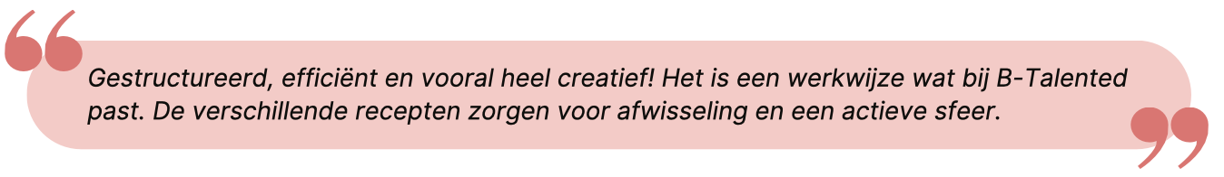
Aansluitend aan de toelichting gaven de respondenten aan, geen vragen te hebben en benieuwd te zijn naar de uitvoering en de resultaten van het kookboek.

Basis-ingrediënt 1 – Afspraken

Het eerste recept van het kookboek is basis-ingrediënt 1 – Afspraken. Dit recept is uitgevoerd gelijk na de toelichting van het kookboek op 3 februari 2023. Tijdens dit recept zijn er afspraken gemaakt met betrekking tot de uitvoering van het kookboek. De vragen met betrekking tot basis-ingrediënt 1 zijn toegevoegd aan de vragenlijst over de toelichting onder een andere sectie. De vragen met betrekking tot basis-ingrediënt 1 zijn vier vragen bijlage 4.

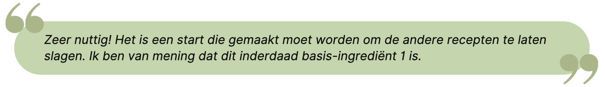
De meerderheid van de respondenten gaf aan, dat basis-ingrediënt 1 een duidelijke en overzichtelijke lay-out heeft. De meerderheid van de respondenten gaf aan de tekst van het recept ‘Afspraken’ als leuk, grappig en duidelijk te ervaren. Eén van de respondenten gaf aan, na dit recept nog geen duidelijk beeld te hebben van de recepten, omdat basis-ingrediënt 1 redelijk kort is. Alle respondenten zijn het eens over dat basis-ingrediënt 1 nuttig en een goede basis/startpunt is van het kookboek.

De respondenten gaven aan zelf niets anders te doen of te willen toevoegen aan de interventie.

Basis-ingrediënt 2 – Doelstellingen

Het recept basis-ingrediënt 2 – Doelstellingen, heeft plaatsgevonden op 8 februari 2023. Bij het maken van dit recept hebben de teamleden een persoonlijke top drie gemaakt van teamdoelstellingen. Alle teamleden hebben zijn of haar top drie gestuurd naar de chef-kok. De chef-kok beslist daarna samen aan welke drie doelstellingen het team de komende maanden gaat werken. Samen worden de doelstellingen SMART geformuleerd. Tijdens basis-ingrediënt 2 waren zeven van de negen HR-adviseurs aanwezig. Alle zeven HR-adviseurs hebben de vragenlijst ingevuld. Alle respondenten zijn het erover eens de lay-out van basis-ingrediënt 2 leuk, mooi opgemaakt en als creatief te ervaren.

De respondenten gaven aan de tekst van basis-ingrediënt 2 als duidelijk, compact en leuk te ervaren. Daarnaast gaven meerdere respondenten aan dat basis-ingrediënt 2 beschikt over een goede tekstuele link tussen theorie en ‘koken’. Een tip van een van de respondenten was de definitie van een kortetermijndoelstelling toe te voegen aan het recept, zodat iedereen dit op dezelfde manier interpreteert.
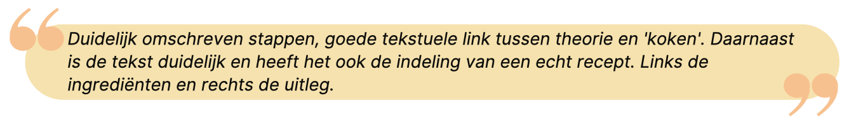
Alle respondenten gaven aan het recept als nuttig te ervaren. De respondenten gaven aan doelstellingen te zien als het fundament van elk team en het fijn te vinden dat via dit recept er concrete acties worden gezet. De respondenten gaven aan het fijn te vinden samen te sparren over doelstellingen en dit soort gesprekken als zeer waardevol te ervaren.
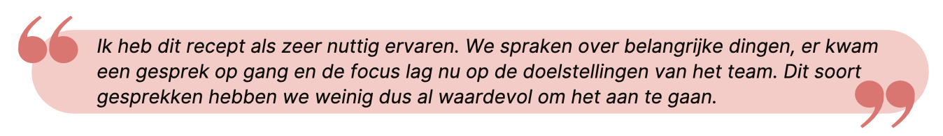
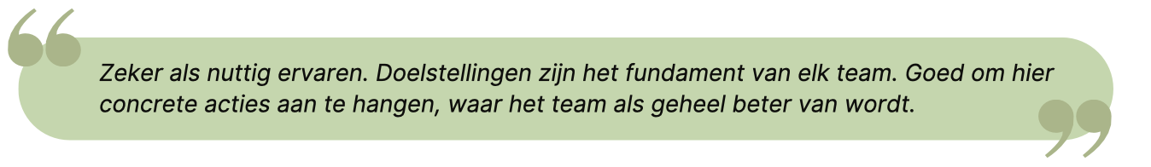
In de praktijk konden de respondenten niet het gehele recept maken binnen de tijd van 30 minuten. De link van de vergadering was niet van tevoren gestuurd, waardoor het team niet de gehele 30 minuten de tijd had. Daarnaast kwamen sommige medewerkers pas later in de meeting door vertraging onderweg. De feedback met betrekking tot de duur van basis-ingrediënt 2 is verschillend. De helft van de respondenten gaf aan de duur van het recept als te kort te ervaren omdat niet het gehele recept gemaakt kon worden. Zo hebben de respondenten in plaats van drie doelstellingen, maar één doelstelling SMART kunnen formuleren. De andere helft van de respondenten gaf aan de duur van het recept als precies goed te ervaren, ook in verband met de workload. Zij gaven wel als tip duidelijk te maken dat alle respondenten op het afgesproken tijd in de meeting moeten zijn en de link van de Teams-vergadering de dag van tevoren te sturen.
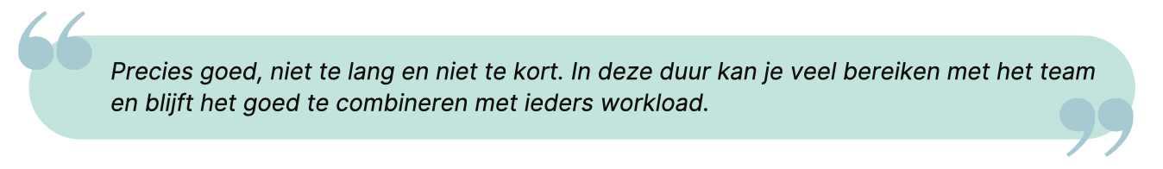
Om ervoor te zorgen dat de interventie een gezamenlijke verantwoordelijkheid wordt, is ervoor gekozen, vanaf basis-ingrediënt 2 een teamlid de rol van chef-kok op te laten opnemen. De chef-kok is degene die verantwoordelijk is voor de uitvoering van het recept. De respondenten gaven aan de rolverdeling tussen chef-kok en het team als goed en natuurlijk wordt ervaren. Echter werd er ook aangegeven dat het in verband met de voorbereiding beter is, een chef-kok van tevoren te kiezen. Daarnaast gaven de respondenten aan dat door het missen van een voorbereiding door de chef-kok, de chef-kok niet voelde als de leider van de groep. Deze feedback is meegenomen naar het volgende recept. Dit wordt in de evaluatie van basis-ingrediënt 3 verder toegelicht.
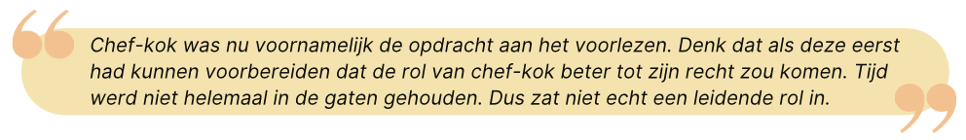
De respondenten waren het erover eens dat er voldoende interactie was tijdens het uitvoeren van het recept. Echter werd er wel aangegeven dat er waarschijnlijk meer interactie ontstaat wanneer dit recept op locatie uitgevoerd wordt in plaats van via Microsoft Teams.
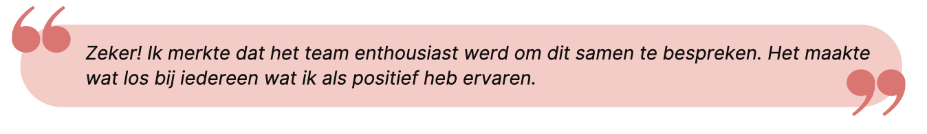
Aanvullend op de vragenlijst is er ruimte voor de respondenten om aan te geven wat ze zelf anders zouden doen of tips te geven. De respondenten gaven aan in het vervolg beter van tevoren een link te sturen voor de meeting in Microsoft-Teams en van tevoren een chef-kok te kiezen.

Aan de vragenlijst zijn drie vragen toegevoegd die alleen bestemd zijn voor de chef-kok. Dit gaat over hoe de chef-kok zijn of haar rol ervaren heeft. De chef-kok gaf aan dat de stappen uit het recept goed waren opgedeeld waardoor zijn of haar rol ook makkelijker werd. De tip van de chef-kok is op voorhand een chef-kok kiezen zodat deze persoon meer voorbereid is beter de leiding kan nemen.

Basis-ingrediënt 3 – Weet wat je in huis hebt

Basis-ingrediënt 3 is uitgevoerd op 15 februari 2023 door zeven van de negen HR-adviseurs. Voorafgaand aan de uitvoering van het recept, zijn de tips uit de evaluatie van basis-ingrediënt 2 meegenomen. Zo is er de dag voor de meeting een link gestuurd van de Microsoft Teams. Daarnaast is er aansluitend aan het uitvoeren van basis-ingrediënt 2 een nieuwe chef-kok gekozen voor het volgende recept. Samen is besloten dat dit de manier is, hoe we in het vervolg te werk gaan.

Tijdens het bereiden van basis-ingrediënt 3 hebben de teamleden een QR-code gescand. Deze QR-code gaf de teamleden toegang tot een document met 35 complimenten. Alle teamleden hebben ieder teamlid het compliment gestuurd dat zij het beste bij diegene vinden passen. De rode draad in de ontvangen complimenten is besproken en gekoppeld aan teamrollen. De respondenten waren het erover eens dat de lay-out van basis-ingrediënt 3 mooi en leuk was. De QR-code van basis-ingrediënt 3 werkte helaas niet bij alle teamleden. Achteraf bleek de QR-code verlopen te zijn. De QR-codes uit het kookboek zijn nu aangepast naar niet betaalde versies die niet verlopen. De respondenten gaven aan de tekst uit basis-ingrediënt 3 duidelijk en creatief geschreven te vinden.

De duur van het recept werd als net te kort ervaren door de respondenten. Eén van de respondenten gaf aan de duur van een recept kunt koppelen aan de hoeveelheid personen. 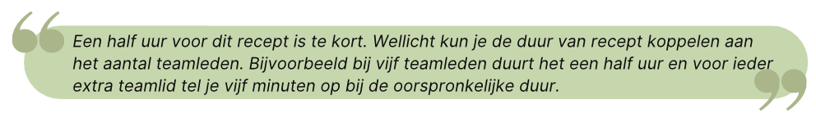
Alle respondenten gaven aan het recept als nuttig te ervaren. Echter had het recept nuttiger geweest wanneer de duur van het recept langer was geweest. Nu zijn de laatste stappen van het recept niet optimaal uitgevoerd door het tekort aan tijd.
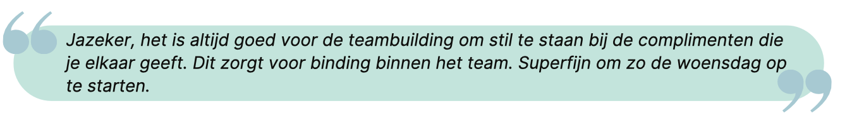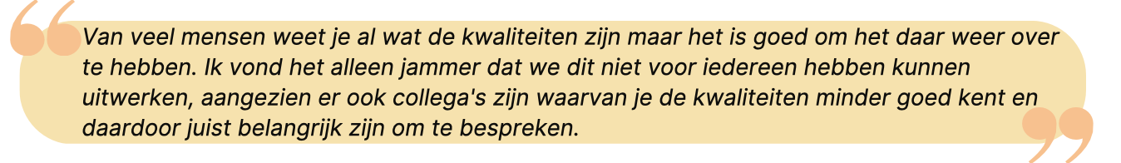

De meerderheid van de respondenten gaf aan, de interactie als meer dan voldoende te ervaren. De afwisseling tussen zelf complimenten geven aan de teamleden en het daarna gezamenlijk bespreken van de resultaten werd door de respondenten als prettig ervaren.

Ook bij dit recept is er ruimte voor de respondenten om tips te geven of zaken te benoemen, die beter zouden kunnen in de toekomst. Zo werd er door de respondenten aangegeven dat er eventueel nog speciale formulieren, behorend bij het recept toegevoegd kunnen worden aan het recept. Op dit formulier zouden de teamleden de complimenten per persoon kunnen invullen. Op deze manier heeft ieder teamlid alle complimenten bij elkaar staan en kan de chef-kok de resultaten beter terugkoppelen naar het team. Daarnaast werd er aangegeven dat het belang van het bij elkaar zijn voor de recepten, duidelijker gemaakt moet worden. Om meerdere teamleden te kunnen laten aansluiten wordt ervoor gekozen om zoveel mogelijk bijeenkomsten online plaats te laten vinden.

De tips van de chef-kok voor volgende chef-koks in de toekomst waren, de tijd goed bewaken en het recept doorlezen van tevoren, zodat er sneller gestart kan worden.

Recept 3 – Talent

Recept 3 – Talent, is het eerste recept dat gemaakt wordt na de ‘basis-ingrediënten’ uit het kookboek. De respondenten hebben recept 3 Talent, uitgevoerd op 1 maart 2023. Tijdens het maken van dit recept hebben de respondenten door middel van de intervisie methode – roddelen – in drietallen positief over elkaars talenten geroddeld. Twee teamleden namen zeven minuten de tijd om te roddelen over het derde teamlid. Daarna rouleerden de teamleden, zodat iedereen aan de beurt kwam. Tijdens de uitvoering van dit recept waren acht van de negen respondenten aanwezig. Alle acht de respondenten hebben de vragenlijst ingevuld.

De tekst van het recept wordt als helder en creatief ervaren door de respondenten. De duur van het totale recept werd als precies goed ervaren. Echter gaf de meerderheid van de respondenten aan dat zeven minuten voor de desbetreffende opdracht binnen het recept net te lang was. De respondenten gaven aan dat vijf minuten per opdracht voldoende is.

Tijdens dit recept is er gebruik gemaakt van de intervisie methode ‘roddelen’. De respondenten zijn het erover eens dat dit een leuke en creatieve methode is om complimenten over ieders talenten te geven. Daarnaast gaven de respondenten aan dat het recept prettig is, om uit te voeren in kleinere groepjes en dat het recept verbondenheid creëert.

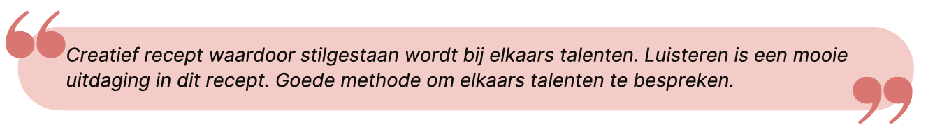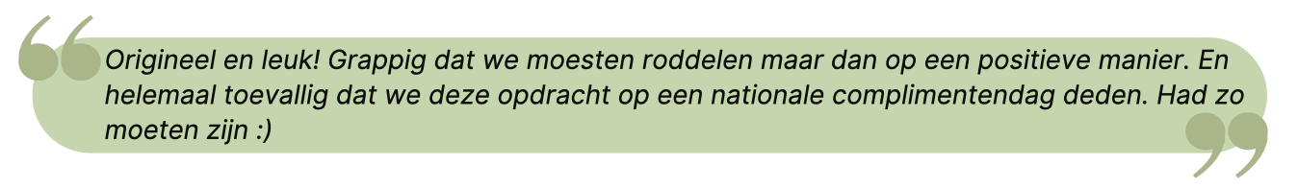
De respondenten gaven aan meer dan genoeg interactie te hebben ervaren met het eigen groepje. Echter werd de interactie met de andere groepjes gemist. De respondenten gaven als tip dit recept eens in de paar maanden uit te voeren met andere groepjes, zodat je dit recept ook kan uitvoeren met andere teamleden.
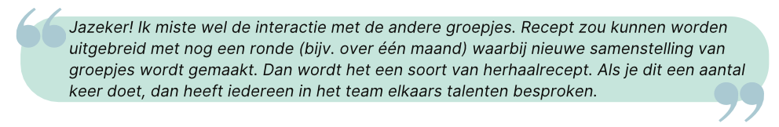
De meerderheid van de respondenten gaf aan, het recept van toegevoegde waarde te vinden. De respondenten gaven aan door middel van dit recept het gevoel te hebben dichter bij elkaar te komen. Daarnaast gaven de respondenten aan het gevoel te hebben dat dit recept bijdraagt aan de verbondenheid van het team. Het recept werd gezien als een nuttige manier om elkaars talenten te bespreken. Er werd aangegeven dat het zowel als nuttig wordt ervaren om na te denken over elkaars talenten, zowel als het uitspreken hiervan.
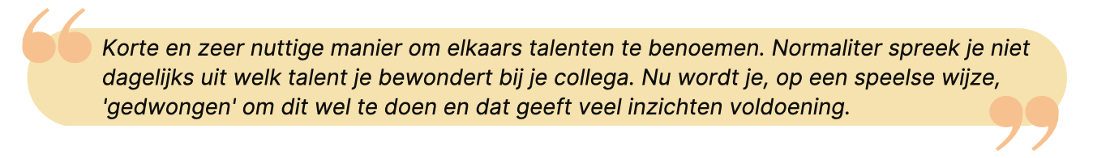
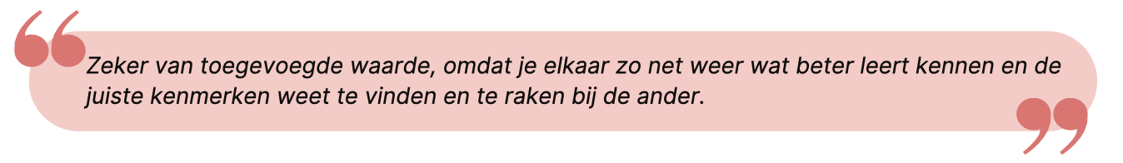
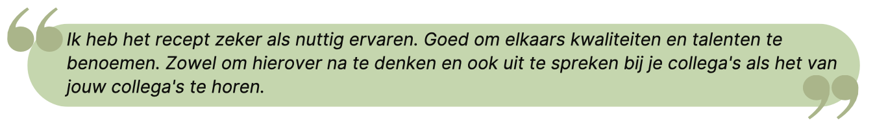
Zoals bij ieder recept is er ruimte voor de respondenten om zelf iets toe te voegen aan het recept of extra feedback te geven. Bij dit recept is er één respondent die extra feedback heeft gegeven over het recept. Deze feedback heeft betrekking op het feit dat 30 minuten per recept net als te kort wordt ervaren en dat het beter is het recept vijf of tien minuutjes langer te maken.

Voor de chef-kok zijn er drie vragen toegevoegd aan de vragenlijst. De chef-kok gaf aan dat voorbereiding van het recept een pré is, waarbij dit geen uren hoeft te duren, maar een kwartiertje voorbereiding voldoende is. De rest van de teamleden gaven aan het uitvoeren van het recept prettiger te vinden wanneer de chef-kok het recept van tevoren heeft doorgelezen.
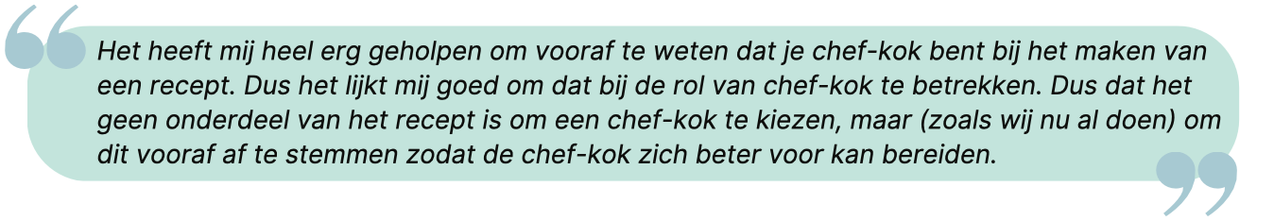

Recept 8 – Feedback

Recept 8 – Feedback, is het vijfde en laatste recept dat gebruikt is, voor het testen en evalueren van het kookboek voor High Performance Teams. Dit was het eerste recept dat gemaakt is door de respondenten met een wachttijd. Een wachttijd houdt in dat het recept niet op dat moment uitgevoerd wordt, maar gedurende een langere periode ‘blijft sudderen’. Dit recept gaf middels een QR-code toegang tot een document met feedback vragen. De chef-kok heeft de feedback vragen aan een kletspot toegevoegd op kantoor. Deze wordt gedurende een maand gebruikt. Daarna wordt er geëvalueerd.

De respondenten gaven aan de lay-out en de tekst van het recept als duidelijk, creatief en leuk te ervaren. Het recept ‘feedback’ is een recept met een langere duur. Dit houdt in dat het recept niet binnen 30 minuten afgerond is, maar het recept tussen het werk door voor een langere tijd ‘gemaakt’ wordt. Binnen de innovatieve interventie wordt dit een wachttijd genoemd. De reacties van de respondenten op een recept met een langere wachttijd waren verschillend. Zo gaven twee respondenten aan niet zeker te weten of de focus op de opdracht gaat blijven en of het echt gedaan gaat worden door de respondenten. Vijf respondenten gaven aan het recept als leuk te ervaren en erg benieuwd te zijn naar de werking van het recept op de lange termijn. Een van de respondenten gaf aan te zien dat alle teamleden actief bezig zijn met de ontwikkeling naar een High Performance Team, wat het een geslaagde interventie zou maken met een fijn resultaat.
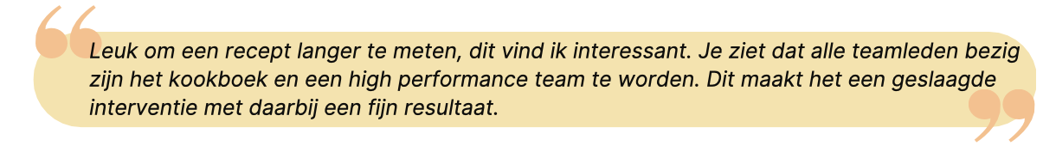
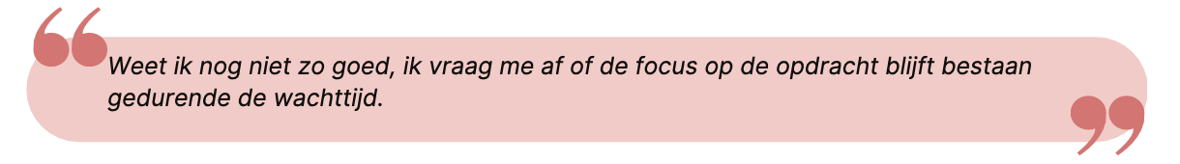
Verder gaven de respondenten aan de tekst duidelijk, leuk en creatief geschreven te vinden. De lay-out van het recept werd door alle respondenten als duidelijk, aantrekkelijk en mooi ervaren. De respondenten gaven als tip mee een ander moment te kiezen voor de recepten dan woensdag ochtend en de chef-kok wekelijks een reminder te laten sturen naar de teamleden om gebruik te maken van dit recept.

Warme evaluatiemomenten

Na het maken van een recept is er een reactiemeting gestuurd naar de respondenten via Google Forms. Via deze weg konden de adviseurs laten weten hoe ze het desbetreffende betreft hebben ervaren. Hier is voor gekozen zodat de respondenten die niet op kantoor aanwezig zijn, ook hun mening konden geven. Echter, er is door de respondenten, aanwezig op kantoor, direct na het maken van de recepten ook feedback gegeven. Dit is feedback die face-to-face gegeven is.

Veel van de reacties van de respondenten waren positief. Zo gaven de respondenten aan het een superleuke en originele interventie te vinden, die goed bij B-Talented als organisatie past. Verder gaven meerdere respondenten aan het de moeite waard te vinden om het kookboek door te ontwikkelen, zodat het in de toekomst ook ingezet kan worden als dienst bij de klant. De respondenten gaven de volgende voorbeelden voor de doorontwikkeling.

- Het kookboek omzetten in een online tool. Informatie die wordt verzameld tijdens het bereiden van de recepten over de individuele teamleden, maar ook over het team, overzichtelijk in deze online tool opslaan.
- De duur van de recepten uit het kookboek aanpassen naar het aantal personen dat deelneemt. Bijv. een recept voor vier personen duurt 20 minuten, een recept voor acht personen duurt 40 minuten.

Conclusie kirkpatrick niveau 1

Tijdens de testfase van het kookboek voor High Performance Teams zijn er vijf van de achttien recepten uitgevoerd door het team van B-Talented. Door de grootte van de innovatieve interventie en de tijdlijn van Fontys Hogescholen is het niet mogelijk alle achttien recepten te testen voor dit evaluatierapport. Het eerste recept is uitgevoerd op 3 februari 2023 en het laatste recept 15 maart 2023.

Na het uitvoeren van ieder recept is een vragenlijst uitgezet met acht tot twaalf open vragen. De vragen per onderdeel zijn afgestemd op het recept maar liggen wel op een lijn met elkaar. Er zijn verschillende verbeterpunten en sterke punten benoemd voor de innovatieve interventie. De belangrijkste verbeterpunten van de interventie waren, de tijd per recept langer maken en de persoon die de rol van chef-kok per recept heeft eerder bekend maken.

Deze verbeterpunten zijn gedurende het proces verwerkt en aangepast. Het belang van op het afgesproken tijdstip in de vergadering zijn is benadrukt. Het effect hiervan was dat respondenten in volgende vragenlijsten aangaven dat het fijn was gelijk te kunnen beginnen aan het recept en nu wel genoeg tijd te hebben. Daarnaast gaven de respondenten als verbeterpunt aan een link van de Microsoft Teams vergadering te sturen de dag voor de meeting en de chef-kok van het recept te kiezen. In de handleiding van het kookboek zijn de volgende taken toegevoegd aan de rol van chef-kok; van tevoren de link van de Microsoft Teams vergadering sturen naar de teamleden en een nieuwe chef-kok kiezen voor het volgende recept.

Uit de antwoorden van de daaropvolgende vragenlijsten is gebleken dat de respondenten de aanpassing als prettig hebben ervaren. De respondenten zijn het erover eens dat de aanpassingen zorgen voor een groter succes van het kookboek. Verder zijn individuele aanpassingen per recept, zoals een kleine toevoeging, aangepast in het recept. De respondenten hebben in de warme evaluatiemomenten aangegeven enthousiast te zijn over het idee, de inhoud en de vormgeving van het kookboek voor High Performance Teams. Ook hebben de respondenten aangegeven het de moeite waard te vinden om het kookboek door te ontwikkelen, inclusief tips hiervoor.

Resultaten testfase (kirkpatrick niveau 2 (en 3))

Bij niveau 2 van het evaluatiemodel van Kirkpatrick in Boselie (2014) staat leren centraal. Naast niveau 2, wordt niveau 3 van het evaluatiemodel van Kirkpatrick (2014) ook geëvalueerd. Hierbij wordt gekeken naar veranderingen in de vaardigheden en de kennis van de betrokkenen. Binnen dit evaluatierapport worden de veranderingen in kennis en vaardigheden van de betrokkenen gemeten door middel van een kwantitatieve vragenlijst. Voor de implementatie van het kookboek voor High Performance Teams is een vragenlijst uitgezet met betrekking tot alle achttien recepten.

In verband met de tijdlijn van school en de duur van de interventie niet mogelijk is alle achttien recepten uit te voeren en te evalueren voor dit evaluatierapport Er is ervoor gekozen, vijf recepten te maken met het team van B-Talented. Na het uitvoeren van de vijf recepten, zijn de stellingen met betrekking tot de vijf recepten opnieuw uitgezet bij het team van B-Talented. De gehele vragenlijst is toegevoegd aan het kookboek. Wanneer alle recepten zijn gemaakt, kan het team van B-Talented ervoor kiezen de vragenlijst nog een keer in te vullen. Samen kan er geëvalueerd worden in hoeverre het team is gegroeid naar een High Performance Team. Echter worden in dit evaluatierapport alleen de vijf uitgevoerde recepten geëvalueerd. De recepten die het team heeft gemaakt zijn de drie basis-ingrediënten; afspraken, doelstellingen en weet wat je in huis hebt, daarnaast heeft het team de recepten Talent en Feedback bereid.

De respondenten hebben voor de start van de interventie 55 stellingen ingevuld. Na het uitvoeren van de vijf recepten hebben de respondenten achttien stellingen van de 55 opnieuw ingevuld. De gehele en verkorte versie van de vragenlijst zijn terug te vinden in bijlage 4 van het evaluatierapport. De gehele vragenlijst is uitgezet op 3 februari 2023 en de verkorte vragenlijst is uitgezet op 21 maart 2023. Beide vragenlijsten zijn uitgezet via Google Forms. De gehele vragenlijst is ingevuld door alle negen HR-adviseurs en de verkorte vragenlijst is ingevuld door zeven HR-adviseurs. De reden hiervoor is de afwezigheid van twee HR-adviseurs bij een gedeelte van de interventie.

De respondenten hebben de stellingen kunnen beantwoorden door middel van Likertschaal van één tot vijf. Hierbij houdt één in helemaal oneens, twee is mee oneens, drie is neutraal, vier is mee eens en vijf, is helemaal eens.

De resultaten van de kwantitatieve vragenlijst worden in de volgende hoofdstukken beschreven. De hoofdstukken zijn verdeeld in de beoogde uitkomsten en effecten, vastgesteld in hoofdstuk 1. De beoogde subdoelen worden in het volgende hoofdstuk herhaald. De resultaten van de nulmeting worden in de komende hoofdstukken aangegeven in het rood. De resultaten van de e-meting worden aangegeven in het blauw.

prestatie-indicatoren

Aan de hand van de uitgezette vragenlijsten wordt er gemeten of de volgende prestatie-indicatoren zijn behaald. Voor dit hoofdstuk zijn de prestatie-indicatoren genummerd. De prestatie-indicatoren worden chronologisch beschreven.

Kirkpatrick niveau 2 (kennis)

De HR-adviseurs hebben kennis verworven over:
- Het belang van het ontwikkelen van een High Performance Team.
- Hoe de vijf thema’s uit de innovatieve interventie gaan bijdragen aan het ontwikkeling van een High Performance Team.
- Hoe de interventie wordt toegepast in de praktijk;
- Het uiteindelijke doel van de interventie.
- De gemaakte afspraken die horen bij het werken aan een High Performance Team.
- De gezamenlijke doelstellingen van het team.
- De kwaliteiten en talenten van de teamleden.
Kirkpatrick niveau 3 (gedrag)
Na de uitvoeren van de eerste fase (de eerste vijf recepten) wordt er getest of er een gedragsverandering heeft plaatsgevonden op de volgende gebieden.
- De HR-adviseurs werken aan de gezette doelstellingen.
- De HR-adviseurs maken gebruik van elkaars kwaliteiten en talenten;
- De HR-adviseurs geven en vragen feedback aan elkaar;

Kirkpatrick niveau 2 (kennis)

Om erachter te komen of de interventies bijdragen aan het verkrijgen van kennis, zoals beschreven in de subdoelen, zijn er verschillende vragen gesteld aan de respondenten. De resultaten worden hier chronologisch beschreven.

De HR-adviseurs hebben kennis verworven over:

Prestatie-indicator 1: Het belang van het ontwikkelen van een High Performance Team.
De eerste vraag uit de vragenlijst heeft betrekking op kennis over, waarom het werken aan een High Performance Team belangrijk is. Figuur 21 en 22 geven de resultaten weer voor (rood) en na (blauw), het implementeren van de interventie. In figuur 21 is te zien dat vier van de negen respondenten aan heeft gegeven te kunnen vertellen waarom het ontwikkelen van een High Performance Team belangrijk is. Figuur 22 geeft aan dat alle zeven aanwezige respondenten in staat zijn te vertellen waarom het ontwikkelen van een High Performance Team belangrijk is. Dit houdt in dat het belang van het ontwikkelen van een High Performance Team voldoende terug is gekomen in de toelichting van de interventie.

Figuur 21: Nulmeting – Ik ben in staat te vertellen waarom het ontwikkelen van een High Performance Team belangrijk is.

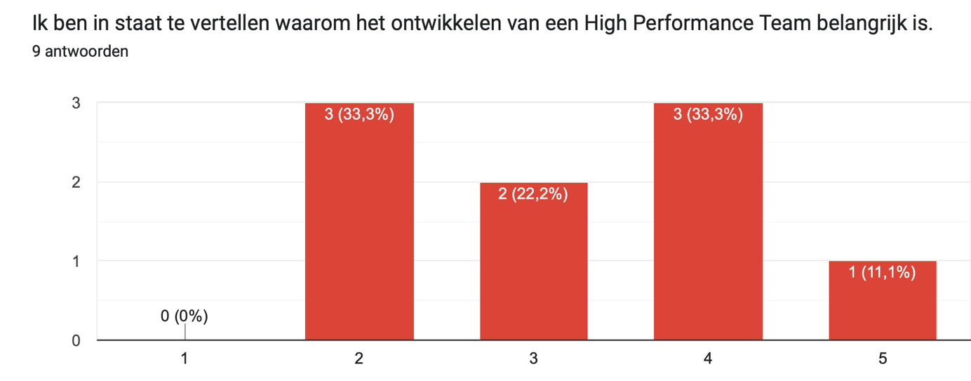

Figuur 22: E-meting – Ik ben in staat te vertellen waarom het ontwikkelen van een High Performance Team belangrijk is.
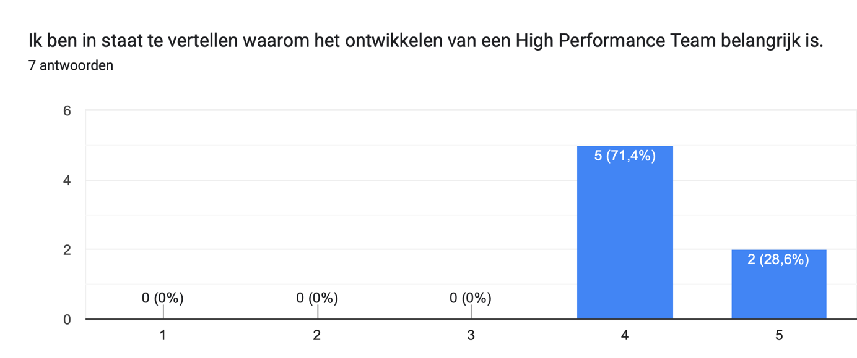

Prestatie-indicator 2: Hoe de vijf thema’s uit de innovatieve interventie gaan bijdragen aan het worden van een High Performance Team
De meeste respondenten gaven aan voor de implementatie van de interventie niet te kunnen vertellen uit welke thema’s een High Performance team bestaat. Eén van de negen respondenten gaf aan voor de implementatie in staat te zijn te vertellen uit welke thema’s een High Performance Team bestaat. In figuur 23 en 24 is te zien dat twee van de zeven aanwezige respondenten aangeven niet te weten of ze in staat zijn te vertellen uit welke thema’s een High Performance Team bestaat na de implementatie van de interventie. In figuur 24 is terug te zien dat vijf van de zeven respondenten aan geven na de implementatie van de interventie, te kunnen vertellen uit welke thema’s een High Performance Team bestaat. Niemand geeft aan na de interventie het oneens te zijn met de stelling uit figuur 23 en 24.

Figuur 23: Nulmeting – Ik ben in staat te vertellen uit welke hoofdthema’s een High Performance Team bestaat.

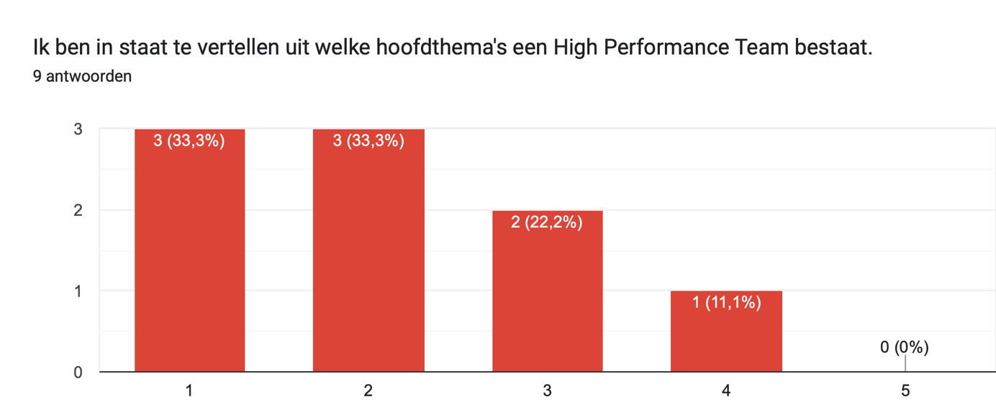

Figuur 24: E-meting - Ik ben in staat te vertellen uit welke hoofdthema’s een High Performance Team bestaat.

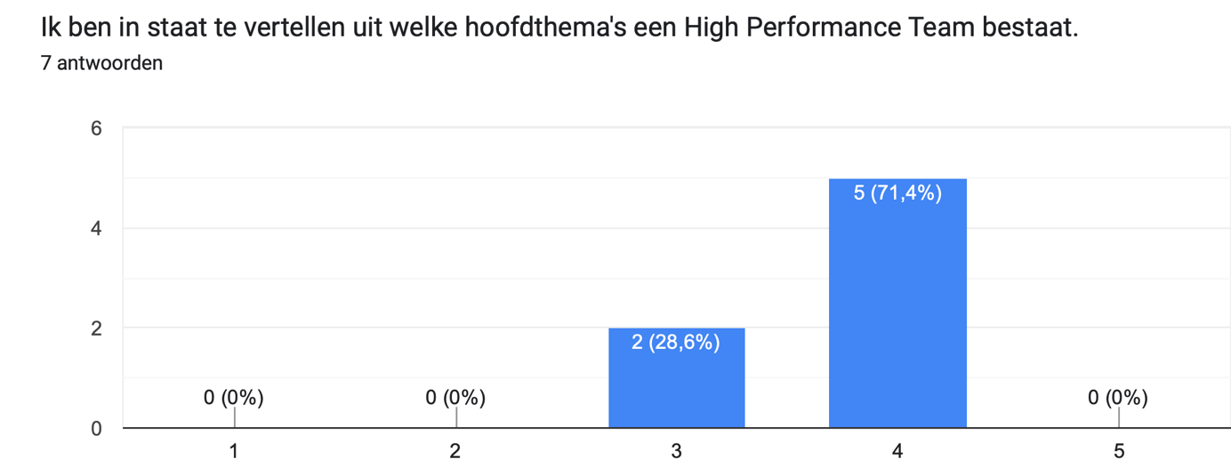

Prestatie-indicator 3: Hoe de interventie wordt toegepast in de praktijk
In figuur 25 en 26 is een duidelijk verschil te zien in de score van de respondenten voor en na het implementeren van de interventie. Zo is in figuur 25 te zien dat alle respondenten aangaven het niet eens te zijn met de stelling ‘Ik ben in staat te vertellen hoe de innovatieve interventie (het kookboek) wordt toegepast in de praktijk.’ Na de implementatie van de interventie, gaven alle aanwezige respondenten aan het eens te zijn met de stelling. De HR-adviseurs gaven in gesprekken in de praktijk aan benieuwd te zijn, wat het kookboek in houdt en nog nooit eerder van zo’n idee gehoord te hebben. De originaliteit van het idee kan een oorzaak zijn geweest voor de lage score op de stelling in de nulmeting. De score op de e-meting geeft aan dat de toelichting, in combinatie met het maken van ingrediënten in de praktijk, voldoende duidelijkheid geeft voor de respondenten om het concept zelf ook uit te kunnen leggen.

Figuur 25: Nulmeting – Ik ben in staat te vertellen hoe de innovatieve interventie (het kookboek) wordt toegepast in de praktijk

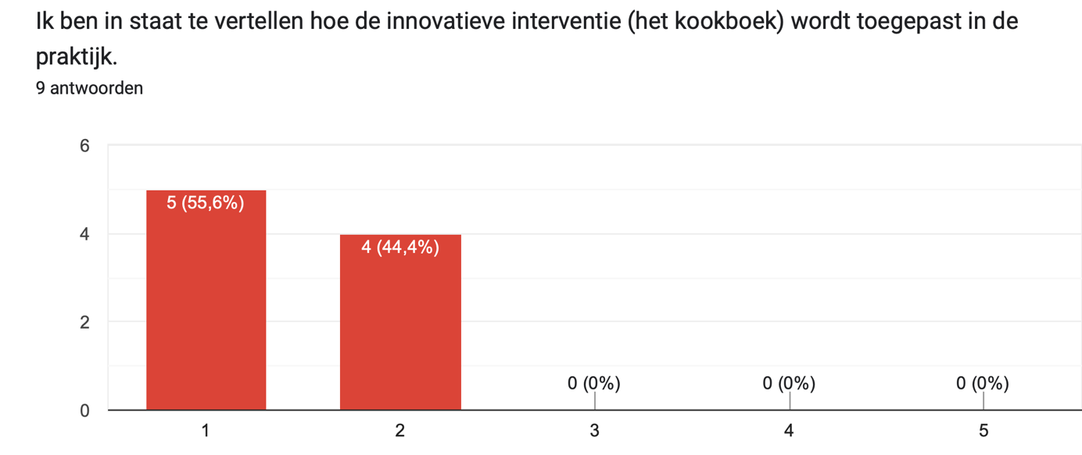

Figuur 26: E-meting - Ik ben in staat te vertellen hoe de innovatieve interventie (het kookboek) wordt toegepast in de praktijk

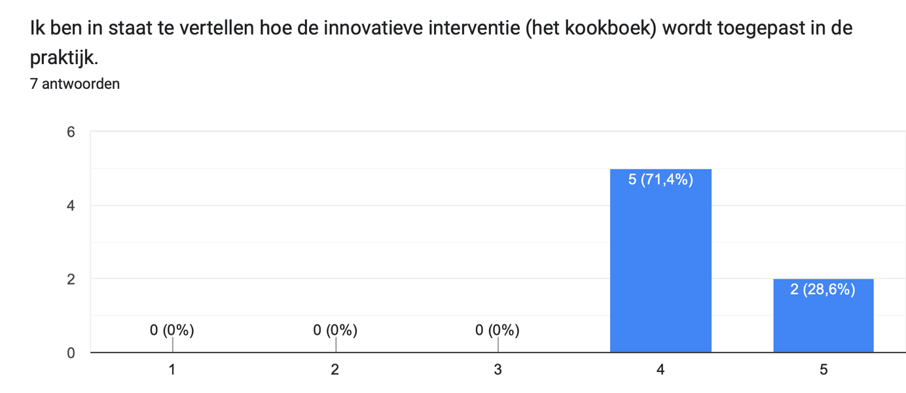

Prestatie-indicator 4: Het uiteindelijke doel van de interventie
Voor het implementeren van de interventie gaf de meerderheid van de HR-adviseurs aan, niet in staat te zijn te vertellen wat het uiteindelijke doel van de innovatieve interventie is. Na het implementeren van het kookboek geven alle vier van de zeven respondenten aan, in staat te zijn, te vertellen wat het uiteindelijke doel is van de innovatieve interventie.
Drie van de zeven respondenten gaven een neutrale score aan op de stelling ‘Ik ben in staat te vertellen wat het uiteindelijke doel is van de innovatieve interventie’. De duur van de interventie is aan de lange kant. Daarnaast richt de interventie zich op verschillende thema’s. Dit zouden redenen kunnen zijn voor de neutrale score op de stelling. Figuur 27 geeft de resultaten van de respondenten voor de implementatie van de interventie weer en figuur 28 de resultaten na de implementatie van de interventie.

Figuur 27: Nulmeting – Ik ben in staat te vertellen wat het uiteindelijke doel is van de interventie.
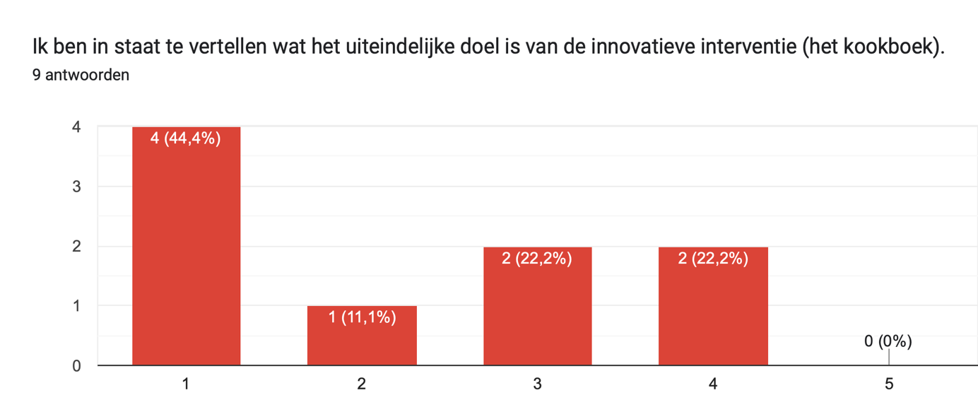

Figuur 28: E-meting – Ik ben in staat te vertellen wat het uiteindelijke doel is van de interventie.

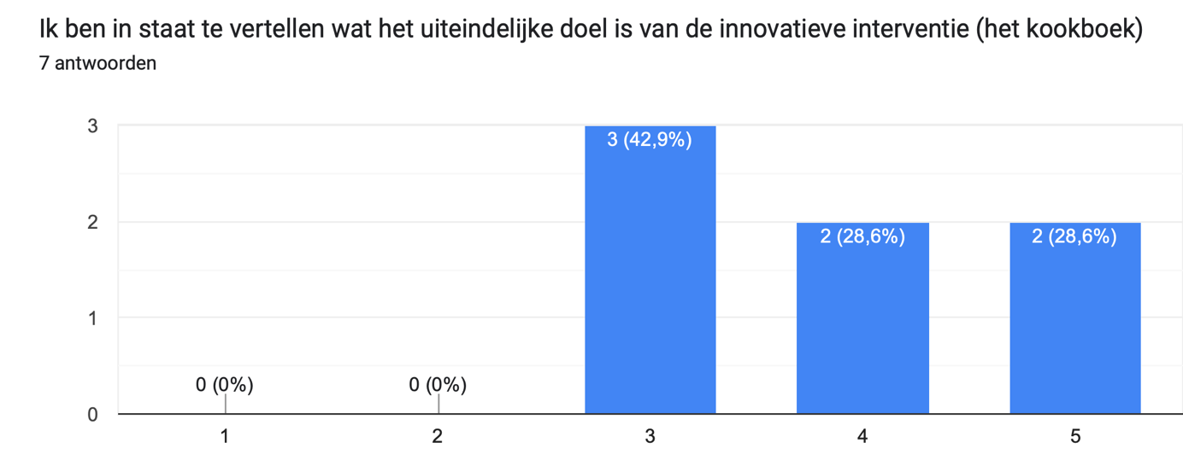

Prestatie-indicator 5: De gemaakte afspraken die horen bij het werken aan een High Performance Team
Voor de implementatie van de interventie gaven alle respondenten aan niet te weten of er goede regels of afspraken zijn over het kookboek of het hier niet mee eens te zijn. Op het moment van het invullen van de vragenlijst zijn er nog geen regels en afspraken gemaakt door de respondenten. Na het implementeren van de interventie, zijn er in het recept van basis-ingrediënt 1 regels en afspraken gemaakt. Figuur 30 geeft aan dat de regels en afspraken nog niet door alle respondenten als goed worden ervaren. Twee respondenten geven neutraal aan en één respondent geeft aan het oneens te zijn met de stelling uit figuur 29 en 30. Vier van de zeven respondenten geven aan de regels en afspraken over het kookboek als goed te ervaren na het implementeren van de interventie. De resultaten van de e-meting zouden kunnen betekenen dat basis-ingrediënt 1, Afspraken, niet voldoende zorgt voor goede regels en afspraken. Hier zou bij de doorontwikkeling van de interventie rekening mee gehouden kunnen worden.

Figuur 29: Nulmeting – We hebben goede regels en afspraken over het kookboek.
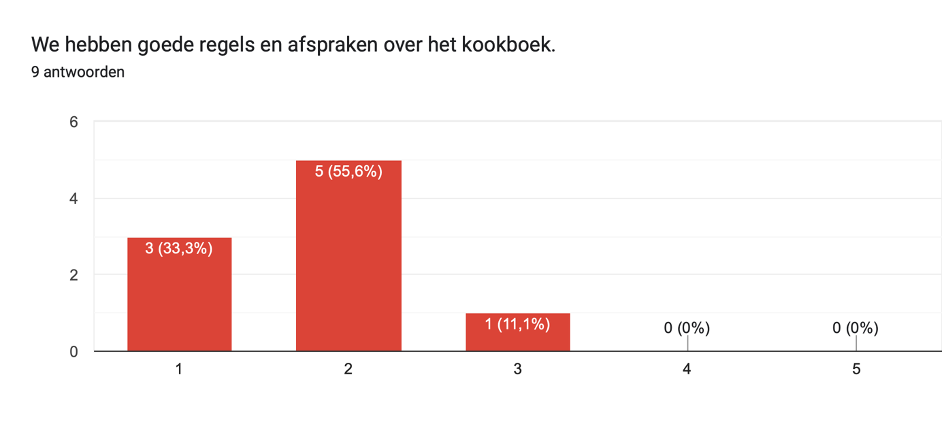

Figuur 30: E-meting – We hebben goede regels en afspraken over het kookboek.
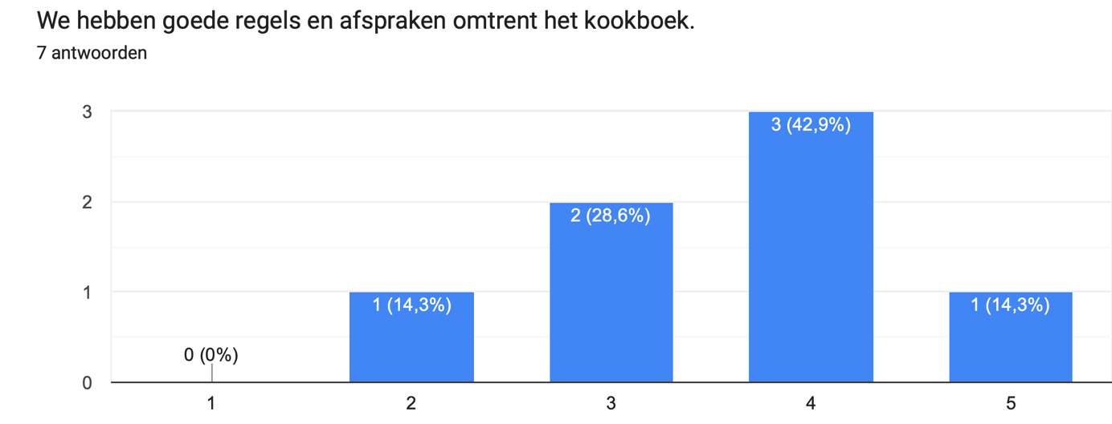

Prestatie-indicator 6: De gezamenlijke doelstellingen van het team
Voor de implementatie van de interventie gaven de HR-adviseurs in de gesprekken aan niet op de hoogte te zijn van de doelstellingen van het team. In figuur 31 is te zien dat vier van de negen respondenten aan heeft gegeven, wel op de hoogte te zijn van de doelstellingen. Figuur 32 geeft weer dat na de implementatie van de interventie, alle zeven respondenten aangeven in staat te zijn te vertellen wat de gezamenlijke doelstellingen van het team zijn. Het verschil tussen de nulmeting en e-meting geeft aan dat de interventie heeft bijgedragen aan het stilstaan bij de gezamenlijke doelstellingen.

Figuur 31: Nulmeting – Ik ben in staat te vertellen wat de gezamenlijke doelstellingen zijn van het team.

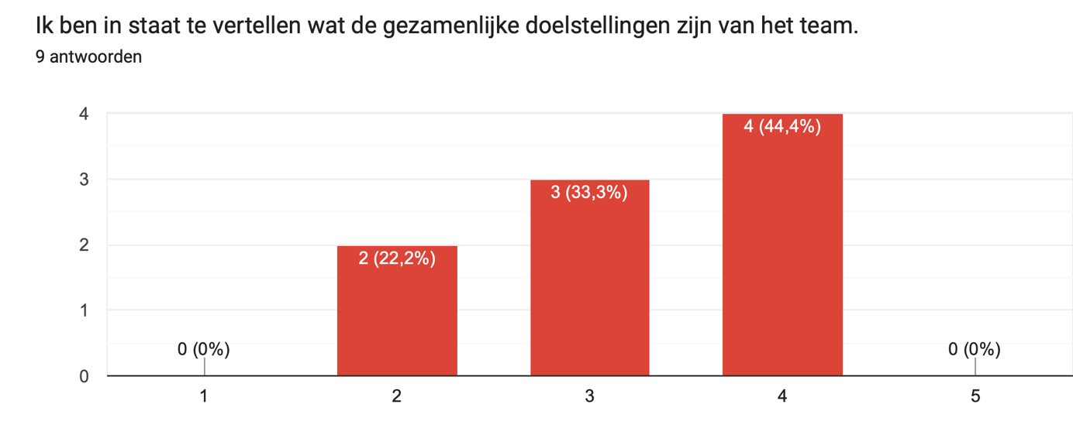

Figuur 32: E-meting – Ik ben in staat te vertellen wat de gezamenlijke doelstellingen zijn van het team.
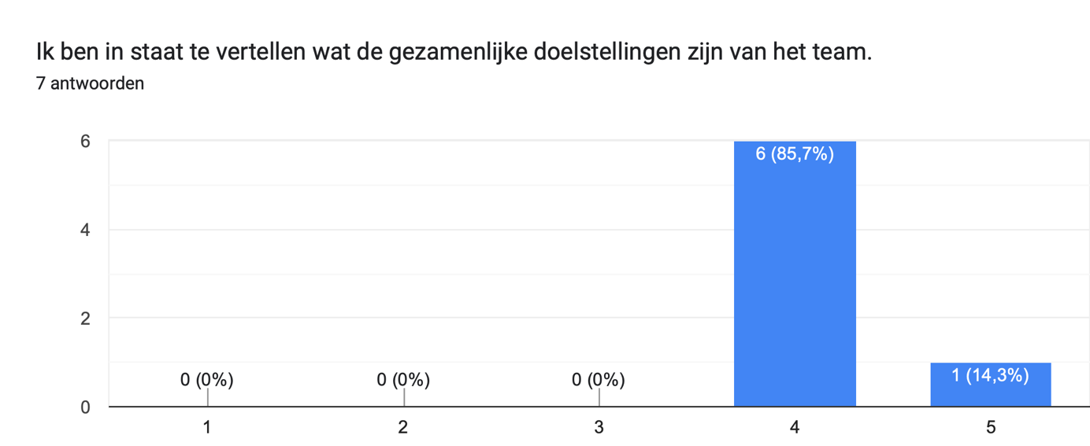

Prestatie-indicator 7: De kwaliteiten en talenten van de teamleden
In figuur 33 is te zien dat vijf van de negen respondenten voor de implementatie van het kookboek in staat waren, te vertellen wat de kwaliteiten van zijn of haar teamleden waren. In figuur 34 is te zien dat na de implementatie van de interventie zes van de zeven respondenten in staat zijn te vertellen wat de kwaliteiten zijn van zijn of haar teamleden zijn. De overige respondent geeft aan na de implementatie van de interventie niet te weten of hij of zij in staat is te vertellen wat de kwaliteiten zijn van zijn of haar teamleden. Niemand geeft na de implementatie aan het niet eens te zijn met de stelling ‘Ik ben in staat te vertellen wat de kwaliteiten zijn van mijn teamleden.’. Dit houdt in dat het recept ‘kwaliteiten’ een heeft bijgedragen aan het in staat zijn te vertellen wat elkaars kwaliteiten zijn.
Figuur 33: Nulmeting – Ik ben in staat te vertellen wat de kwaliteiten zijn van mijn teamleden.
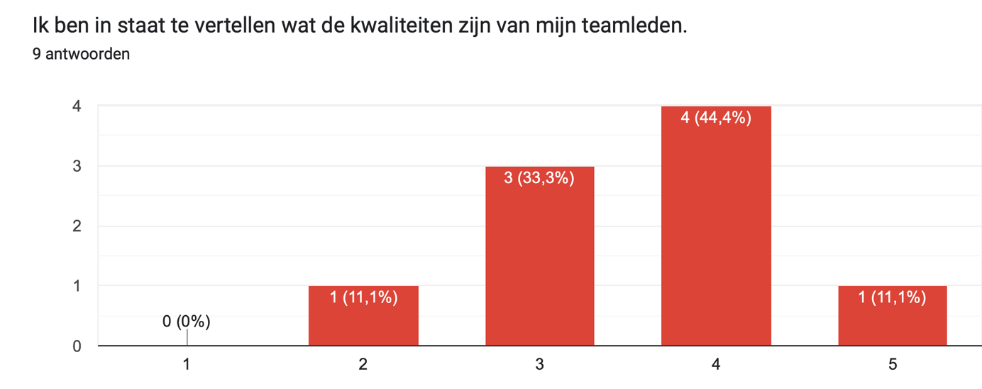
Figuur 34: E-meting – Ik ben staat te vertellen wat de kwaliteiten zijn van andere teamleden
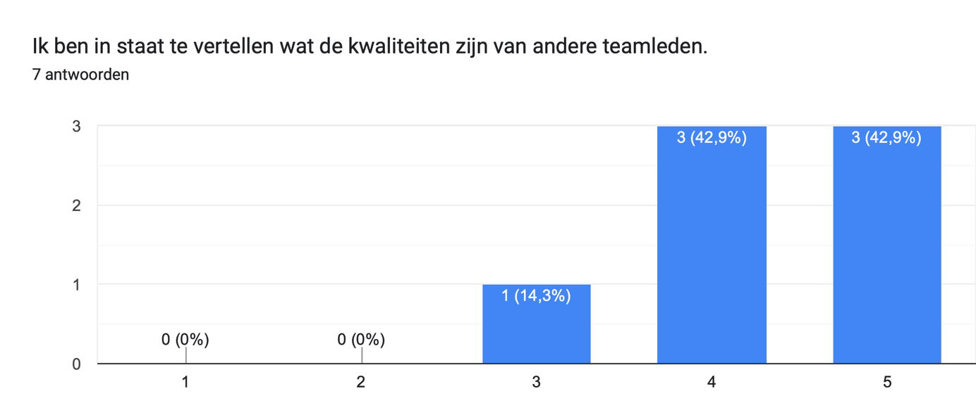
Naast het in staat zijn, te vertellen wat de kwaliteiten zijn van de teamleden, is er ook gevraagd aan de respondenten of ze in staat zijn te vertellen wat de talenten zijn van de teamleden. Kwaliteiten en talenten liggen dicht bij elkaar. Het verschil tussen een kwaliteit en het beschikken over een talent is terug te lezen in hoofdstuk 2.3.3 van het evaluatierapport. In het kookboek voor High Performance Teams zijn kwaliteiten en talenten daarom ook verdeeld over twee recepten. Voor de implementatie van het kookboek gaven drie van de negen respondenten aan te kunnen vertellen over welke talenten zijn of haar teamleden beschikken. Na de implementatie van het kookboek gaven zes van de zeven respondenten aan te kunnen vertellen over welke talenten zijn of haar teamleden beschikken. Geen van de respondenten geeft aan na de implementatie van het kookboek aan het niet te kunnen vertellen.

Figuur 35: Nulmeting – Ik ben in staat te vertellen wat de talenten van mijn teamleden zijn
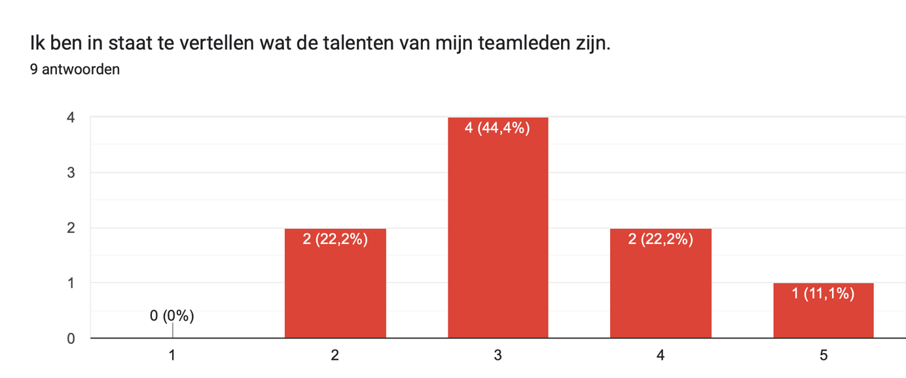
Figuur 36: E-meting – Ik ben in staat te vertellen wat het talent is van mijn teamleden
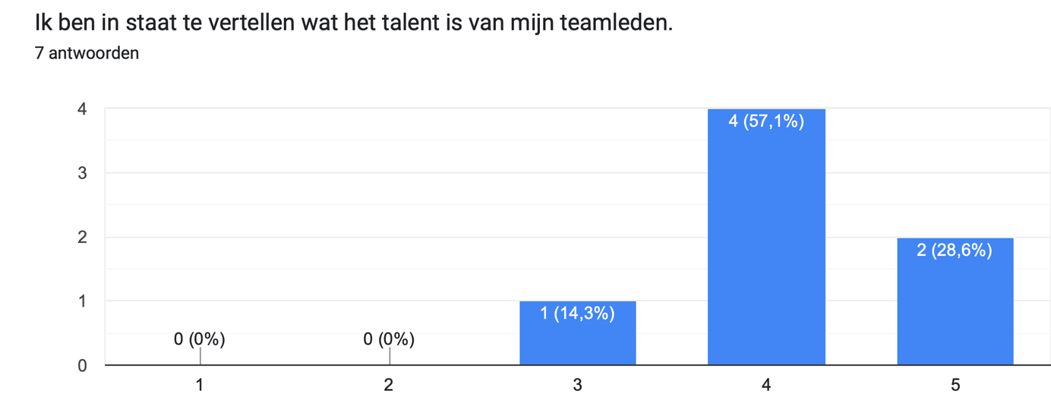

kirkpatrick niveau 3 (gedrag)

Naast het verwerven van kennis, wordt er gemeten of de innovatieve interventie invloed heeft gehad op het realiseren van een gedragsverandering bij de HR-adviseurs. Ook met betrekking tot gedrag, zijn dezelfde vragen zowel voor als na de interventie uitgezet. De vragen en antwoorden met betrekking tot gedrag vóór de implementatie van de interventie zijn in de volgende paragrafen groen. De resultaten van de respondenten ná de implementatie van de interventie komen in de volgende paragrafen in het oranje terug.

De resultaten met betrekking tot Kirkpatrick niveau 3 worden ook in dit hoofdstuk toegelicht aan de hand van prestatie-indicatoren. De prestatie-indicatoren zijn genummerd, zoals in hoofdstuk 5.5.1 weergegeven, en worden op chronologische volgorde toegelicht.
Een kanttekening bij het meten van een gedragsverandering is dat volgens Kirkpatrick (2014) een gedragsverandering minimaal drie maanden duurt. De e-meting is ingevuld door de respondenten op 21 maart 2023. De implementatie van de interventie heeft plaatsgevonden over een periode van zeven weken, dus voor een kortere periode dan drie maanden. Iedere stelling hoort bij een recept. Bij iedere stelling wordt aangegeven hoe lang geleden het recept is uitgevoerd.

Na de uitvoeren van de eerste fase (de eerste vijf recepten) wordt er getest of er een gedragsverandering heeft plaatsgevonden op de volgende gebieden.

Prestatie-indicator 1: De HR-adviseurs zijn bezig met de gezette doelstellingen
Het recept ‘Doelstellingen’ is 8 februari 2023 uitgevoerd door zeven van de negen HR-adviseurs van B-Talented. Dit houdt in dat het recept zes weken voor het invullen van de vragenlijst is uitgevoerd.
In figuur 37 is te zien dat voor de implementatie van de interventie, twee van de negen respondenten aangaven te merken dat het team bezig is met het bereiken van de doelstellingen. Vier van de negen respondenten gaven aan niet te weten of het team bezig is met het bereiken van de doelstellingen. De overige drie respondenten gaven aan het niet eens te zijn met de stelling ‘ik merk dat het team bezig is met het bereiken van de doelstellingen’.
Figuur 38 geeft de scores van de respondenten zes weken na het uitvoeren van het bijbehorende recept weer. In figuur 38 is te zien dat vijf van de zeven respondenten aangeven, te merken dat het team bezig is met het bereiken van de doelstellingen en één van de zeven respondenten aan geeft na de interventie nog steeds niet te merken dat het team bezig is met het bereiken van de doelstellingen. Een reden hiervoor zou kunnen zijn de afwezigheid van één respondent, bij het maken van het recept. Echter is de vragenlijst anoniem ingevuld en blijft de reden voor het niet eens zijn met de stelling onbekend.

Figuur 37: Nulmeting – Ik merk dat het team bezig is met het bereiken van de doelstellingen

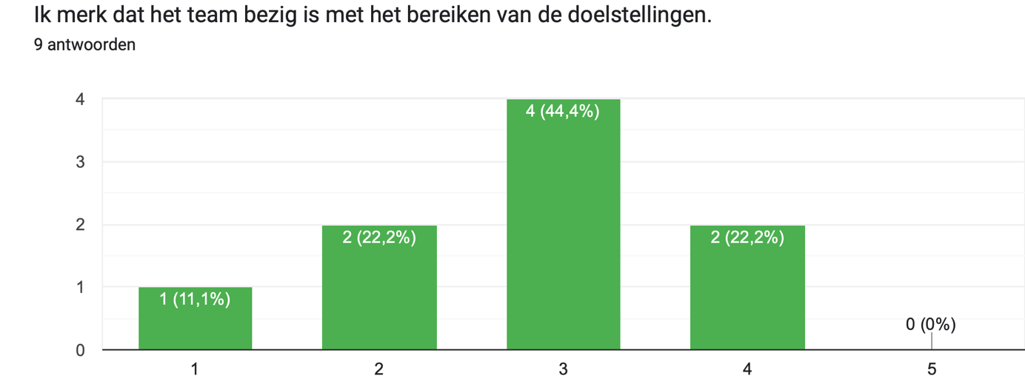

Figuur 38: E-meting – Ik merk dat het team bezig is met bereiken van de doelstellingen

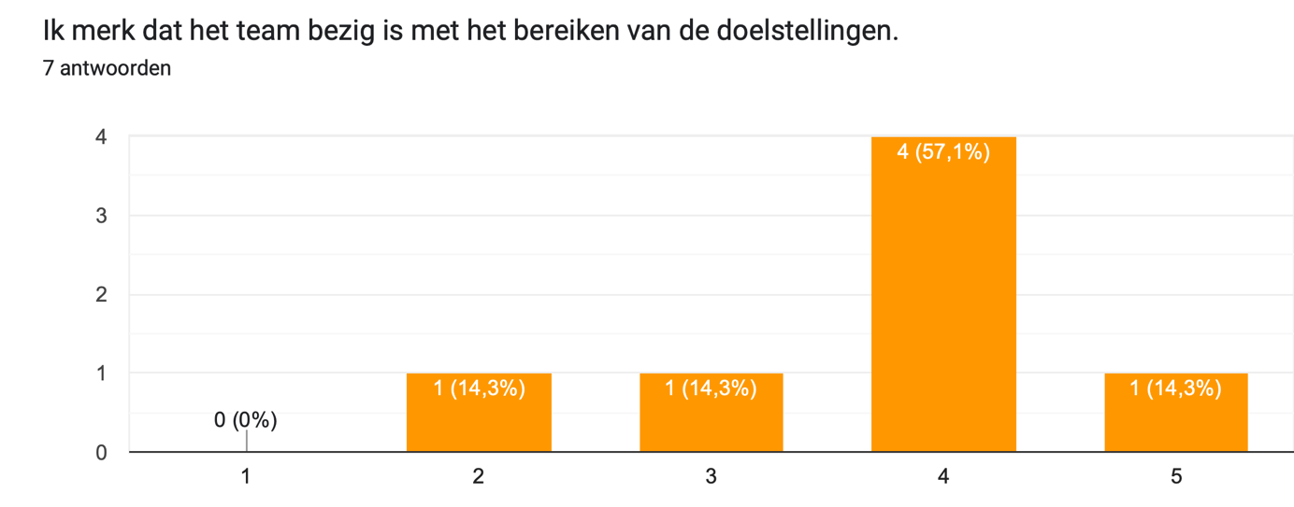

Prestatie-indicator 2: De HR-adviseurs maken gebruik van elkaars kwaliteiten en talenten
Het recept met betrekking tot het gebruik maken van elkaars kwaliteiten, is uitgevoerd door de HR-adviseurs op 15 februari 2023. Dit houdt in dat het recept iets langer dan een maand voor de tweede meting is geïmplementeerd. Omdat kwaliteiten en talenten twee verschillenden thema’s, zoals eerder beschreven in hoofdstuk 2.3.3, zijn er voor deze begrippen aparte recepten gemaakt. In figuur 39 is te zien dat drie van de negen respondenten aan geven, voor de implementatie, het eens te zijn met de stelling ‘Ik maak gebruik van de kwaliteiten van mijn teamleden bij het uitvoeren van mijn werkzaamheden.”

In figuur 40 is te zien dat vijf van de zeven respondenten het eens zijn met de stelling. Na de het implementeren van het kookboek geeft geen respondent aan dat ze het niet eens zijn met de stelling. Ondanks dat er eerder gemeten wordt dan drie maanden na het implementeren, laten de grafieken zien dat er een positieve gedragsverandering heeft plaatsgevonden bij een gedeelte van het team.

Figuur 39: Nulmeting – Ik maak gebruik van de kwaliteiten van mijn teamleden bij het uitvoeren van mijn werkzaamheden
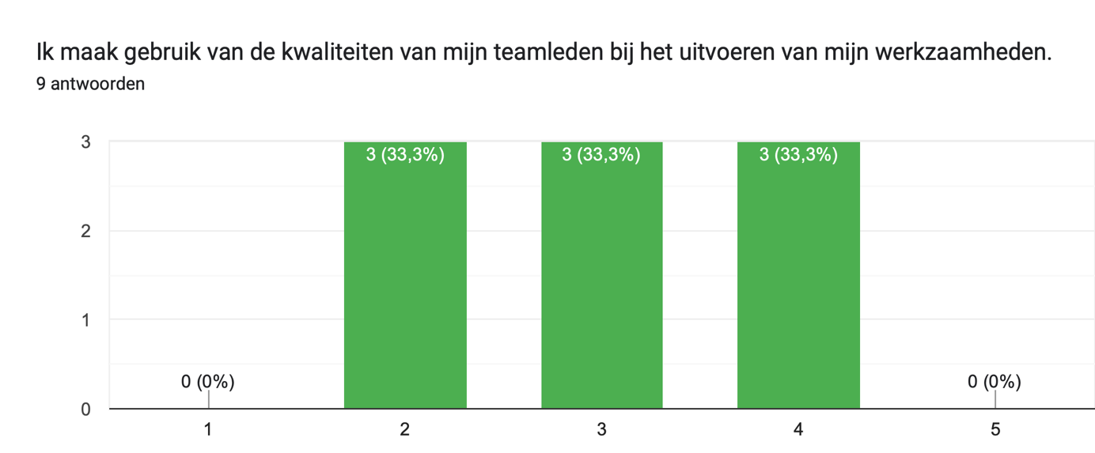

Figuur 40: E-meting: Ik maak gebruik van de kwaliteiten van mijn teamleden bij het uitvoeren van mijn werkzaamheden
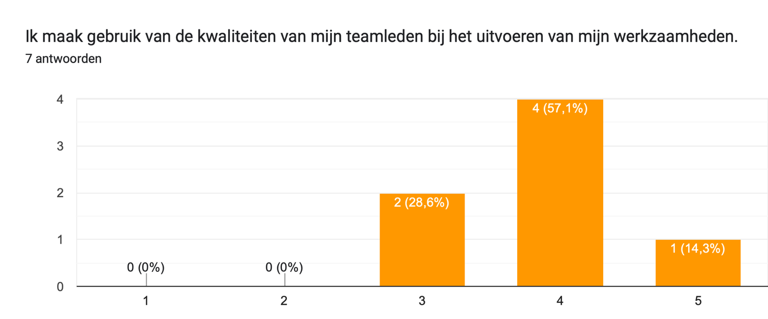

Naast de gedragsverandering met betrekking tot het gebruiken van elkaars kwaliteiten, wordt er ook gemeten of er een gedragsverandering heeft plaats gevonden met betrekking tot elkaars talenten. Het recept met betrekking tot talent is uitgevoerd door de HR-adviseurs op 1 maart 2023. Dit houdt in dat het recept twee weken voor de tweede meting is geïmplementeerd. Het is opvallend dat de resultaten met betrekking tot het gebruik maken van elkaars kwaliteiten hetzelfde zijn, als de resultaten met betrekking tot het gebruik maken van elkaars talenten. In de praktijk liggen deze twee begrippen dicht bij elkaar. Daarnaast worden de verschillen ook niet benadrukt in het kookboek. Figuur 41 geeft de resultaten voor de implementatie van het kookboek weer en figuur 42 na de implementatie.

Figuur 41: Nulmeting – Ik maak gebruik van de talenten van mijn teamleden
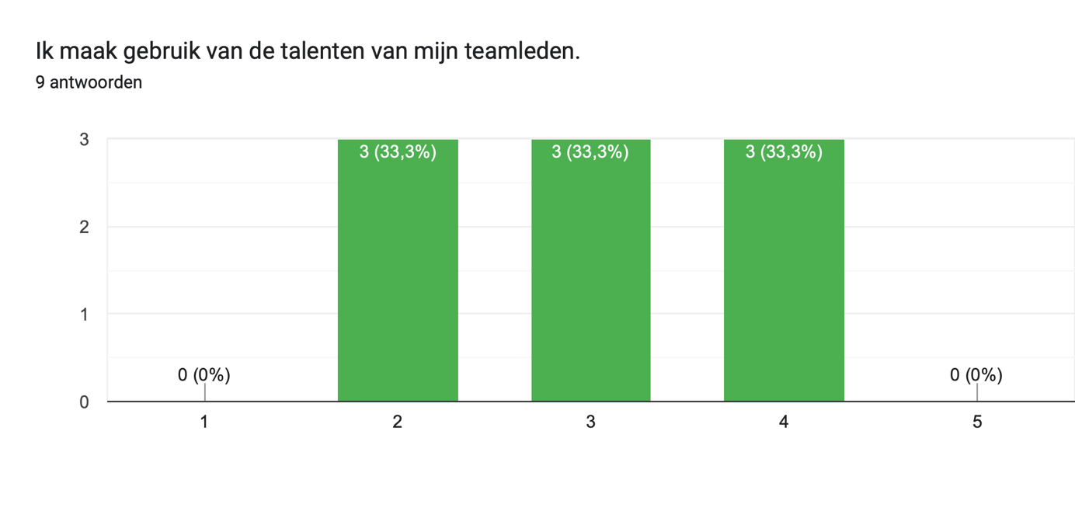

Figuur 42: E-meting – Ik maak gebruik van de talenten van mijn teamleden
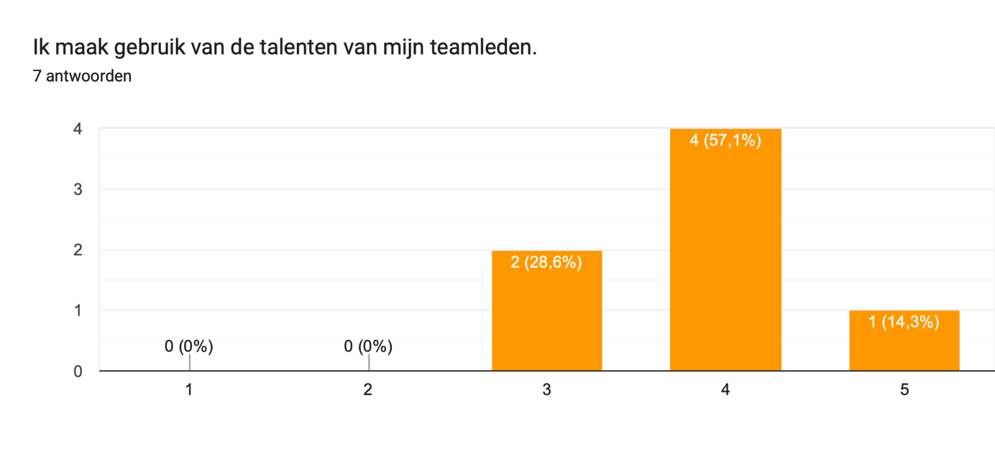
Prestatie-indicator 3: De HR-adviseurs geven en vragen feedback aan elkaar
Het recept met betrekking tot het delen van feedback is door de HR-adviseurs uitgevoerd op 15 maart 2023. Op 21 maart is er gemeten of er een gedragsverandering heeft plaatsgevonden. De verwachting, voorafgaand aan de meting, is dat een gedragsverandering binnen vier dagen tijd minimaal is. De resultaten van de gedragsverandering met betrekking tot het delen van feedback zijn weergegeven in figuur 43 tot en met figuur 46. In figuur 43 is te zien dat één respondent aangeeft voor de implementatie van de interventie regelmatig feedback te geven aan zijn of haar teamleden.

In figuur 44 is te zien dat het aantal respondenten dat aangeeft regelmatig feedback te geven gegroeid is van één naar drie. Het aantal respondenten dat neutraal scoort op de stelling ‘Ik geef mijn teamleden regelmatig feedback’ is zowel voor de implementatie van de interventie, als na de implementatie van de interventie gelijk gebleven.

Figuur 43: Nulmeting – Ik geef mijn teamleden regelmatig feedback
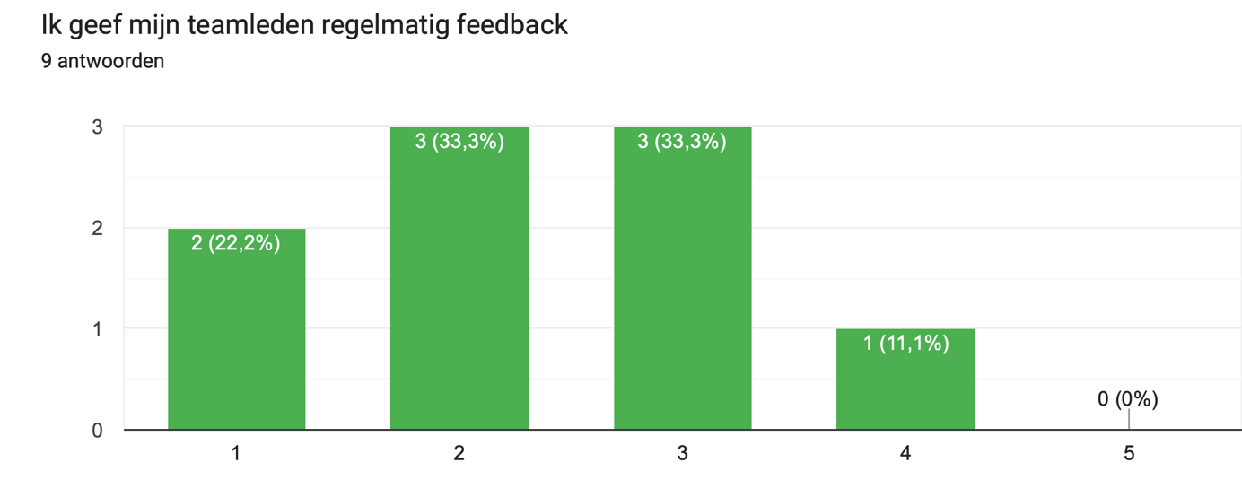
Figuur 44: E-meting – Ik geef mijn teamleden regelmatig feedback

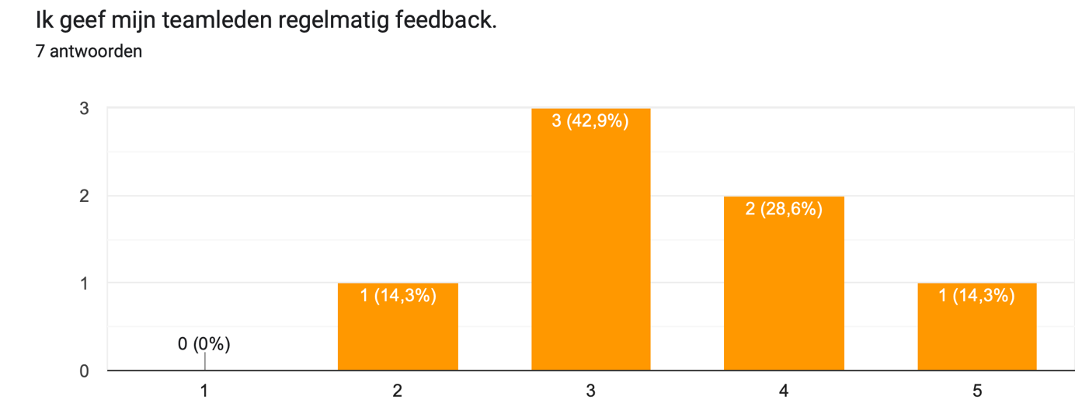

Naast het geven van feedback, is er ook gevraagd aan de respondenten in hoeverre ze zelf feedback vragen. In figuur 45 en figuur 46 is te zien dat er een minimale gedragsverandering plaats heeft gevonden. Voor de implementatie van de interventie gaven zeven van de negen respondenten aan het niet eens te zijn met de stelling ‘Ik vraag mijn teamleden om feedback’. Twee respondenten gaven aan teamleden om feedback te vragen voor de implementatie van de interventie. Net na de implementatie van de interventie is het aantal respondenten dat aan geeft feedback te vragen hetzelfde gebleven. Ondanks dat het aantal respondenten met een positieve score niet gegroeid is, is er te zien dat de score van de respondenten is opgeschoven naar rechts (verbetering).

Figuur 45: Nulmeting – Ik vraag mijn teamleden om feedback
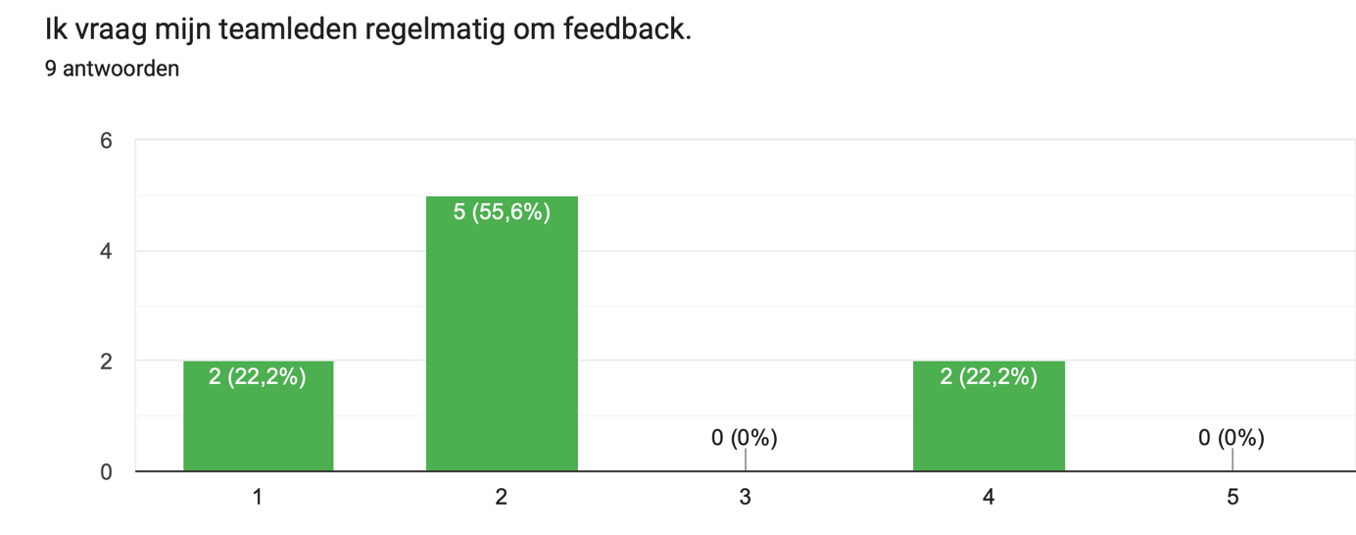

Figuur 46: E-meting – Ik vraag mijn teamleden om feedback
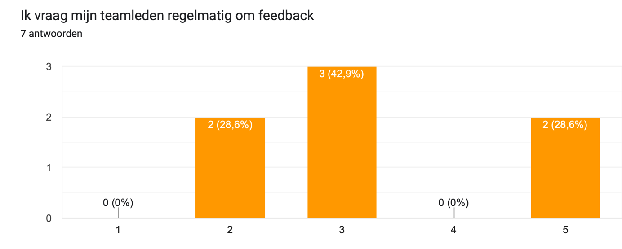

Overzicht resultaten kirkpatrick 2 en 3

In hoofdstuk 5.4.1 zijn de belangrijkste stellingen met betrekking tot de subdoelen beschreven. In dit hoofdstuk worden alle resultaten, inclusief de nog niet beschreven stellingen, schematisch weergegeven. Op deze manier kan er gekeken worden of het kookboek in het algemeen voor een positieve verandering in kennis en gedrag heeft gezorgd. Figuur 47 geeft de gemiddelde score per stelling van de nulmeting en de e-meting weer. Ook wordt er aangegeven in welke mate er groei heeft plaatsgevonden. De respondenten hebben antwoord gegeven via een Likertschaal van één tot vijf.
De betekenis van de score van de Likertschaal is: één = helemaal oneens/ twee = mee oneens/ drie = neutraal/ vier = mee eens/ vijf = helemaal eens

De cijfers in groen geven een groei aan van meer dan één. De cijfers in geel geven een groei tussen een half en één aan. De cijfers in het oranje geven een groei aan tussen de nul en een half.

Figuur 47: Overzicht gemiddelde score per stelling vóór en ná de implementatie van de interventie

Stelling | Gemiddelde score Nulmeting | Gemiddelde score E-meting | Groei of afname
Ik ben in staat te vertellen hoe de innovatieve interventie (het kookboek) wordt toegepast in de praktijk. | 1,44 | 4,29 | 2,85
Ik ben in staat te vertellen waarom het ontwikkelen van een High Performance Team belangrijk is. | 3,22 | 4,29 | 1,07
Ik ben in staat te vertellen uit welke hoofdthema’s een High Performance Team bestaat. | 2,11 | 3,71 | 1,6
Ik ben in staat te vertellen wat het uiteindelijke doel is van de innovatieve interventie. | 2,22 | 3,86 | 1,64
We hebben goede regels en afspraken via het kookboek. | 2,55 | 3,57 | 1,02
Ik ben in staat te vertellen uit welke onderdelen de basis van een (nieuw) samengesteld team. | 2,22 | 3,86 | 1,64
Ik ben in staat te vertellen wat de gezamenlijke doelstellingen zijn van het team. | 3,22 | 4,14 | 0,92
De doelstellingen van het team zijn haalbaar | 3,22 | 4 | 0,88
Ik merk dat het team achter de doelstellingen staat. | 3 | 4,14 | 1,14
De samenstelling van het team is afgestemd op onze doelen. | 2,56 | 3,71 | 1,15
Ik ben in staat te vertellen wat mijn eigen kwaliteiten zijn. | 3,78 | 4 | 0,22
Ik ben in staat te vertellen wat de kwaliteiten zijn van andere teamleden. | 3,56 | 4,29 | 0,73
Ik merk dat het team bezig is met het bereiken van de doelstellingen. | 2,78 | 3,71 | 0,93
Ik maak gebruik van de kwaliteiten van mijn teamleden bij het uitvoeren van mijn werkzaamheden. | 3 | 3,86 | 0,86
Ik ben in staat te vertellen wat mijn eigen talent is. | 3,78 | 4,29 | 0,51
Ik ben in staat te vertellen wat het talent is van mijn teamleden. | 3,22 | 4,14 | 0,92
Ik maak gebruik van de talenten van mijn teamleden. | 3 | 3,86 | 0,86
Ik sta geregeld stil bij de eigen manier van werken en pas deze indien nodig aan. | 3,44 | 3,71 | 0,27
Ik geef mijn teamleden regelmatig feedback. | 2,33 | 3,43 | 1,1
Ik vraag mijn teamleden regelmatig om feedback. | 2,22 | 3,29 | 1,07

Figuur 47 beschikt over een paar opvallende scores. Zo is het opvallend om te zien dat alle gemiddelde scores van de e-meting boven de drie liggen. Dat betekent dat de gemiddelde score van de e-meting altijd neutraal, eens of zelfs helemaal mee eens is. Verder is het opvallend dat bij de stellingen met betrekking tot feedback, een positieve groei heeft plaatsgevonden in de gedragsverandering, ondanks dat de meting vier dagen na het bereiden van het recept heeft plaatsgevonden. De grootste groei met betrekking tot het verwerven van kennis heeft plaats gevonden bij de stelling ‘Ik ben in staat te vertellen hoe de innovatieve interventie (het kookboek) wordt toegepast in de praktijk’. De minste groei met betrekking tot het verwerven van kennis heeft plaats gevonden bij de stelling ‘Ik ben in staat te vertellen wat mijn eigen kwaliteiten zijn’.

De grootste groei in gedragsverandering is terug te zien bij de stelling ‘De samenstelling van het team is afgestemd op onze doelstellingen’. De minste gedragsverandering heeft plaatsgevonden bij de stelling ‘Ik sta geregeld stil bij de eigen manier van werken en pas deze indien nodig aan’.

Conclusie resultaten

Samengevat, er zijn op verschillende manieren resultaten met betrekking tot de interventie geanalyseerd. De resultaten hebben betrekking op de eerste drie niveaus van Kirkpatrick. De eerste drie niveaus van Kirkpatrick (Boselie, 2014) hebben betrekking tot de ervaringen en eerste reactie van de respondenten over de interventie, de mate waarin de respondenten kennis en inzicht hebben verkregen en de mate waarin een gedragsverandering heeft plaatsgevonden. Op basis van de resultaten uit dit hoofdstuk, worden er in het volgende hoofdstuk conclusies getrokken.

Conclusie

Inleiding

In dit hoofdstuk worden alle resultaten samengevoegd en wordt er gekeken naar eventuele verbanden. Aan de hand van de resultaten wordt er geconcludeerd of de interventie heeft bijgedragen aan de beoogde uitkomst en het beoogde effect. Daarnaast wordt er antwoord gegeven op de ontwerpvraag van het evaluatierapport.

Conclusie kookboek - inhoud en vormgeving

Uit de resultaten blijkt dat de vormgeving en inhoud hebben bijgedragen aan het ontwikkelen van een High Performance Team. Daarnaast blijkt uit de resultaten dat het kookboek voor High Performance Teams aansluit bij de behoeftes van het team van B-Talented. Omdat er tijdens het ontwerpen van een interventie met alle adviseurs gesproken is, hebben de adviseurs hun behoeftes kunnen uitspreken.

Alle respondenten hebben in zowel de reactiemeting, als in vrije feedback momenten aangegeven dat het idee en de creativiteit van een kookboek past bij de doelgroep. Het team van B-Talented denkt graag ‘out of the box’, wat ervoor zorgt dat een ‘out of the box’ interventie passend is voor het team. Daarnaast worden de duur en de intensiviteit van de interventies als prettig ervaren. De interventie vraagt een half uur tijd per één of twee weken. Het doel van de interventie was op een eenvoudige en leuke manier te ontwikkelen naar een High Performance Team, zonder dat dit te veel tijd zou vragen van de HR-adviseurs. De respondenten beamen dat het kookboek een eenvoudige en leuke manier is, die niet te veel tijd vraagt, voor het ontwikkelen naar een High Performance Team. Aan de hand van bovenstaande conclusies, kan geconcludeerd worden dat het kookboek voor High Performance Teams een geaccepteerde tool is.

Tijdens het uitvoeren van de vijf recepten hebben de respondenten feedback gegeven op de inhoud en vormgeving. Deze feedback had betrekking op de tijd te kort en eventuele toevoegingen aan de recepten. Deze aanpassingen zijn na ieder recept toegepast in het kookboek. Uit de resultaten is gebleken dat de recepten fijner worden ervaren na de aanpassingen. De praktijk laat zien dat de duur van een recept pas kan worden vastgesteld wanneer het recept uitgevoerd wordt. Om het kookboek optimaal tot zijn werking te laten komen, kan er worden geconcludeerd dat alle recepten getest moeten worden. Op deze manier kan de duur van het recept en of er eventueel nog verbeterpunten zijn voor het recept. De respondenten gaven aan dat het te kort aan tijd te maken heeft met het feit dat het maken van een recept soms het enige moment is in de week waarin het team samen komt. Dit zorgt ervoor dat er tijdens zo’n bijeenkomst snel een gesprek ontstaat en er dieper op de stof ingegaan wordt.

conclusie toelichting kookboek

Kijkend naar de resultaten uit eerste reactiemeting, kan er worden geconcludeerd dat de respondenten de toelichting van de interventie als duidelijk en volledig hebben ervaren. De resultaten uit de nulmeting en e-meting beamen dat de toelichting duidelijk is geweest. Uit de resultaten van de nul -en e-meting is gebleken dat de aanleiding en het doel van het kookboek voor iedereen helder is na de toelichting.

conclusie werkvorm

Bij het ontwerpen van het kookboek is er rekening gehouden met de vier leerstijlen van Kolb (1981). Zoals beschreven in hoofdstuk 2, zijn alle vier de leerstijlen verwerkt in het kookboek voor High Performance Teams. Uit de resultaten van de reactiemetingen is gebleken dat alle recepten als leuk en prettig ervaren zijn door de respondenten. Daarnaast is uit de nul- en e-meting gebleken dat er een positieve verandering heeft plaatsgevonden in het gedrag van de respondenten. Hieruit kan geconcludeerd worden dat de combinatie van verschillende leerstijlen in het kookboek voor High Performance Teams goed heeft gewerkt. Volgens de Groot (2020) heeft de manier van schrijven invloed op het brein. Korte, herkenbare en grappige teksten worden beter opgenomen in het brein. Uit de resultaten van de reactiemetingen is gebleken dat de respondenten de teksten als duidelijk, concreet en grappig hebben ervaren. Het ervaren van de teksten als duidelijk, concreet en grappig zou kunnen betekenen dat de tekst een positieve invloed heeft gehad op de effectiviteit van het kookboek voor High Performance Teams.

conclusie kookboek

Er is gekozen om vijf recepten uit te voeren en te evalueren. De conclusies met betrekking tot Kirkpatrick niveau 1 (Boselie, 2014) worden hieronder per recept verder toegelicht. Daarna zal er een conclusie worden getrokken over het gehele kookboek.

Basis-ingrediënt 1 – Afspraken
Kijkend naar de resultaten van de reactiemeting met betrekking tot het basis-ingrediënt Afspraken, kan er worden geconcludeerd dat het recept Afspraken een nuttig recept. Er kan worden geconcludeerd dat het basis-ingrediënt Afspraken nodig is om een start te kunnen maken met het kookboek. Echter, geeft het recept Afspraken nog niet een heel goed beeld van het gehele kookboek.

Basis-ingrediënt 2 – Doelstellingen
Op basis van de resultaten uit de reactiemeting met betrekking tot het basis-ingrediënt Doelstellingen, kan geconcludeerd worden dat basis-ingrediënt 2 een waardevol en nuttig recept is. Er kan worden geconcludeerd dat de lay-out en de tekst creatief en fijn is. Daarnaast kan er worden geconcludeerd dat een half uur te kort is voor het maken van het recept Doelstellingen. Om de doelstellingen SMART uit te kunnen werken binnen de tijd van het recept, zal de tijdsduur moeten worden aangepast.

Basis-ingrediënt 3 – Weet wat je in huis hebt
Aan de hand van de resultaten uit de reactiemeting met betrekking tot basis-ingrediënt 3, kan er worden geconcludeerd dat basis-ingrediënt 3 een waardevol recept is. Ondanks dat het team al bekend kan zijn met elkaars kwaliteiten, kan er worden geconcludeerd dat het stilstaan erbij nog steeds waardevol is. Echter, een half uur tijd voor het maken van dit recept is te kort. Om basis-ingrediënt 3 optimaal te kunnen laten plaatsvinden is het belang dat de duur van het recept aangepast wordt naar het aantal deelnemers.

Recept 4 – Talent
Op basis van de resultaten uit de reactiemeting met betrekking tot het recept Talent, kan er worden geconcludeerd dat de intervisie methode ‘roddelen’ een creatieve manier is om stil te staan bij elkaars talenten. De duur van het recept is precies goed. Om dit recept optimaal te gebruiken, kan er worden geconcludeerd dat het recept vaker gemaakt moet worden door het team. Op deze manier staan alle teamleden stil bij elkaars talenten.

Recept 8 – Feedback
Het laatste recept dat is getest voor dit evaluatierapport is het recept Feedback. Aan de hand van de resultaten van de reactiemeting met betrekking tot het recept Feedback, kan er worden geconcludeerd dat een recept met een wachttijd interessant is en de teamleden nieuwsgierig maakt. Daarnaast kan er worden geconcludeerd dat de respondenten het lastig vinden om in te schatten of de focus op dit recept gaat blijven, omdat het recept een langere verwerkingsduur heeft. Om erachter te komen of een recept met een wachttijd werkt, moet dit recept na een langere tijd opnieuw geëvalueerd worden.

Kijkend naar alle resultaten uit de nul- en e-meting, de reactiemetingen en de tussentijdse feedback van de respondenten, kan er geconcludeerd worden dat het kookboek voor High Performance Teams wordt ervaren als een effectieve interventie, waarin theorie vertaald is naar praktische opdrachten voor het team. De respondenten hebben de opbouw, de vormgeving en de inhoud van het kookboek als logisch en prettig ervaren. Uit de resultaten van de reactiemetingen is gebleken dat de respondenten de teksten als duidelijk, concreet en grappig hebben ervaren. Dit zou een positieve invloed kunnen hebben gehad op de effectiviteit van het kookboek. Verder hebben de respondenten aangegeven het kookboek een origineel idee te vinden dat goed aansluit bij het team van B-Talented. Ook is gebleken uit de extra feedback van de respondenten dat het kookboek voor High Performance Teams eerst verder getest moet worden door het team van B-Talented, maar daarna eventueel als dienst voor de klant ingezet kan worden.

Conclusie uitkomst

Kijkend naar de resultaten uit de reactiemetingen, de resultaten van de nul en e-meting en de tussendoor gekregen feedback kan er worden geconcludeerd dat de HR-adviseurs van B-Talented enthousiast zijn geworden van het kookboek voor High Performance Teams. De HR-adviseurs verwachten en hopen dat het kookboek in de toekomst verder opgepakt wordt. Dit betekent dat de eerste prestatie-indicator van de beoogde uitkomst is behaald.

- De gebruikers accepteren de tool.

Daarnaast geven de resultaten van de nul en e-meting aan dat de respondenten kennis hebben verworven over de volgende prestatie-indicatoren;

- Het belang van het ontwikkelen van een High Performance Team.
- Hoe de vijf thema’s uit de innovatieve interventie gaan bijdragen aan het worden van een High Performance Team.
- Hoe de interventie wordt toegepast in de praktijk;
- Het uiteindelijke doel van de interventie.
- De gemaakte afspraken die horen bij het werken aan een High Performance Team.
- De gezamenlijke doelstellingen van het team.
- De kwaliteiten en talenten van de teamleden.
Uit de resultaten van de nul- en e-meting is gebleken dat de mate waarin een prestatie-indicator behaald is onderling verschild. Zo is het opvallend om te zien dat er bij de prestatie-indicatoren met betrekking tot de toelichting van de interventie een grote verandering in kennis heeft plaats gevonden. De prestatie-indicatoren met betrekking tot de toelichting zijn prestatie-indicator twee tot vijf. Hieruit kan geconcludeerd worden dat de toelichting van het kookboek ervoor heeft gezorgd dat de respondenten weten wat het belang is van het ontwikkelen van een High Performance Team, hoe de vijf thema’s uit het kookboek gaan bijdragen aan het ontwikkelen van een High Performance Team, hoe de interventie wordt toegepast in de praktijk en het uiteindelijke doel van de interventie.
Op basis van de resultaten van de nul- en e-meting, prestatie-indicatoren zes tot acht, kan geconcludeerd worden dat de gemaakte recepten een bijdrage leveren aan het verwerven van kennis over de onderwerpen uit de recepten. Echter, de mate waarin kennis is verworven is minder hoog dan bij de toelichting. Er kan geconcludeerd worden dat voor een optimale uitkomst, er meer nadruk gelegd moet worden op het verwerven van kennis. Dit kan gedaan worden door de verworven kennis vast te leggen en te delen met het team.
In verband met de tijdlijn van de opleiding in combinatie met de duur van de interventie, is het niet mogelijk geweest de gehele uitkomst, zoals beschreven in hoofdstuk 4.2, te testen. Om erachter te komen of de interventie heeft bijgedragen aan het verwerven van kennis over de vijf elementen van een High Performance Team, inclusief de bijbehorende thema’s, zal de gehele interventie uitgevoerd moeten worden. Na afloop kan de volledige vragenlijst opnieuw door de proceseigenaar uitgezet worden.

Conclusie effect

Op basis van de resultaten van de nul- en e-meting kan er worden geconcludeerd dat het kookboek op korte termijn voor een gedragsverandering van de HR-adviseurs heeft gezorgd. In totaal hebben de respondenten vijf van de achttien recepten uitgevoerd. Om te kunnen meten of de recepten bijdragen aan een gedragsverandering zijn er op basis van de uitgevoerde vijf recepten drie prestatie-indicatoren vastgesteld. Deze prestatie-indicatoren luiden als volgt;

- De HR-adviseurs zijn bezig met de gezette doelstellingen.
- De HR-adviseurs maken gebruik van elkaars kwaliteiten en talenten;
- De HR-adviseurs delen feedback met elkaar;

Aan de hand van de resultaten uit de nul- en e-meting kan worden geconcludeerd dat het recept Doestellingen ervoor heeft gezorgd dat de HR-adviseurs bezig zijn met het behalen van de gezette doelstellingen. Dit is ook beaamt op de werkvloer. De doelstelling die de HR-adviseurs voor het team hebben bedacht heeft betrekking op het meer delen van kennis. Op de werkvloer is het zichtbaar te zien dat de HR-adviseurs meer bezig zijn met het delen van kennis en er tussendoor gerefereerd wordt naar het recept uit het kookboek.

Daarnaast kan er worden geconcludeerd dat de HR-adviseurs na het gebruiken van het kookboek meer gebruik zijn gaan maken van elkaars kwaliteiten en talenten. Een gedragsverandering met betrekking tot het meer delen van kwaliteiten en talenten draagt bij aan het element efficiëntie. Het recept met betrekking tot feedback is vier dagen voor de e-meting uitgevoerd. Echter kan er geconcludeerd worden dat na het uitvoeren van het recept, de HR-adviseurs vaker feedback vragen en geven aan teamleden. Een gedragsverandering met betrekking tot het delen van feedback draagt bij aan het element ontwikkeling. Een kanttekening hierbij is dat dit recept alleen uitgevoerd kan worden door de HR-adviseurs wanneer ze op kantoor zijn. Sommige HR-adviseurs zijn in deze vier dagen niet op kantoor geweest. Dit zorgt ervoor dat niet iedere HR-adviseur de kans heeft gehad om een gedragsverandering aan te gaan voor de e-meting.

De eerste vijf recepten zijn tijdig in de agenda’s van alle HR-adviseurs gepland. De uitdaging voor het succesvol zijn van de gehele interventie is het blijven inplannen van momenten voor het uitvoeren van de recepten. Tijdens het uitvoeren van de recepten konden in verband met de drukke agenda’s niet alle HR-adviseurs aanwezig zijn. Om ervoor te zorgen dat de recepten uitgevoerd worden en alle HR-adviseurs aanwezig kunnen zijn, wordt er aanbevolen de recepten te koppelen aan bestaande vergaderingen. Deze vergaderingen staan voor de rest van het jaar ingepland. Wanneer dit een vast onderdeel wordt van de bestaande werkoverleggen en kwartaalmeetings, is er geborgd dat de recepten met enige regelmaat worden opgepakt.

Conclusie ontwerpvraag

De ontwerpvraag van het evaluatierapport luidt als volgt; Hoe kunnen we ervoor zorgen dat het team van B-Talented kan opereren als een High Performance Team?

De definitie van een High Performance Team binnen dit rapport is tweeledig;
- Een High Performance Team is een team met een gezamenlijk doel, waarbij kennis wordt uitgewisseld en toegepast om op deze manier de beste prestaties te leveren. Het leveren van goede prestaties zorgt op zijn beurt ook weer voor onder ook weer voor meer werkplezier. (Derksen, 2012)
- Een High Performance Team is een team waarbij de elementen effectiviteit, efficiëntie, betrokkenheid, verbinding en ontwikkeling in een hoge mate aanwezig zijn. (Zwieten & Smit, 2019)

Uit de resultaten van de reactiemetingen kan geconcludeerd worden dat alle respondenten enthousiast zijn over het kookboek en het een leuke manier vinden om als team te ontwikkelen naar een High Performance Team. Kijkend naar de definitie van een High Performance Team volgens Derksen (2012) en de resultaten van de e-meting kan er geconcludeerd worden dat het kookboek ervoor heeft gezorgd dat het team van B-Talented een team is met een gezamenlijk doel. Uit het recept doelstellingen is als doelstelling gekomen meer kennis met elkaar delen. Omdat kennis delen is opgepakt in het recept doelstellingen, is er destijds besloten het recept kennis deling te vervangen door het recept feedback. Omdat het recept ‘kennisdeling’ na de e-meting wordt uitgevoerd door de respondenten, is er niet gemeten of er een gedragsverandering heeft plaatsgevonden op het gebied van kennisdeling.

Kijkend naar de tweede definitie van een High Performance Team en de resultaten van de e-meting kan er nog geen definitief antwoord gegeven worden op de ontwerpvraag. Alle elementen van een High Performance komen terug in het kookboek. Echter is er voor de e-meting nog niet van ieder element een recept gemaakt. De elementen waarvan een recept is gemaakt zijn efficiëntie en ontwikkeling. Aan de hand van de resultaten kan er worden geconcludeerd dat het kookboek heeft bijgedragen aan het verhogen van de mate dat ontwikkeling en efficiëntie aanwezig is binnen het team. Om een volledig antwoord te kunnen geven op de ontwerpvraag zullen alle recepten uit het kookboek uitgevoerd moeten worden door het team.

Er wordt aanbevolen om alle recepten uit het kookboek uit te voeren, zodat alle onderdelen van een High Performance Team aan bod komen. Om te kunnen meten of het kookboek daadwerkelijk heeft bijgedragen aan het ontwikkelen en borgen van een High Performance Team moet de nulmeting opnieuw uitgezet worden na de uitvoering van alle recepten.

Kortom, het kookboek heeft ervoor gezorgd dat het team van B-Talented zich heeft kunnen ontwikkelen naar een High Performance Team. Echter heeft de duur van de interventie ervoor gezorgd dat het team van B-Talented op het moment van de e-meting nog niet opereert als een High Performance Team. Er is op dit moment een gedragsverandering te zien op verschillende onderdelen van een High Performance Team. Om erachter te komen of het team van B-Talented opereert als een High Performance Team na het uitvoeren van alle recepten uit het kookboek, zal de nulmeting nogmaals ingevuld moeten worden wanneer alle recepten gemaakt zijn. Het volgende hoofdstuk gaat verder in op de eventuele verbeterpunten van de interventie en de acties die nodig zijn voor de doorontwikkeling.

Discussie

Inleiding

In dit hoofdstuk wordt benoemd op welke terreinen de interventie verbeterd kan worden. Daarnaast worden de zwakke punten van het evaluatierapport, die mogelijk invloed hebben gehad op de validiteit en betrouwbaarheid behandeld. In dit hoofdstuk zal de waarde van de interventie op drie verschillende niveaus worden; de inhoud en vormgeving, de test- en evaluatie en de innovatieve waarde. Naar aanleiding van de reflectie op deze drie niveaus, zal worden aangegeven welke acties nodig zijn om de interventie verder te ontwikkelen.

De interventie

In de volgende hoofdstukken zal de interventie op het gebied van inhoud, vormgeving, het effect, de bestemming en de test- en evaluatiefase ter discussie worden gesteld.

inhoud en vormgeving

In dit hoofdstuk zullen de sterkte en zwakke elementen van de interventie ten aanzien van de ontwerpvraag behandeld worden. De ontwerpvraag van interventie luidt als volgt;

“Hoe kunnen we ervoor zorgen dat het team van B-Talented kan opereren als een High Performance Team?”

De interventie is, zoals beschreven in hoofdstuk 2 en 3 gebaseerd op vijf elementen van de Teamstar van Van Zwieten & Smit (2019). Deze vijf elementen luiden als volgt; efficiëntie, effectiviteit, betrokkenheid, verbinding en ontwikkeling. Het zesde element van de Teamstar, namelijk vitaliteit, is weggelaten uit het kookboek. De reden hiervan staat beschreven in hoofdstuk 2.8 uit het evaluatierapport. Op basis van theorie met betrekking tot deze vijf elementen is het kookboek voor High Performance Teams ontworpen.

Uit de resultaten is gebleken er na het maken van de recepten uit fase 1, een gedragsverandering heeft plaatsgevonden. Deze gedragsveranderingen die hebben plaats gevonden zijn gebaseerd op de eerste vijf recepten uit het kookboek. Echter ontstaat een High Performance Team pas na het werken aan alle elementen van het kookboek. Dit wordt gedaan door alle recepten te maken. In verband met de tijdlijn van de opleiding, in combinatie met de duur van de interventie, is er niet gemeten of de interventie ook een bijdrage levert aan een blijvende gedragsverandering met betrekking tot de andere elementen van een High Performance Team. Om een antwoord te kunnen geven op de ontwerpvraag van het evaluatierapport zal het gehele kookboek getest en geëvalueerd moeten worden.

doelgroep

Bij het ontwerpen van de interventie is rekening gehouden met de doelgroep. Er is bewust gekozen voor een interventie ‘Out of the box’ waarbij er op een speelse manier gewerkt wordt aan het ontwikkelen van een High Performance Team. De respondenten hebben in alle vijf de reactiemetingen aangegeven het idee van een kookboek als creatief te ervaren en de teksten leuk geschreven te vinden. Ook werd er aangegeven dat het idee van een kookboek goed past bij de doelgroep en daardoor de doelgroep mogelijk meer motiveert. Verder is er bewust gekozen voor korte recepten, zodat de respondenten het goed kunnen combineren met het andere werkzaamheden. De respondenten beamen het fijn te vinden dat de recepten van korte duur zijn en het kookboek hierdoor goed te kunnen combineren met de overige werkzaamheden. Echter geven de respondenten aan dat woensdag ochtend geen fijn moment is in de week om hieraan te werken. In het vervolg zouden de recepten op een ander moment gemaakt kunnen worden, denk bijvoorbeeld aan het combineren met een werkoverleg of kwartaalmeeting.

Literatuur

Bij het ontwerpen van de interventie is gebruik gemaakt van verschillende literatuur en modellen. De recepten uit het kookboek zijn gebaseerd op theorie, beschreven in hoofdstuk 2. Uit de resultaten van de reactiemetingen is gebleken dat de respondenten het fijn vinden dat de theorie vertaald is naar praktische opdrachten. Uit de resultaten van de nul- en e-meting is gebleken dat de gebruikte literatuur voor de geëvalueerde recepten heeft bijgedragen aan een gedragsverandering op verschillende gebieden. Om te kunnen meten of de gebruikte literatuur er uiteindelijk voor zorgt dat het team van B-Talented functioneert als een High Performance Team zal het gehele kookboek getest en geëvalueerd moeten worden.

test- en evaluatiefase

Binnen dit evaluatierapport is er gebruik gemaakt van zowel kwantitatief als kwalitatief onderzoek. De combinatie hiervan wordt ook wel triangulatie genoemd (Verhoeven, 2018). De kwantitatieve vragenlijst is gebaseerd op een bestaande vragenlijst van het Teamdoelmatigheidsmodel van Beckhard (1972), aangevuld met vragen die gericht zijn op de verdere inhoud van de interventie. Omdat een klein gedeelte van de vragenlijst is gebaseerd op een bestaande vragenlijst van het Teamdoelmatigheidsmodel (Beckhard, 1972), en de rest van de vragen zelf gebaseerd zijn op de inhoud van de interventie, is de validiteit van de kwantitatieve analyse lager. Echter, door gebruik te maken van verschillende onderzoeksmethodes wordt de validiteit en de betrouwbaarheid van het onderzoek groter.

respondentengroep

De respondentengroep binnen dit evaluatierapport zijn de HR-adviseurs van B-Talented. Omdat er tijdens het ontwerpen van de interventie twee adviseurs het team hebben verlaten, en tijdens het implementeren van de interventie één nieuwe adviseur het team is komen versterken, is het mogelijk dat de behoefte van het vraagstuk van de interventie voor de nieuwe adviseur niet overeenkomt met de andere adviseurs. Daarnaast zijn zoveel mogelijk behoeftes van de adviseurs meegenomen bij het ontwerpen van de interventie, ook de behoeftes van de adviseurs die het team hebben verlaten. Ook deze behoeftes kunnen niet overeenkomen met die van de andere adviseurs. Het zou kunnen zijn dat de behoefte van de adviseurs en een bepaald onderdeel van de interventie niet overeenkomen meer. De e-meting is ingevuld door zeven van de negen respondenten. Dit heeft te maken met dat één adviseur tijdens de implementatie van de interventie het team heeft verlaten en de afwezigheid tijdens de implementatie van de interventie van een andere adviseur. Dit zorgt ervoor dat de respondentengroep van de e-meting niet compleet is en de betrouwbaarheid lager is. Dit maakt dat het misschien wenselijk is om in de toekomst de nieuwe samenstelling van het team mee nemen in de interventie en te kijken of de behoeftes nog steeds overeenkomen.

Duurzaamheid

Om ervoor te zorgen dat de recepten uit het kookboek nog steeds gemaakt worden na de implementatie van fase 1, is er een proceseigenaar gekozen. Van tevoren was het idee dat de proceseigenaar een helikopterview zou houden tijdens fase 1 en het proces zou begeleiden waar nodig. In de praktijk is het nodig geweest dat de ontwerper van het kookboek de verantwoordelijkheid in handen hield voor het maken van de recepten van fase 1 en kon bijsturen waar nodig. Hier is voor gekozen zodat alle recepten binnen de tijdlijn van school gepland konden worden en de proceseigenaar eerst zelf de interventie kon ervaren. Om ervoor te zorgen dat het kookboek blijvend is binnen het team van B-Talented is het van belang dat de proceseigenaar na fase 1 het stokje van de ontwerper overneemt. Verder hebben de respondenten aangegeven het moeilijk te vinden om een gezamenlijk moment te plannen. Om ervoor te zorgen dat alle respondenten tijd hebben om een recept uit het kookboek te maken, kunnen de recepten uit het kookboek het beste aan een bestaande meeting, zoals een maandmeeting of kwartaalmeeting worden toegevoegd.

duur van de recepten

Tijdens de implementatie van de recepten is er gebleken dat de respondenten moeite hadden met het uitvoeren van de recepten binnen de afgesproken tijd. Bij ieder recept staat aangegeven hoelang een recept duurt. Omdat de recepten nog niet eerder zijn bereid, kan de duur van een recept op papier afwijken van de tijd die recept nodig heeft, in de praktijk. Om erachter te komen wat de duur is van alle recepten, moeten alle recepten uit het kookboek bereid worden door het team. Achteraf kan er geëvalueerd worden hoe lang het team bezig is geweest met de bereiding. Op deze manier kan ervoor gezorgd worden dat het gehele recept uitgevoerd wordt en de teamleden niet in tijdsnood komen. Het is ook van belang dat de recepten toegevoegd worden aan een bestaande meeting. Alle respondenten hebben tijd vrijgemaakt voor deze meetings, wat ervoor zorgt dat het minder storend is wanneer de bereiding van een recept vijf tot tien minuten uitloopt.

Uitkomst, effect en bestemming

De uitkomst van de interventie is gebaseerd op fase 1 van het kookboek. Fase 1 is de toelichting van het kookboek en afgesproken vijf recepten die meegenomen worden bij de evaluatie van het kookboek voor dit rapport. Omdat de duur van de interventie langer is dan de tijdlijn voor de evaluatie is de uitkomst beperkt tot fase 1. Om ervoor te zorgen dat de respondenten de uitkomst op basis van de gehele interventie kunnen testen en evalueren is vooraf aan fase 1 een vragenlijst uitgezet met betrekking op alle onderdelen van de interventie. Na het afronden van fase 1 is er een verkorte vragenlijst uitgezet. Deze verkorte vragenlijst beschikt alleen over de vragen met betrekking tot fase 1. In dit evaluatierapport is zorg gedragen voor de verdere ontwikkeling van het kookboek en de betrouwbaarheid van de uitkomsten. Na het bereiden van alle recepten is het van belang dat de respondenten de gehele vragenlijst nog een keer invullen. Samen met het team kan er gekeken worden of de scores op basis van alle elementen van de Teamstar van Van Zwieten & Smit (2019) verbeterd zijn.

Er is geconcludeerd dat de gedragsverandering met betrekking tot de recepten talent en feedback een bijdrage leveren aan de thema’s efficiëntie en ontwikkeling. Echter, om deze elementen optimaal terug te laten komen in het team zullen alle recepten van de elementen gemaakt moeten worden. Volgens Kirkpatrick is het meten van een gedragsverandering, oftewel het effect, pas betrouwbaar na drie maanden. Wanneer een gedragsverandering eerder wordt gemeten kan er een minder betrouwbaar beeld ontstaan doordat de interventie nog vers in het hoofd zit. Dit kan ervoor zorgen dat de respondenten het vaker doen van een handeling en het denken aan door elkaar halen. Omdat het niet mogelijk is de gedragsverandering met betrekking tot de innovatieve interventie na drie maanden te meten in verband met de tijdlijn van de opleiding, is de gedragsverandering eerder gemeten. Het meten van de gedragsverandering is mogelijk te snel geweest, wat voor een vertekend beeld kan zorgen. Om de betrouwbaarheid van het onderzoek te verhogen zal de beoogde gedragsverandering na verloop van tijd opnieuw gemeten moeten worden.

Het is niet mogelijk de bestemming van het evaluatierapport te testen en te meten binnen de tijdlijn. De beoogde bestemming is een concrete doelstelling die gemeten kan worden aan het einde van het jaar 2023, en eventueel herhaald kan worden in 2024. De beoogde bestemming was namelijk het waarborgen van een groei in omzet van twintig procent per jaar, zonder groei in personeel. Omdat het gehele kookboek waarschijnlijk pas uitgevoerd is midden/eind 2023, is het meer betrouwbaar om te kijken naar de omzet van 2024.

Innovatieve waarde

Het kookboek voor High Performance Teams beschikt over een grote innovatieve waarde voor de gebruikers. De interventie is innovatief door het creatieve element, dat zich voornamelijk terugvindt in de het ontwerpproces van de interventie. De Teamstar van Van Zwieten & Smit (2019) wordt gebruikt als kapstok voor de opbouw van de interventie. Aan ieder onderdeel van de Teamstar is theorie gekoppeld. De theorie is omgezet naar kleine opdrachten voor het team. Het idee van een kookboek is door de ontwerper zelf bedacht en niet gebaseerd op een soortgelijke interventie. Door het gebruiken van meerdere leerstijlen sluit de interventie goed aan bij de behoefte van de eindgebruiker. Dit wordt bevestigd door de respondenten.

De interventie is van innovatieve waarde voor de organisatie omdat er bij het ontwerpen van de interventie rekening is gehouden met het voorkomen van een mismatch. Verder ligt de verantwoordelijkheid voor het succes van de interventie bij de HR-adviseurs zelf, en niet bij het managementteam en is er rekening gehouden met de drukke agenda’s van de adviseurs. Dit zorgt ervoor dat de interventie innovatief is voor de organisatie.

We hebben te maken met een krapte op de arbeidsmarkt. Dit zorgt ervoor dat het vinden van goed personeel lastig kan zijn en het binden van goed personeel cruciaal is. Het kookboek voor High Performance Teams focust zich op de verbinding van het team, het vergroten van de betrokkenheid, het team efficiënter en effectiever samen te laten werken en de ontwikkeling van zowel het team als het individu. Het uiteindelijke doel van het kookboek is een winst in omzet te kunnen waarborgen zonder groei in personeel. Door te kunnen groeien zonder extra personeel, door middel van efficiënter en effectiever te werken wordt er ingespeeld op de krapte op de arbeidsmarkt. Het Managementteam heeft zelf aangegeven dat deze interventie ingezet kan worden bij klanten. Het kunnen inzetten van de interventie bij meerdere organisaties, en het daarbij ook inspelen op de krapte op de arbeidsmarkt, maakt dat de interventie van innovatieve waarde is voor de beroepspraktijk.

doorontwikkeling

Op het moment van het schrijven van het evaluatierapport zijn vijf van de in totaal achttien recepten bereid door het team van B-Talented. Om ervoor te zorgen dat het gehele kookboek duurzaam geïmplementeerd wordt en de organisatie op deze manier de beoogde bestemming kan bereiken, is het van belang zorg te dragen voor de volgende punten.

- De rol van de proceseigenaar verder vormgeven. Op dit moment heeft de proceseigenaar een minimale rol bij de implementatie van het kookboek. Het is van belang dat de rol van de proceseigenaar verder onderzocht wordt zodat hier een duidelijk profiel met taken en verantwoordelijkheden voor opgesteld kan worden. Wanneer het kookboek in de toekomst ingezet wordt in een andere context, weet degene die de rol van proceseigenaar op zich neemt, wat er van hem of haar wordt verwacht.
- Alle recepten dienen getest te worden voor een optimaal gebruik. De opdrachten uit het kookboek zijn voor een groot gedeelte zelf door de ontwerper bedacht. Om erachter te komen of de duur van het recept over een komt met de praktijk, is het van belang het recept te testen. Verder kan er tijdens het testen gekeken worden of er nog elementen missen of weggelaten kunnen worden uit een recept.
- De duur van een recept zou aangepast kunnen worden naar het aantal deelnemers. Wanneer je een recept maakt voor vier personen, is het logisch dat dit korter duurt dan wanneer je een recept maakt voor twaalf personen. In het kookboek voor High Performance Teams zou hier in het vervolg rekening mee gehouden kunnen worden.
- In de praktijk is gebleken dat sommige QR-codes na verloop van tijd inactief werden omdat ze onbetaald waren. De QR-codes uit het kookboek zouden herzien kunnen worden en eventueel aan worden gepast naar betaalde QR-codes.
- Op dit moment is het kookboek een pdf-document. Om het kookboek zo praktisch mogelijk te gebruiken zou het geponeerd kunnen worden naar een boek. Voor teams die veel online samen komen zou het kookboek kunnen worden omgezet naar een online tool.
- Bij veel recepten verzamelen de gebruikers informatie over zichzelf en de teamleden. Aan het kookboek zou een plek toegevoegd kunnen worden waar deze informatie overzichtelijk bij elkaar is opgeslagen. Wanneer het kookboek wordt omgezet naar een online tool, kan de informatie in deze tool gemakkelijk opgeslagen en teruggevonden worden.
- Als laatste punt is het belangrijk dat alle gebruikers van het kookboek de handleiding lezen. In de handleiding wordt het belang en het doel van het kookboek benoemt. Dit vergroot de motivatie. Daarnaast is het maken van afspraken over het kookboek een succesfactor. Zonder het maken van duidelijke afspraken eindigt het kookboek achter in de kast. Denk hierbij aan het moment waarop een recept gemaakt wordt en wie de proceseigenaar is.

Wanneer alle bovenstaande punten worden opgepakt tijdens de verder ontwikkeling van het kookboek, is de verwachting dat het kookboek voor High Performance Teams een succesvolle interventie is voor het kunnen opereren als een High Performance Team. De verwachting is dat het kookboek voor High Performance Teams zal bijdragen aan het beoogde effect en de beoogde bestemming van het evaluatierapport. Daarnaast zou op lange termijn het kookboek ook kunnen worden ingezet als dienst bij klanten.

Conclusie discussie

Kijkend naar alle resultaten uit het evaluatierapport, kan er voorzichtig geconcludeerd worden dat het kookboek voor High Performance Teams een succesvolle en innovatieve tool is voor het ontwikkelen van een High Performance Team. Het kookboek voor High Performance Teams wordt door de eindgebruiker goed ontvangen. De eindgebruiker heeft aangegeven enthousiast te zijn over het kookboek voor High Performance Teams en het de moeite waard te vinden om het kookboek door te ontwikkelen, zodat het later eventueel ingezet kan worden als dienst bij klanten. Uit de conclusie is gebleken dat de vijf recepten uit het kookboek bijdragen aan de elementen efficiëntie en ontwikkeling. Om erachter te komen of de recepten uit het kookboek bijdragen aan alle elementen van een High Performance Team, zodat een team na het maken van alle recepten kan opereren als een High Performance Team, zal de gehele nulmeting na de uitvoering van de interventie opnieuw uitgezet moeten worden.

Bronnenlijst opzet

Allen, N.J. and Meyer, J.P. (1991) A Three-Component Conceptualization of Organizational Commitment. Human Resource Management Review. Geraadpleegd op 8 oktober 2022, van http://dx.doi.org/10.1016/1053-4822(91)90011-Z

Bateson, G. (1972). An ecology of mind. New York: Ballentine.
Beckhard, R. (1972). Optimizing team building efforts. Journal of Contemporary Business, 1(3), 23–32.
Brake, J. (2020, 1 april). ‘Teamwerk is veel dynamischer geworden en dat stelt eisen aan de teamsamenstelling’ Geraadpleegd op 20 maart 2023, van https://www.rug.nl/hrm-ob/bloggen/teamwerk-is-veel-dynamischer-geworden-en-dat-stelt-eisen-aan-de-teamsamenstelling-01-04-2020
Bratterud, H., Burgess, M., Fasy, B.T., Millman, D.L., Oster, T., Sung, E. (2020). The Sung Diagram: Revitalizing the Eisenhower Matrix. Geraadpleegd op 11 november 2022, van https://doi.org/10.1007/978-3-030-54249-8_43
Boselie, J.P.P.E.F. (2014). Strategic Human Resource Management: A Balanced Approach. London: McGraw-Hill.
Burns, T. (1978). Leadership. New York, Harper & Row Publishers.
Dewulf, L. (2009). Ik kies voor mijn talent. Tielt: Uitgeverij Lannoo.

Derksen, K. (2012). Ontwikkelruimte voor innovatieve teams. Opleiding & Ontwikkeling (25), 2, 9-14.
Doornbos, A. & J. Phaff (2007). De verborgen kracht van POP’s. Develop, 2, 58-65.
Edmonson, A (1999). Psychological Safety and Learning Behavior in Work Teams. Administrative Science Quaterly, 44, 350-383
Fontys (z.d). De economie van geluk. Geraadpleegd op 11 november 2022, van https://fontys.nl/Over-Fontys/Fontys-HRM-en-Toegepaste-Psychologie/De-economie-van-het-geluk.htm
Gratton, L. (2007). Hot Spots. Why some teams, workplaces and organizations buzz with energy -and other don’t. San Francisco, CA: Berrett-Koehler.

Groot, B. (2020). ‘Hoe teksten jouw onbewust brein kunnen beïnvloeden. Geraadpleegd op 20 december 2022, van https://bloakes.nl/hoe-teksten-jouw-onbewuste-brein-kunnen-beinvloeden/

Hackman,J. R., & Walton, R. E. 1986. Leading groups in organizations. In P. S. Goodman & Associates (Eds.), Designing effective work groups: 72 – 119. San Francisco: Jossey-Bass.

HRpraktijk. (2020) Werken in high performance teams (HPT’s) wordt ‘the next big thing’ op de werkvloer. Geraadpleegd op 8 oktober 2022, van https://www.hrpraktijk.nl/topics/tomorrowwork/nieuws/werken-high-performance-teams-hpts-wordt-next-big-thing-op-de-werkvloer

Kessels, J.W.M. (2004). The knowledge revolution and the knowledge economy. The challenge for HRD. In J.Woodall, M. Lee & J. Stewart (Eds.), New frontiers in HRD. London: Routledge.

Kuijpers, M. (2022, 23 augustus). De next level van een High Performance Team. Geraadpleegd op 20 oktober 2022, van https://www.autismeacademie.nl/de-next-level-van-een-high-performance-team/

Kolb. D.A. (1981). Learning styles and disciplinary differences. The modern American college, 232-255.
Kotter, J.P. (1997). Leiderschap bij verandering, Academic Service, Den Haag.
Leau. (2019). Hoe schrijf je teksten voor het onbewuste? Geraadpleegd op 10 januari 2023, van https://www.adformatie.nl/gedragsverandering/hoe-schrijf-je-teksten-voor-het-onbewuste
Lejeune, C., D. Mercuri, S. Beauseart & I. Raemdonck (2016). Personal development plans supporting employee learning and perceived performance: the moderating role of self-directedness. Human Resource Development International, 19(4), 307-328.
Lyklema, A. (2020, april). Boek van de maand 'De 5 frustraties van teamwork'. Geraadpleegd op 11 november 2022, van https://hmbs.community/wp-content/uploads/2020/05/Boek-van-de-Maand-April-2020-De-5-frustraties-van-teamwork-Patrick-Lencioni.pdf
Meredith, M. (2017). How do you turn a group into a high-performing team? Geraadpleegd op 20 november 2022, van https://tavistockconsulting.co.uk/turn-group-high-performing-team/
Plovnick, M., Fry, R., & Rubin, I. (1974). New developments in O.D. Technology: Programmed Team Development. Cambridge, Massachusetts: Massachusetts Institute of Technology.
Praal, E. (2019, 9 april). Onderzoek: dit zoeken jongeren in een baan. Geraadpleegd op 7 oktober 2022, van https://www.youngcapital.nl/werkgevers/blog/4130-onderzoek-dit-zoeken-jongeren-in-een-baan
Schaufeli, W.B., Taris,T., Le Blanc, P., Peeters, M., Bakker, A.B. & De Jonge, J. (2001). Maakt arbeid gezond? Op zoek naar de bevlogen werknemer. De Psycholoog, 36, 422-428.
Schuiling, Gertjan, et al. "De toekomst van Human Resource Management." Tijdschrift voor HRM, Spring (2008): 34-50.
Schoor, J., Kloppenburg, M. (2006) Wanneer teams iets toevoegen. Opleiding & Ontwikkeling (09), 11-15.

Straathof, A.J.M. (2001). Organisatiecultuur, cultuurverandering en de rol van HRM-managers. Tijdschrift voor HRM, 2001(3), 79-100.

Stroomer, P. (2022). Ontwikkeling teams in 10 stappen. Geraadpleegd op 22 november 2022, van https://paulstroomer.nl/ontwikkeling-teams-in-10-stappen/

UWV. (2022) Werkgevers: inhoud van functies verandert sterk door technologische ontwikkelingen. Geraadpleegd op 8 oktober 2022, van https://www.uwv.nl/nl/persberichten/werkgevers-inhoud-van-functies-verandert-sterk-door-technologische-ontwikkelingen?friendlyurl=/overuwv/pers/persberichten/2022/werkgevers-inhoud-van-functies-verandert-sterk-door-technologische-ontwikkelingen.aspx

UWV. (2022) Zorgen van werkgevers over stijgende prijzen in 2023. Geraadpleegd op 14 december 2022, van https://www.werk.nl/arbeidsmarktinformatie/werving-behoud/zorgen-werkgevers-stijgende-prijzen-2023

Ven, C., Bruin, K., Schie, J. (2004). TOP is een welkome aanvulling op POP. Gids voor personeelsmanagement, 45-46.

Verhoeven, N. (2018). Wat is onderzoek? Amsterdam: Boom uitgevers

Vuijst, J. D., Gramser, H., & Bovens, H. (2001). Als samenwerking moet, doe het dan goed. Informatie Professional; vol. 5, no. 5, p. 22-27.

Yammarino, F. J., & Bass, B. M. (1990). Transformational leadership and multiple levels of analysis. Human Relations, 43(10), 975–995.

Zaccaro, S.J., Rittman, A.L., & Marks, M.A. 2001. Team Leadership. Leadership Quaterly, 12: 451-483.

Zwieten, J., Smit, M. (2019) De kracht van samenwerken. Geraadpleegd op 20 november 2022, van https://www.teamstar.nl

Bijlage 1: Theorie per recept

Thema | Recept | Onderwerp | Theorie
Basis van een team | Basis-ingrediënt 1: Afspraken | Afspraken | Teamdoelmatigheidsmodel (Beckhard, 1972)
Basis van een team | Basis-ingrediënt 2: Doelstellingen | Doelstellingen | Teamdoelmatigheidsmodel (Beckhard, 1972)
Basis van een team | Basis-ingrediënt 3: Weet wat je in huis hebt | Kwaliteiten (Rollen en Talenten) | Teamdoelmatigheidsmodel (Beckhard, 1972)
Efficiëntie | Recept 1: Prioriteiten | Prioriteiten | Aanvullingen op de Eisenhower Matrix (Sung, 2020)
Efficiëntie | Recept 2: Procedures | Procedures & werkwijze | (Schuiling, Heine & Boogaart, 2008)
Efficiëntie | Recept 3: Talenten | Talent | Rollen en talenten (Dewulf, 2009)
Efficiëntie | Recept 4: Talentenspel | Talent | Rollen en talenten (Dewulf, 2009)
Ontwikkeling | Recept 5: 10 minutes of fame | Innovaties | Model van ontwikkelruimte (Gratton, 2007; Kessels, 2004)
Ontwikkeling | Recept 6: POP | Persoonlijk ontwikkelplan | POP (C. van der Ven; M. de Bruin & J. van Schie, 2004)
Ontwikkeling | Recept 7: Feedback maar dan anders (deel 1) | Innovaties | Model van ontwikkelruimte (Gratton, 2007; Kessels, 2004)
Ontwikkeling | Recept 8: Feedback maar dan anders (deel 2) | Innovaties | Model van ontwikkelruimte (Gratton, 2007; Kessels, 2004)
Ontwikkeling | Recept 9: Ideeën | Innovaties | Model van ontwikkelruimte (Gratton, 2007; Kessels, 2004)
Verbinding | Recept 10: Waarden en normen | Waarden en normen | Bevlogenheid (Schaufeli, Taris, Le Blanc, Peeters, Bakker & De Jonge, 2001)
Verbinding | Fun fact 1: Leiderschap | Leiderschap | Leiderschap (Hackman en Walton 1986, Zaccaro e.a. 2001)
Verbinding | Fun fact 2: Cultuur | Cultuur | Cultuur (Straathof, 2001)
Betrokkenheid | Recept 11: Vertrouwen | Vertrouwen | De vijf elementen van teamwerk (Lencioni, 2020)
Betrokkenheid | Recept 12: Conflicten | Conflicten | De vijf elementen van teamwerk (Lencioni, 2020)
Betrokkenheid | Recept 13: Persoonlijkheid | Persoonlijkheid | De vijf elementen van teamwerk (Lencioni, 2020)
Effectiviteit | Recept 14: Kennisdeling | Samenwerking/communi-catie | 4 dimensies van effectieve teams (J. van der Schoor & M. Kloppenburg, 2006)
Effectiviteit | Recept 15: Sfeer | Onderlinge relaties, samenwerken | 4 dimensies van effectieve teams (J. van der Schoor & M. Kloppenburg, 2006)
Effectiviteit | Recept 16: Communicatie | Communicatie | 4 dimensies van effectieve teams (J. van der Schoor & M. Kloppenburg, 2006)
 | Recept 17: Nu echt koken! | Sfeer

Bijlage 2: Handleiding/uitleg
Hieronder is de handleiding/ uitleg van het kookboek toegevoegd. De handleiding van het kookboek is terug te vinden op pagina 1 van het kookboek. Alle informatie wordt tijdens de eerste bijeenkomst verder uitgelegd aan de HR-adviseurs. De HR-adviseurs krijgen tijdens de bijeenkomst ook de kans om vragen te stellen. Na de bijeenkomst kunnen de HR-adviseurs de handleiding in het kookboek gebruiken om de uitleg nog een keer na te lezen.

Handleiding kookboek voor High performance teams
Een High Performance Team is een team dat ontstaat door een samenwerking tussen de beste chefkoks om zo op de meest effectieve manier samen de lekkerste recepten te maken. Echter ontstaat een High Performance Team niet geheel vanzelfsprekend.
Dit kookboek is bedoeld voor innovatieve teams met veel kennis in huis. Een High Performance Team ontstaat niet in één dag. Dit kost tijd en hier moet actief mee aan de slag gegaan worden door het team.
Het kookboek voor High Performance Teams zorgt ervoor dat de ingrediënten die je als organisatie in huis hebt in een snelkookpan gegooid worden om zo snel het team te vormen waar iedere organisatie naar verlangt.
Dit boek biedt instructies voor drie basis-ingrediënten en vijftien recepten die het team samen kan gaan maken. Verder bevat het team nog een paar fun-facts over factoren die invloed hebben op een High Performance Team. Het doel van dit kookboek is ervoor zorgen dat een team met potentie om een high performance team te worden handvatten krijgt om dit te worden op een leuke manier.
Op welk tempo de recepten achter elkaar worden 'gemaakt' door de teamleden mag zelf door het team worden besloten. Wel wordt aangeraden actief bezig te zijn met de recepten en het kookboek er regelmatig bij te pakken. Denk bijvoorbeeld aan momenten waarin samen wordt gekomen zoals een weekbijeenkomst, maandmeeting of een kwartaalmeeting. Ook kan er natuurlijk gekozen worden om een apart moment in te lassen.
Om te voorkomen dat het kookboek vergeten wordt of het maken van de recepten wordt uitgesteld door tijd te kort, wordt er in basis-ingrediënt 1 afspraken gemaakt over de uitvoering van het kookboek.
Een belangrijke herinnering bij het maken van deze recepten is dat niet ieder recept altijd bij iedereen in de smaak valt. Smaken verschillen. Dit kookboek is bedoeld om er samen met het team achter te komen wat fijn werkt en wat minder. De recepten die goed in de smaak vallen zul je vaker gaan maken en de recepten die niet goed in de smaak vallen minder of nooit. Dat hoort erbij en is ook het doel van dit boek.
Veel succes en plezier met het maken van deze recepten!

Bijlage 3: Begrippenlijst kookboek

Chef-kok = De persoon die verantwoordelijk is voor het uitvoeren van de interventie. Voor ieder recept wordt een andere chef-kok gekozen.
Proceseigenaar = De persoon die verantwoordelijk is voor de gehele uitvoering van het kookboek. Dit is de persoon die monitort of de recepten daadwerkelijk worden uitgevoerd.
Basis-ingrediënt = Basis-ingrediënten die de basis vormen voor het zijn van een goed team, gebaseerd op het Teamdoelmatigheidsmodel van Fry, Plovnick & Rubin (1974)
Ingrediënten = Alles wat nodig is om de interventie/het recept te kunnen uitvoeren.
Recepten = Een kleine interventie of opdracht die het team moet uitvoeren gebaseerd op theorie voor een High Performance Team.
Hoofdstuk = Het kookboek is verdeeld in hoofdstukken. Deze hoofdstukken zijn de gebieden waarop gefocust wordt tijdens het worden van een High Performance Team.
Tijdsduur - Actief mee bezig = De tijd die je als team bezig bent met het uitvoeren en voorbereiden van de opdracht. Dit is de tijd waarin je samen bent via Microsoft Teams of fysiek.
Tijdsduur – Wachttijd = De tijd die je als team neemt om de interventie/opdracht uit te proberen met het team. Na de wachttijd evalueer je samen met het team of het 'recept' voor herhaling vatbaar is en goed bij het team past.

Bijlage 4: Kwalitatieve evaluatie

Toelichting kookboek en basis-ingrediënt 1 (Afspraken)
Voor de start van het eerste recept (basis-ingrediënt 1) wordt er een toelichting gegeven over de werkwijze van het kookboek en op welke manier het kookboek gaat bijdragen aan het worden van een High Performance Team. Aanvullend op de toelichting wordt basis-ingrediënt 1, afspraken, samen gemaakt. Dit is ook het moment waarin er een proceseigenaar gekozen wordt. De volgende vragen zijn door middel van een vragenlijst gesteld aan de HR-adviseurs.

Toelichting kookboek
- Hoe vond je de toelichting over het kookboek?
- Is de aanleiding van het kookboek helder? Zo niet, vertel wat er niet duidelijk is.
- Is het doel van het kookboek helder? Zo niet, vertel wat er niet duidelijk is.
- Wat vind je van de werkwijze van het kookboek?
- Wat vind je van de opbouw van het kookboek?
- Wat vind je van de lay-out van het kookboek?
- Heb jij nog vragen over het kookboek? Zo ja, welke vragen?
- Wil je zelf nog iets toevoegen of delen over de interventie?

Basis-ingrediënt 1 – Afspraken
- Wat vind je van de lay-out van het recept ‘afspraken’?
- Wat vind je van de tekst van het recept ‘afspraken’?
- In hoeverre heb je dit recept als nuttig ervaren?
- Zou je het zelf anders doen of iets toevoegen? Zo ja, wat?

Basis-ingrediënt 2 (doelstellingen)

Het tweede recept dat door het team gemaakt wordt is basis-ingrediënt 2, doestellingen. Na het uitvoeren van het recept is een vragenlijst uitgezet. De vragenlijst is in twee delen verdeeld. Het eerste gedeelte van de vragenlijst wordt door het gehele team ingevuld. Het tweede gedeelte van de vragenlijst wordt alleen door de ‘chefkok’ van het recept basis-ingrediënt 2 ingevuld.

Basis-ingrediënt 2 – Doelstellingen

- Wat vond je van de lay-out van basis-ingrediënt 2?
- Wat vond je van de tekst van basis-ingrediënt 2?
- Heb je dit recept als nuttig ervaren? Ligt dit toe.
- Wat vind je van de duur van het recept?
- Wat vind je van de rolverdeling tussen chef-kok en het team?
- Was er voldoende interactie tijdens het maken van dit recept?
- Zou je het zelf anders doen of iets toevoegen? Zo ja, wat?
De volgende drie vragen zijn toegevoegd aan de volgende vragenlijsten en worden alleen ingevuld door de desbetreffende chef-kok:
- Basis-ingrediënt 2 - Doelstelling
- Basis-ingrediënt 3 - Complimenten
- Recept 3 – Talent
- Recept 8 – Feedback

Vragen voor de chef-kok

- Hoe heb je de rol van chef-kok ervaren?
- Waren de stappen uit het recept duidelijk?
- Zou je zelf iets anders doen of heb je tips voor de rol van chef-kok binnen het kookboek? Zo ja, wat?

Basis-ingrediënt 3 (Weet wat je in huis hebt)

Na het uitvoeren van basis-ingrediënt 3 is de volgende vragenlijst uitgezet.

- Wat vond je van de lay-out van basis-ingrediënt 3?
- Wat vond je van de tekst van basis-ingrediënt 3?
- Wat vond je van de duur van basis-ingrediënt 3?
- Vond je basis-ingrediënt 3 van toegevoegde waarde? Ligt dit toe.
- Was er voldoende interactie tijdens het maken van dit recept?
- Zou je het zelf anders doen of iets toevoegen? Zo ja, wat?

Aanvullend zijn de drie vragen voor de chefkok toegevoegd.

Recept 3 (Talent)

Na het uitvoeren van recept 3 is de volgende vragenlijst uitgezet.

- Wat vond je van de tekst van recept 3?
- Wat vond je van de duur van recept 3?
- Wat vond je van de methode die gebruikt wordt in recept 3?
- Was er voldoende interactie tijdens het maken van recept 3?
- Vond je recept 3 van toegevoegde waarde? Ligt dit toe.
- Zou je zelf iets anders doen? Zo ja, wat?

Aanvullend zijn ook hier de drie vragen van de chefkok toegevoegd.

Recept 8 (Feedback)

De volgende vragen zijn gesteld na het uitvoeren van recept 8 uit het kookboek voor High Performance Teams.

- Wat vind je van de tekst van recept 8?
- Wat vind je van de lay-out van recept 8?
- Wat vind je van een recept met een langere duur, oftewel een wachttijd?
- Zou je zelf iets anders doen? Zo ja, wat?
- Heb je nog tips voor het kookboek in het algemeen? Zo ja, wat?

Bijlage 5: kwantitatieve evaluatie

De gehele interventie richt zich op een groot aantal verschillende onderwerpen. Per onderwerp is er een nulmeting opgesteld. Voor het gehele kookboek is een nulmeting opgesteld. Deze nulmeting dient voor en na de uitvoering van de interventie ingevuld te worden. Binnen dit evaluatierapport worden er vijf onderwerpen getest en geëvalueerd. Echter wordt de gehele nulmeting uitgezet voor de implementatie van de interventie. De vijf onderwerpen die getest en geëvalueerd worden, worden na de uitvoering hiervan getest. Wanneer de gehele interventie uitgevoerd is door het team, is het interessant om de volledige nulmeting nog een keer uit te zetten. Zo kan er gekeken worden in welke onderwerpen het team is gegroeid in het afgelopen jaar en op welke onderwerpen nog gefocust moet worden in de toekomst. De resultaten van de vragenlijst worden toegevoegd aan de bijlage van dit evaluatierapport. Het team kan tegen de tijd dat het kookboek helemaal is afgerond beslissen of zij deze vragenlijst nog een keer willen uitzetten.

Alleen de vijf onderwerpen die uitgevoerd worden in de eerste fase van de implementatie getest en geëvalueerd in dit rapport. Deze vijf onderwerpen worden in een verkorte vragenlijst beschreven in bijlage 4. De respondenten kunnen antwoord geven via een Likertschaal van één tot vijf.

Volledige vragenlijst

1. Helemaal oneens
2. Mee oneens
3. Neutraal
4. Mee eens
5. Helemaal eens

Algemeen
- Ik ben in staat te vertellen waarom een High Performance Team belangrijk is.
- Ik ben in staat te vertellen uit welke hoofdthema’s een High Performance Team bestaat.

Basis van een team
- Ik ben op de hoogte van de gemaakte afspraken die horen bij het werken aan een High Performance Team.
- We hebben goede regels en afspraken.
- Ik ben in staat te vertellen uit welke onderdelen de basis van een (nieuw) samengesteld team bestaat.
- Ik ben in staat te vertellen wat de gezamenlijke doelstellingen zijn van het team.
- De doelstellingen van het team zijn haalbaar.
- Alle teamleden staan achter de gemaakte doelstellingen.
- De samenstelling van het team is afgestemd op onze doelen.
- Ik ben in staat te vertellen wat mijn eigen kwaliteiten zijn volgens het team.
- Ik ben in staat te vertellen wat de kwaliteiten zijn van andere teamleden.
- Ik merk dat het team actief bezig is met het bereiken van de doelstellingen.
- Ik maak gebruik van de kwaliteiten van mijn teamleden bij het uitvoeren van mijn werkzaamheden.

Efficiëntie
- Ik weet welke onderwerpen bijdragen aan efficiënt samenwerken.
- Ik weet waar teamleden de afgelopen periode mee bezig zijn geweest.
- Ik vertel mijn team welke prestaties ik trots op ben.
- Ik weet hoe andere teamleden prioriteiten stellen binnen het werk.
- Ik kan goed prioriteiten stellen op het werk.
- Ik ben in staat te vertellen wat mijn eigen talent is.
- Ik ben in staat te vertellen wat het talent is van mijn teamleden.
- Ik maak gebruik van de talenten van mijn teamleden.

Ontwikkeling
- Ik heb een persoonlijk ontwikkeldoel voor het komende jaar.
- Ik ben actief bezig met het werken aan mijn persoonlijke ontwikkeldoel.
- Mijn persoonlijke ontwikkeldoel sluit aan bij de teamdoelstellingen.
- Ik sta geregeld stil bij de eigen manier van werken en pas deze aan indien nodig.
- Het team staat geregeld stil bij de eigen manier van werken en past deze aan indien nodig.
- Ik geef mijn teamleden regelmatig feedback.
- Ik ben krijg/ vraag mijn teamleden regelmatig om feedback.
- Ik denk actief mee over hoe het werk bij B-Talented verbeterd kan worden.
- Ik denk actief na over mijn ideale werksituatie en deel dit met collega’s.

Verbinding
- Ik ben in staat te vertellen wat de gedeelde waarden en normen zijn binnen het team van B-Talented.
- Ik ben in staat te vertellen wat de verschillende vormen van leiderschap zijn.
- Ik ben mij bewust van de invloed van leiderschap binnen een team.
- Ik ben in staat te vertellen wat voor cultuur B-Talented heeft.

Betrokkenheid
- Ik hou de eindverantwoordelijkheid het liefst bij mijzelf.
- Ik vertrouw al mijn collega’s met mijn werkzaamheden voor klanten.
- Ik heb het gevoel dat andere collega’s over mij praten achter mijn rug om.
- Ik heb er vertrouw mijn collega’s met vertrouwelijke en persoonlijke informatie over mij.
- Wanneer ik ergens meezit, deel ik dit met collega’s.
- Ik deel mijn mening met collega’s, ondanks dat dit niet dezelfde mening is als anderen.
- Ik ga een discussie aan wanneer ik weet dat dit ons als team verder brengt.
- Als iemand om mijn mening vraag, ben ik altijd eerlijk.
- Ik ben mij bewust van de manier waarop ik reageer op moeilijke situaties.
- Ik ben mij bewust van de manier waarop andere teamleden reageren in moeilijke situaties.
- Ik probeer de reactie van andere teamleden in lastige situaties te begrijpen.

Effectiviteit
- Ik weet op welke manieren ik kennis kan delen met mijn collega’s.
- Ik weet hoe ik kennis kan delen via Basenet.
- Ik deel actief kennis met mijn collega’s.
- Mijn collega’s delen actief kennis met mij.
- Ik ben tevreden over de sfeer in het team.
- Ik merk dat iedereen een bijdrage wilt leveren aan een goede sfeer binnen het team.
- Ik ben in staat te vertellen wat het belang is van een goede communicatie binnen het team.
- Ik ben in staat te vertellen op welke manier we als team kunnen oefenen met communiceren.
- Ik besteed actief aandacht aan effectief communiceren met mijn teamleden.
- In ons team is er een open communicatie.

Verkorte vragenlijst

Aangezien er maar vijf recepten worden getest en geëvalueerd, is er een verkorte vragenlijst gemaakt van de vragenlijst uit bijlage 3. Deze vragenlijst wordt uitgezet na de uitvoering van de afgesproken vijf recepten. De recepten waar het omgaat zijn; afspraken, doelstellingen, kwaliteiten, talent en kennisdeling. De verkorte vragenlijst meet alleen de onderwerpen uit de vijf recepten. De verkorte vragenlijst ziet er als volgt uit.

Basis van een team
- Ik ben op de hoogte van de gemaakte afspraken die horen bij het werken aan een High Performance Team.
- We hebben goede regels en afspraken.
- Ik ben in staat te vertellen uit welke onderdelen de basis van een (nieuw) samengesteld team bestaat.
- Ik ben in staat te vertellen wat de gezamenlijke doelstellingen zijn van het team.
- De doelstellingen van het team zijn haalbaar.
- Alle teamleden staan achter de gemaakte doelstellingen.
- De samenstelling van het team is afgestemd op onze doelen.
- Ik ben in staat te vertellen wat mijn eigen kwaliteiten zijn volgens het team.
- Ik ben in staat te vertellen wat de kwaliteiten zijn van andere teamleden.
- Ik merk dat het team actief bezig is met het bereiken van de doelstellingen.
- Ik maak gebruik van de kwaliteiten van mijn teamleden bij het uitvoeren van mijn werkzaamheden.

Talent (efficiëntie)
- Ik ben in staat te vertellen wat mijn eigen talent is.
- Ik ben in staat te vertellen wat het talent is van mijn teamleden.
- Ik maak gebruik van de talenten van mijn teamleden.

Feedback (ontwikkeling)
- Ik sta geregeld stil bij de eigen manier van werken en pas deze aan indien nodig.
- Het team staat geregeld stil bij de eigen manier van werken en past deze aan indien nodig.
- Ik geef mijn teamleden regelmatig feedback.
- Ik ben vraag mijn teamleden regelmatig om feedback.

Bijlage 6: Inleidende tekst nulmeting

Hoi allemaal!

Zoals de meeste van jullie weten heb ik een kookboek gemaakt, gevuld met recepten voor het ontwikkelen van een High Performance Team. De focus ligt hierbij op een goede basis van een team, efficiëntie, ontwikkeling, verbinding, betrokkenheid en effectiviteit.

Het is niet mogelijk het gehele kookboek uit te voeren binnen de tijdlijn van school. Om toch te kunnen meten of het kookboek doet waar het voor gemaakt is, ga ik vijf recepten met jullie maken en deze meten en evalueren. Deze momenten zijn ingepland tussen 3 februari en 15 maart. Om te kunnen vergelijken waar het team nu staat en waar het team na het uitvoeren van het gehele kookboek staat, heb ik een vragenlijst gemaakt gericht op het gehele kookboek. Het is voor jullie interessant om deze vragenlijst na het maken van alle recepten nog een keer in te vullen.

Voor de start van de interventie vraag ik jullie de volledige vragenlijst in te vullen. Na het 'maken' van de vijf recepten vraag ik jullie een verkorte versie van deze vragenlijst in te vullen. Deze vragenlijst zal alleen op de vijf recepten ingaan.

Morgenochtend (3 februari) ga ik het kookboek verder toelichten. Deze vragenlijst is de nulmeting voor mijn onderzoek. Omdat het erg kort dag is, ga ik jullie niet vragen deze vragenlijst in te vullen voor morgenochtend. De eerste sectie van de vragenlijst richt zich op de introductie van het kookboek. Ik wil jullie vragen deze vragenlijst in te vullen met de kennis die jullie hadden voor de introductie van het kookboek ;)

Alvast super bedankt!

Groetjes,
Robin

Bijlage 7: Overzicht uitzet vragenlijsten

Groep 1 = De teamleden die de rol van chef-kok op zich hebben genomen.
Groep 2 = Het gehele team.

Enquête | Startdatum | Einddatum | Door wie? | Overig
Nulmeting – Volledige vragenlijst | 30-01-2023 | 02-02-2023 | Alle HR-adviseurs
Evaluatie recept afspraken + uitleg | 03-02-2023 | 03-02-2023 | Groep 2 | Deze vragenlijst wordt ingevuld gelijk na de uitvoering van het recept.
Evaluatie recept doelstellingen | 08-02-2023 | 08-02-2023 | Groep 2 | Deze vragenlijst wordt ingevuld gelijk na de uitvoering van het recept.
Evaluatie recept kwaliteiten | 15-02-2023 | 15-02-2023 | Groep 2 | Deze vragenlijst wordt ingevuld gelijk na de uitvoering van het recept.
Evaluatie recept talent | 01-03-2023 | 01-03-2023 | Groep 2 | Deze vragenlijst wordt gelijk ingevuld na de uitvoering van het recept.
Evaluatie recept feedback | 15-03-2023 | 15-03-2023 | Groep 2 | Deze vragenlijst wordt gelijk ingevuld na de uitvoering van het recept.
Evaluatie rollen en proces | 15-03-2023 | 22-03-2023 | Groep 1

Bijlage 8: Evaluatieschema

Onderdeel | Onderwerp | Wie | Gebaseerd op | Onderzoek
Toelichting kookboek | Ervaring ontwerp en toelichting | Groep 2 | Kirkpatrick 1 | Kwalitatief
Afspraken | Ervaring recept  Ervaring ondersteunend materiaal | Groep 2 | Kirkpatrick 1 | Kwalitatief
Doelstellingen | Ervaring recept  Ervaring ondersteunend materiaal | Groep 2 | Kirkpatrick 1 | Kwalitatief
Kwaliteiten | Ervaring recept  Ervaring ondersteunend materiaal | Groep 2 | Kirkpatrick 1 | Kwalitatief
Talent | Ervaring recept  Ervaring ondersteunend materiaal | Groep 2 | Kirkpatrick 1 | Kwalitatief
Feedback | Ervaring recept  Ervaring ondesteunend materiaal | Groep 2 | Kirkpatrick 1 | Kwalitatief
Proces + rollen | Ervaring proces en rolverdeling | Groep 1 | Kirkpatrick 2 | Kwantitatief en kwalitatief
Totaalproces | Ervaring interventie  Effectiviteit interventie | Groep 2 | Kirkpatrick 1 en 2 | Kwalitatief en kwantitatief

